Izradila: Lunika, obrt za poslovno savjetovanje Našice

Strategija razvoja pametne Općine Jakšić 2024. – 2030.
LISTOPAD 2024.

SADRŽAJ
RIJEČ NAČELNIKA 1
1. UVOD 2
2. USKLAĐENOST SA STRATEŠKIM DOKUMENTIMA 3
3. KONCEPT RAZVOJA PAMETNE OPĆINE 7
4. ANALIZA POSTOJEĆEG STANJA 10
4.1. Opći podaci 10
4.1.1. Povijesni razvoj 10
4.1.2. Geoprometni položaj 11
4.1.3. Prirodna obilježja 12
4.2. Stanovništvo 13
4.3. Zaposlenost i nezaposlenost 16
4.4. Gospodarstvo 17
4.4.1. Poduzetništvo i obrtništvo 17
4.4.2. Poljoprivreda 18
4.4.3. Šumarstvo i lovstvo 20
4.4.4. Turizam 21
4.5. Infrastruktura 24
4.5.1. Gospodarska zona 24
4.5.2. Prometna infrastruktura 25
4.5.3. Pošta i elektroničke komunikacije 26
4.5.3. Energetska infrastruktura 27
4.5.4. Vodoopskrba i odvodnja 27
4.5.6. Gospodarenje otpadom 29
4.6. Društvene djelatnosti 30
4.6.1. Javna uprava 30
4.6.2. Predškolski odgoj 31
4.6.3. Osnovnoškolsko obrazovanje 31
4.6.4. Srednjoškolsko i visokoškolsko obrazovanje 32
4.6.6. Kultura 33
4.6.7. Sport 33
4.6.8. Vjerski život 34
4.6.9. Civilno društvo 35
5. SWOT ANALIZA 36
6. VIZIJA I MISIJA PAMETNE OPĆINE JAKŠIĆ 38
7. STRATEŠKA PODRUČJA I MJERE 39
7.1. Pametna javna uprava 39
7.2. Kvaliteta života i pametno društvo 43
7.3. Pametno upravljanje energijom i zaštita okoliša 46
7.4. Pametno i inovativno gospodarstvo 52
7.5. Pametna mobilnost 56
7.6. Pametna sigurnost 58
8. ZAKLJUČAK 60
POPIS SLIKA 61
POPIS TABLICA 62
POPIS GRAFIKONA 62

POPIS KRATICA
AI | eng. Artificial Intelligence
AMR | eng. AMR – automatic meter reading
ARKOD | Sustav identifikacije zemljišnih parcela (eng. Land Parcel Identification System – LPIS)
APPRRR | Agencija za plaćanje u poljoprivredi, ribarstvu i ruralnom razvoju
°C | Celzijev stupanj
EFJP | Europski fond za jamstva u poljoprivredi
EPFRR | Europski poljoprivredni fond za ruralni razvoj
EU | Europska unija
FN elektrana | Fotonaponska elektrana
GIS | eng. Geographic information system
god. | Godina
GPRS | eng. General Packet Radio Service
GSM | eng. Global Systems for Mobile
ha | Hektar
HAKOM | Hrvatska regulatorna agencija za mrežne djelatnosti
ESCO | eng. Energy Service Company
HOPS | Hrvatski operator prijenosnog sustava
HZMO | Hrvatski zavod za mirovinsko osiguranje
IoT | eng. Internet of Things
ISGE | Informacijski sustav za gospodarenje energijom
JLS | Jedninica lokalne samouprave
km2 | Kilometar kvadratni
kV | Kilovolt
LED | engl. Light Emitting Diode
LoRaWAN | eng. Long Range Wide Area Network
M-bus | eng. Meter-Bus
m.n.v. | Metar nadmorske visine
MO | Mirovinsko osiguranje
NB-IoT | eng. Narrowband Internet of Things
NN | Narodne novine
NPOO | Nacionalni plan oporavka i otpornosti
NRS | Nacionalna razvojna strategija
OIV | Odašiljači i veze d.o.o.
OMS | eng. Meter-Bus
OPG | eng. Open Metering System
OŠ | Osnovna škola
PSŽ | Požeško-slavonska županija
RH | Republika Hrvatska
ROMM | Registar obračunskih mjernih mjesta
sl. | Slično
SMS | eng. Short Message Service
st. | Stanovnik
SWOT | eng. Strengths, Weaknesses, Opportunities and Threats
TK | Telekomunikacijski
TZ | Turistička zajednica
UN | Ujedinjeni narodi
UPS | eng. Uninterruptible Power Source
USB | eng. Universal Serial Bus
Wi-Fi | Bežična mreža
ZPP | Zajednička poljoprivredna politika

RIJEČ NAČELNIKA

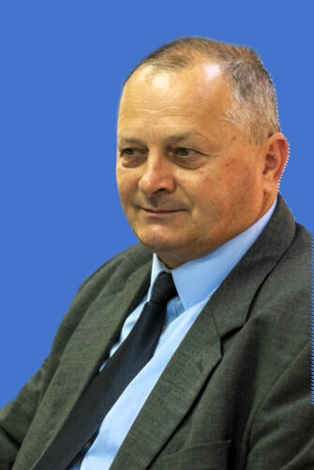
Strategija razvoja pametne Općine Jakšić 2024.-2030. izrađena s ciljem unaprjeđenja kvalitete života stanovnika na području Općine Jakšić te predstavlja sveobuhvatni razvojni plan koji služi kao polazište za budući gospodarski, socijalni i kulturni razvoj općine, ali uzimajući u obzir postojeće kapacitete i mogućnosti razvoja.
Općina Jakšić u svome radu već uvelike koristi informatičke tehnologije kako bi zadovoljila potrebe i zahtjeve svoje zajednice u gospodarskom, socijalnom i kulturnom razvoju općine.
Napredak modernih digitalnih tehnologija i njihova implementacija u svakodnevnom životu građana i radu Općine Jakšić danas predstavljaju neminovnost i potiču na daljnji razvoj. Svjesni brzine razvoja tehnologije i kvalitetnih digitalnih rješenja koji pomažu građanima da brže, učinkovitije i optimalnije dolaze do informacija, razmjene znanja, smanjenja troškova i uštede njihova vremena, Općina Jakšić usmjerena je na svoju daljnju digitalizaciju i modernizaciju. Sve što radimo, gradimo i stvaramo je za razvoj naše općine, gospodarstva i društvenog života te bolji životni standard naših građana. Integracija novih digitalnih rješenja u svakodnevni život općine poboljšat će komunikaciju s našim građanima, omogućiti im veću i bržu dostupnost općinskim uslugama, povećati sigurnost građana, ali i turista i posjetitelja Općine Jakšić te voditi veću brigu o okolišu. Modernizacija i prilagodba na nove pametne sustave naš je prioritet, a ova Strategija pametnog razvoja Općine Jakšić korak je više u smjeru digitalizacije i predstavljanja daljnjeg plana razvoja općine.
Polazišta izrade Strategije su europski strateški okvir koji predstavlja temelj za sve niže strateške dokumente. Europski strateški okvir čine: Strategija Europa 2030., Digitalna agenda za Europu, Strategija jedinstvenog digitalnog tržišta za Europu i Europska strategija za podatke. Najbitniji Strateški dokument na nacionalnom nivou je Nacionalna razvojna strategije Republike Hrvatske do 2030. godine.
Strategija je usklađena sa Nacionalnom razvojnom strategijom Republike Hrvatske do 2030. i Planom razvoja Požeško-slavonske županije za razdoblje 2021. – 2027. godine
Kako bi bili što uspješniji u razvoju kapaciteta naše općine, nužno je obuhvatiti sve dosadašnje i buduće projekte u jedinstveni dokument pod nazivom Strategija razvoja pametne Općine Jakšić, koji predstavlja temelj za daljnju realizaciju svih drugih projekata i mjera kojima će se osigurati i unaprijediti daljnji razvoj općine.

Općinski načelnik
Ivica Kovačević, dipl. ing.

UVOD

Strateško planiranje ključ je kvalitetnog i učinkovitog upravljanja svakom organizacijom pa tako i općinom jer omogućuje fokusiranje i usmjeravanje svih raspoloživih resursa prema postizanju unaprijed određenih strateških ciljeva. Svima nam je dobro poznata izreka izreku “Ako ne znaš kamo ideš, svaki put je dobar”, ali tada je u najboljem slučaju rezultat svih naših napora samo dobro odrađen pogrešan posao. Potrebno stoga imati kvalitetno izrađenu strategiju, odnosno ispravno utvrđene prioritete, pretočene u ciljeve i programe tj. mjere. Svaki kvalitetno izrađen strateški dokument mora biti ažuran, realan, ostvariv i što je najvažnije temeljen na stvarnim potrebama.
Jedna od ključnih odrednica ove strategije je digitalizacija, odnosno korištenje naprednih komunikacijsko-informacijskih tehnologija kako bi Općina pružila brže, jeftinije, sigurnije i kvalitetnije usluge na korist svih svojih stanovnika, kao i posjetitelja.
Svijet se danas nalazi u periodu intenzivnih promjena uslijed geopolitičkih, javnozdravstvenih, ekoloških, okolišnih i gospodarskih izazova. Kako bismo se u nadolazećim godinama uspješno nosili sa navedenim izazovima, nužno je iskoristiti snagu digitalnih tehnologija koje, ukoliko se njima pravilno upravlja, omogućuju stvaranje klimatski neutralnog, resursno učinkovitog te otpornog gospodarstva i društva. Nedavna iskustva tijekom pandemije ukazala su da digitalizacija ne samo da osnažuje gospodarstvo, već pruža i veću otpornost u kriznim vremenima.
Primjena navedenih naprednih tehnologija omogućit će kvalitetniju obradu i uporabu podataka što će, zauzvrat, doprinijeti učinkovitosti u radu javne uprave, kreiranju javnih politika utemeljenih na podatcima, personaliziranju javnih usluga, administrativnom rasterećenju, efikasnijoj komunikaciji javne uprave i građana te boljim prilikama za suradnju javnog i privatnog sektora.
Sve su to razlozi zbog kojih je Općina Jakšić prepoznala svoju priliku za unapređenje postojećeg stanja i uvidjela potrebu izrade strategije koja će omogućiti pametan i održiv razvoj Općine oslanjajući se na moderne tehnologije i digitalnu transformaciju s ciljem poboljšanja kvalitete života svih njezinih stanovnika.

USKLAĐENOST SA STRATEŠKIM DOKUMENTIMA

Kako bi strategija ispunila svrhu zbog koje je izrađena, ona mora biti usklađena sa strateškim dokumentima na međunarodnoj, nacionalnoj i regionalnoj razini. Ovo poglavlje predstavlja pregled međunarodnih, nacionalnih i regionalnih strateških dokumenata koji su korišteni pri izradi ove Strategije, a osim samih strateških dokumenata, spomenute su i važne inicijative koje mogu pomoći u realizaciji ciljeva ove strategije, kao i relevantni zakoni i programi.
Europska unija se obvezala kako će raditi na provedbi Programa Ujedinjenih naroda za održivi razvoj 2030., unutar EU-a (npr. strategijom kružnog gospodarstva koja je usmjerena na promicanje održivih modela proizvodnje i potrošnje) te u okviru vanjskih politika EU-a podržavanjem provedbe ciljeva u drugim zemljama, posebno onima kojima je to najviše potrebno. Globalni ciljevi održivog razvoja univerzalni su i primjenjivi u svim zemljama i zajednicama, a u njihovoj se provedbi uzimaju u obzir specifične prilike, uvjeti i mogućnosti na različitim dijelovima svijeta. Strategija Europa 2030 temeljena je upravo na konceptu održivog razvoja.
Slika 1. Ciljevi održivog razvoja
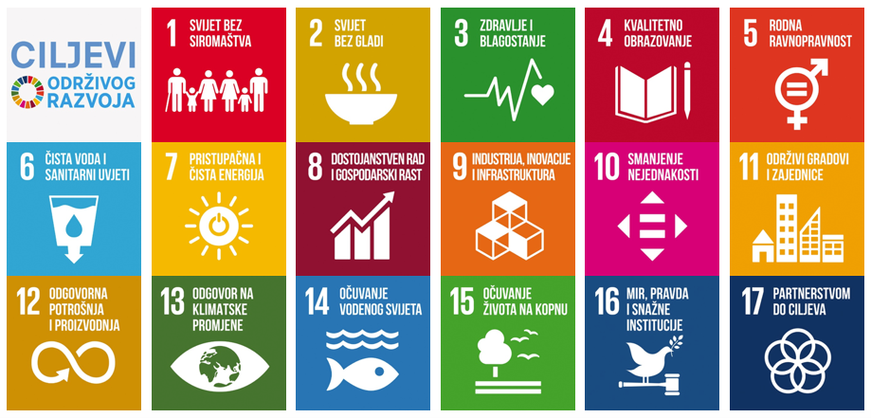

Europski zeleni plan predstavlja strategiju za postizanje održivosti gospodarstva EU-a pretvaranjem klimatskih i ekoloških izazova u prilike u svim područjima politike i osiguravanjem pravedne i uključive tranzicije. On sadržava okvirni plan s mjerama za unapređenje učinkovitog iskorištavanja resursa prelaskom na čisto kružno gospodarstvo te za zaustavljanje klimatskih promjena, obnovu biološke raznolikosti i smanjenje onečišćenja. U njemu se navode potrebna ulaganja i dostupni financijski alati i objašnjava kako osigurati pravednu i uključivu tranziciju. Europski zeleni plan obuhvaća sve gospodarske sektore, a posebice promet, energetiku, poljoprivredu, održavanje i gradnju zgrada te industrije kao što su proizvodnja čelika, cementa, tekstila i kemikalija.
Nacionalna razvojna strategija RH do 2030. temeljni je strateški plan kojim se kroz četiri razvojna smjera dugoročno usmjerava razvoj Republika Hrvatske. Po prvi put od stvaranja neovisne Hrvatske stvoren je ovakav strateški okvir koji predstavlja ishodište za regionalne i lokalne razvojne strategije.
Slika 2. Prikaz povezanosti strateškog okvira NRS-a 2030. i ciljeva održivog razvoja programa UN-a za održiv razvoj 2030.
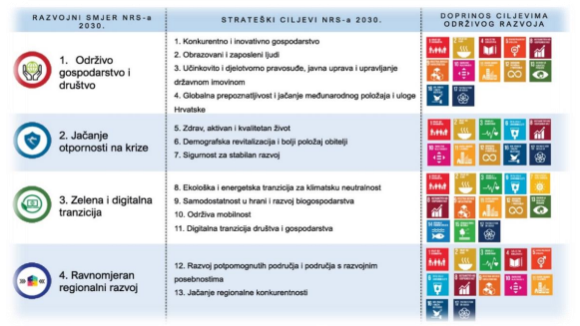
Izvor: Nacionalna razvojna strategija Republike Hrvatske do 2030. godine
Strateški plan Zajedničke poljoprivredne politike Republike Hrvatske 2023. – 2027. jest programski strateški dokument i temelj za korištenje sredstava europskih poljoprivrednih fondova (EFJP i EPFRR) i primjenu alata i instrumenata ZPP-a (izravna plaćanja, ruralni razvoj, sektorske intervencije). Potrebe i prioriteti poljoprivrede i ruralnih područja u Hrvatskoj utvrđeni su na temelju provedenih opsežnih SWOT analiza (snage, slabosti, prilike i prijetnje) za devet specifičnih ciljeva ZPP i međusektorski (horizontalni) cilj (modernizirati sektor poticanjem i razmjenom znanja, inovacija i digitalizacije u poljoprivredi i ruralnim područjima te poticanje njihovog prihvaćanja), koji su propisani temeljnim uredbama nove, reformirane ZPP.
Slika 3. Specifični ciljevi ZZP
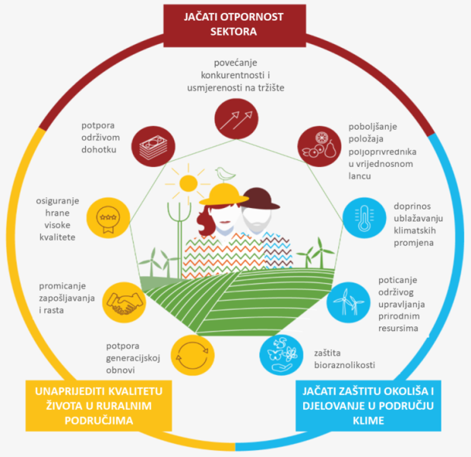
Izvor: Strateški plan ZZP RH 2023. -2027.
Nacionalni plan oporavka i otpornosti 2021. – 2026. temelji se na strateškim dokumentima, programima, preporukama i obvezama te kao takav čini jasan i koherentan okvir za ostvarenje reformi, kao i razvojnih, socijalnih, okolišnih i svih drugih ciljeva Vlade u tekućem desetljeću.
Slika 4. Komponente i podkomponente NPOO-a
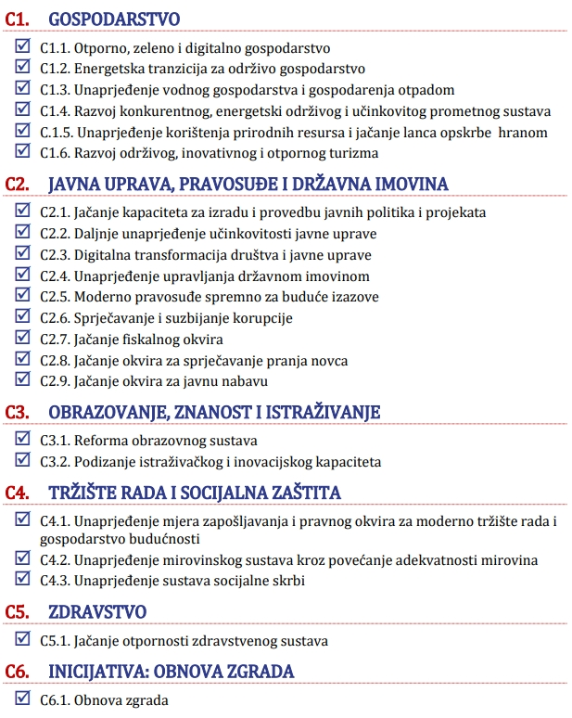
Izvor: Nacionalni plan oporavka i otpornosti 2021. – 2026.
Strategija digitalne Hrvatske za razdoblje do 2032. godine definira viziju digitalizacije društva, javne uprave i gospodarstva Republike Hrvatske uz pripadajuće strateške ciljeve i njihove ključne pokazatelje učinka, a kako bi se isti ostvarili predložena su prioritetna područja djelovanja javnih politika. Utvrđena su četiri strateška cilja u četirima prioritetnim područjima, s ciljem digitalizacije hrvatskog društva, javne uprave i gospodarstva i to: Razvijeno i inovativno digitalno gospodarstvo, Digitalna javna uprava, Razvijene, dostupne i korištene mreže vrlo velikih kapaciteta te Razvijene digitalne kompetencije za život i rad u digitalno doba.
Plan razvoja Požeško-slavonske županije za razdoblje 2021. – 2027. godine srednjoročni je akt strateškog planiranja od značaja za županiju kojim se definiraju posebni ciljevi za provedbu strateških ciljeva iz Nacionalne razvojne strategije RH do kraja 2030. godine te sektorskih i višesektorskih strategija RH.
Planom su definirana četiri prioritetna područja u okviru kojih će dionici razvoja u PSŽ težiti unapređenju postojećeg stanja:
Prioritet 1. Razvoj konkurentnoga inovativnog gospodarstva kroz zeleni i pametni razvoj
Prioritet 2. Povećati kvalitetu življenja
Prioritet 3. Učinkovita javna uprava i upravljanje imovinom, prostorno i strateško planiranje
Prioritet 4. Ravnomjerni regionalni razvoj
Plan razvoja Općine Jakšić za razdoblje 2021. – 2027. godine je temeljni strateški dokument razvoja lokalne zajednice, formiran u svrhu planiranja, provedbe, kontrole i ocjenjivanja ukupnog razvitka jedinice lokalne samouprave. To je srednjoročni akt strateškog planiranja od značaja za Općinu Jakšić kao jedinicu lokalne samouprave kojim se definiraju posebni ciljevi za provedbu strateških i posebnih ciljeva iz akata strateškog planiranja viših razina.
Planom razvoja Općine Jašić definirana su tri strateška cilja te osam posebnih ciljeva kojima se ostvaruju ti strateški ciljevi.
Tablica 1. Ciljevi Plana razvoja Općine Jakšić za razdoblje 2021. – 2027. godine
Strateški cilj | Posebni cilj
1. Razvoj i poticanje konkurentnog poduzetništva i održivog gospodarstva | 1.1. Razvoj i jačanje konkurentnog poduzetništva
 | 1.2. Održiva poljoprivredna proizvodnja
 | 1.3. Razvoj turističke djelatnosti
2. Modernizacija infrastrukture i održivo upravljanje prostorom i okolišem | 2.1. Izgradnja i modernizacija komunalne i prometne  infrastrukture
 | 2.2. Zaštita i očuvanje okoliša
3. Povećanje kvalitete života lokalnog stanovništva kroz kulturni i društveni razvoj | 3.1. Razvoj društvene infrastrukture
 | 3.2. Podizanje društveno-socijalnog standarda
 | 3.3. Jačanje sustava organizacije civilnog društva
Izvor: Plan razvoja Općine Jakšić za razdoblje 2021. – 2027. godine

KONCEPT RAZVOJA PAMETNE OPĆINE

Pametna sela su zajednice u ruralnim i otočnim područjima koje koriste inovativna rješenja kako bi maksimalno razvile vlastite snage i iskoristile mogućnosti svog razvoja. U kontekstu „zajednica“, pametna sela su prije svega fokusirana na općine, kao osnovne teritorijalne jedinice za organizaciju lokalne samouprave.
Posljednjih godina, pa i desetljeća, došlo velikih socijalnih i ekonomskih promjena koje su pogodile društvo, a posebice u ruralnim područjima. Trend urbanizacije i iseljavanja, prije svega mladog stanovništva, uz sveprisutan negativni demografski trend i starenje stanovništva, stavilo je nove izazove pred ruralne zajednice. Ako tome pridodamo i klimatske promjene koje su najviše pogodile upravo ruralna područja, kao mjesta poljoprivredne proizvodnje, koja su uistinu „tvornice na otvorenom“ i najviše ovise o vremenu i klimatskim promjenama, spašavanje i očuvanje ruralnih zajednica stavljeno je visoko na listu prioriteta kako EU tako i Republike Hrvatske.
Koncept pametnih sela prepoznat je kao model koji omogućava osnaživanje, revitalizaciju i povećanje atraktivnosti ruralnih zajednica. Sam koncept pametnih sela u svojoj srži podrazumijeva aktivno sudjelovanje lokalnog stanovništva u poboljšanju njihovih uvjeta stanovanja i življenja, jačajući lokalno gospodarstvo, koheziju zajednice i pritom smanjujući negativne utjecaje na okoliš i stvarajući otpornost na klimatske promjene.
U pametnim selima tradicionalne i nove usluge unaprjeđuju se digitalnim i telekomunikacijskim tehnologijama, inovacijama i boljom uporabom znanja u korist lokalnog stanovništva i gospodarstva. Koncept pametnog sela ne znači nužno primjenu digitalnih alata, no upravo njihovo korištenje predstavlja polugu koja će sredinama pomoći da postanu pametne u pravom smislu te riječi, zatim agilnije te da u konačnici bolje iskoriste svoje resurse i poboljšaju atraktivnost i kvalitetu života na ruralnim područjima. Dakle, korištenje digitalnih tehnologija jest ključno, no ne predstavlja nužno jedini način za postizanje statusa „pametnog”. Mnoga ruralna područja pogođena su „digitalnim jazom” (nedostatnim pristupom brzoj širokopojasnoj mreži) pa bi usmjerenost samo na digitalno mogla dodatno povećati jaz između naprednijih i manje razvijenih područja.
Slika 5. Povijest koncepta pametnih sela EU
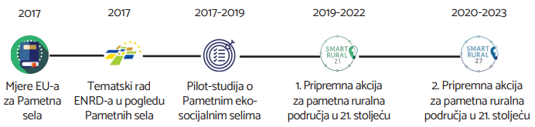
Izvor: Vodič kako postati pametno selo Smart Rural 21 (Prva pripremna akcija za pametna ruralna područja u 21. stoljeću)

Uspješna tranzicija prema pametnim sredinama odvija se kroz 5 glavnih stupova prikazanih na slici ispod (hrana i poljoprivreda, digitalizacija, zelena energija i mobilnost, obrazovanje i ekonomija). Implementacijom digitalnih rješenja problem udaljenosti od velikih sredina zapravo postaje prednost budući da ovakve pametne sredine mogu ponuditi kvalitetan životni standard s jedne strane, te s druge strane, mirnu i zdravu okolinu koju nudi život na selu.
Slika 6. Pet osnovnih stupova razvoja pametnih sela
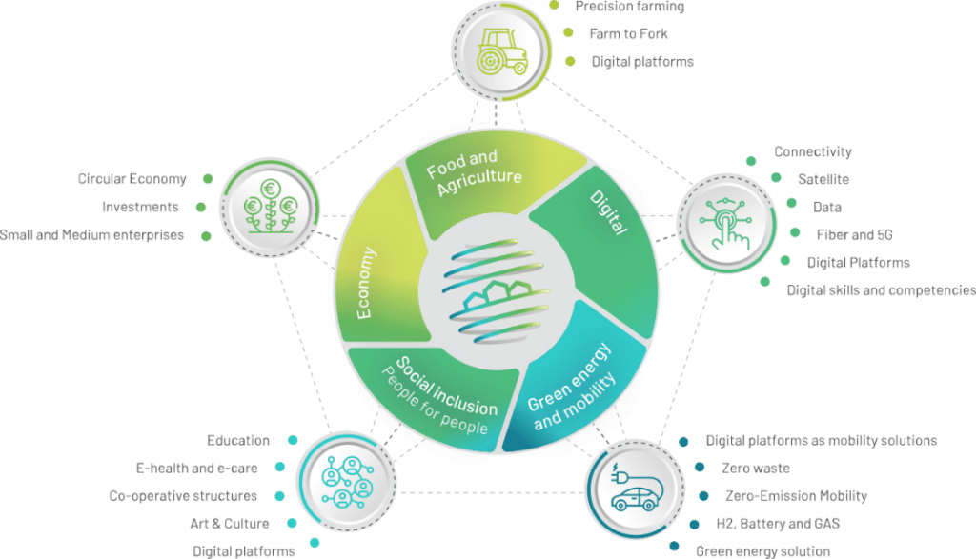
Izvor: https://smart-villages.info/
Slika 7. Obilježja i čimbenici pametne sredine
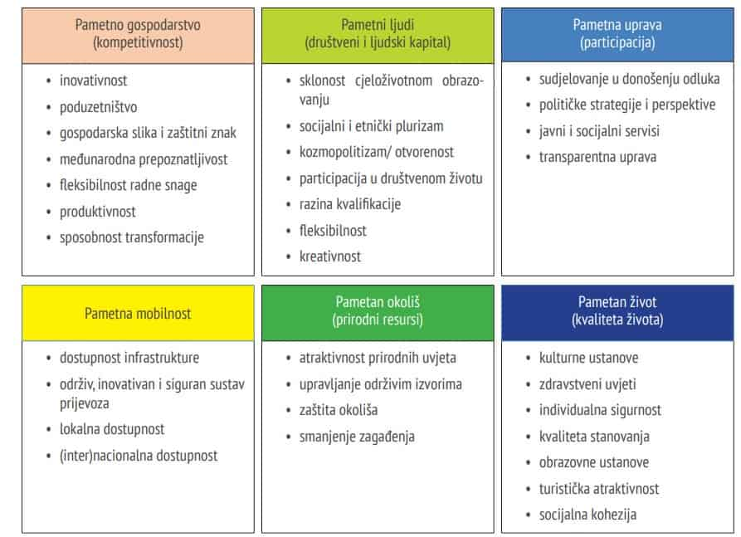
Izvor: https://hrcak.srce.hr/file/359862
Općina Jakšić, kao i većina ruralnih područja, suočena je s brojnim izazovima. Negativna demografska kretanja, odlazak mladih i visokoobrazovanih ljudi u urbana središta radi veće mogućnosti zaposlenja i veće kvalitete života, samo su neki od njih. Slaba educiranost poljoprivrednika, usitnjenost poljoprivrednih površina, zastarjela tehnologija i mehanizacija uz nedostatak prerađivačkih kapaciteta održavaju poljoprivrednu proizvodnju na niskom stupnju razvoja. Tome treba pridodati i gotovo u potpunosti neiskorištene turističke potencijale kao i nedovoljan angažman udruga civilnog društva. Kao odgovor na ove negativne trendove i probleme razvijena je Strategija razvoja pametne Općine Jakšić. Identifikacijom strateških područja i ostvarenjem s njima povezanih mjera temeljenih na stupovima razvoja pametnih sela uz primjenu digitalnih tehnologija i inovativnih rješenja, Općina će postići kvalitetniji i pametniji način života koji će u konačnici omogućiti razvoj i poboljšanje kvalitete življenja.

ANALIZA POSTOJEĆEG STANJA

4.1. Opći podaci

Općina Jakšić broji deset naselja i to: Bertelovci, Cerovac, Eminovci, Granje, Jakšić, Radnovac, Rajsavac, Svetinja, Tekić i Treštanovci.
Općina Jakšić, s površinom od 43,4471 km² (računalno očitanje površina - GIS metoda), najmanja je jedinica lokalne samouprave u Požeško-slavonskoj županiji te obuhvaća svega 2,39% ukupne površine Županije (1815,23 km²).

4.1.1. Povijesni razvoj

Arheološki nalazi pronađeni na području naselja potvrđuju nam postojanje i življenje stanovništva koje seže daleko u povijest – pretpovijesno doba, starije kameno doba, iz doba starijih civilizacija osobito Rimljana, starijeg željeznog doba, srednjeg vijeka, za vrijeme turske vladavine i sve do danas.
Najstariji pronađeni povijesni izvori na području Jakšića potječu iz doba prije Krista (oko 2600. do 2300 g. pr. Krista). Slučajan nalaz oštećenih kamenih sjekira 60-ih god. 20. st. zainteresirao je arheologinju iz Zagreba gđu Veru Vejvoda. Jedna kamena sjekira odnesena je u Zagreb, a jedna je u povijesnoj zbirci u OŠ Mladost. Trobridni vrh kamene strjelice čuva se u Muzeju Požeške kotline. U jesen 1980. god. vršena se probna iskapanja, plodonosna. Uz sitne kosti i ugljen pronađena je najstarija neolitska keramika u Požeškoj kotlini. To je linearno-trakasta keramika - ulomci crnih posuda s plitkim urezom kao ukrasom. Posude potječu iz vremena 2600. - 2300. g. pr. Krista.
Na ribnjaku "Zelena Laguna" u Rajsavcu pronađeno je i mnoštvo ulomaka keramičkih posuda lasinjske kulture (1950. - 1750. g. pr. Krista). To su lonci, zdjele, keramičke žlice, idoli, privjesci, utezi za ribarske mreže, te dijelovi kamenih sjekira, mnoštvo kamenih jezgri i nožića.
Starije željezno doba (750. - 450. g. pr. Krista) i slučajni površinski nalazi s područja Rajsavca, Jakšića i Tekića obogatili su zbirku Muzeja u Požegi brojnim ulomcima keramike, vršcima željeznih koplja i strjelica.
U srednjem vijeku na ovom mjestu nalazilo se naselje Sveti Đurađ s crkvom koja je bila posvećena sv. Jurju, datira iz vremena 1334. do 1400. god., a ovo se spominje u dokumentima iz 1400. god. i u opisu međaša grada Požege iz 1545. god.
Današnji naziv naselja Jakšić vjerojatno potječe od plemića Jakušića, koji su u srednjem vijeku (1373.-1489 god.) imali svoje posjede na ovom području. Osim toga u XV. st. u Požeškoj županiji spominje se kaštel Orljava (Castrum Oryawa 1422. god.), u čije se posjede vjerojatno ubrajalo i današnje naselje Jakšić što je teško utvrditi jer je bilo zapisano pod različitim imenima kao Jakwsunch (1422. god.), Jaksocz (1428. god.), Jakwsewcz i Jakosewcz (1454. god.).
Na 150 godišnje tursko vladanje i danas podsjeća naziv Džamija – brdo na ulazu u Jakšić s desne strane iz smjera Požege, kao i nazivi nekih ulica.
Kroz povijest događala su se naseljavanja i iseljavanja odnosno velike migracije stanovništva koje su se nastavile i u današnje vrijeme tako je zadnje veliko naseljavanje bilo za vrijeme ratnih događanja prilikom raspada bivše države 90-ih godina prošlog stoljeća. Na području naselja Jakšić kroz povijest živjeli su mnogi narodi: Hrvati, Muslimani, Srbi, Slovaci, Česi i Nijemci od kojih neki i danas vuku korijene.
Prvo izvješće o postojanju sakralnih objekata na ovom području nalazimo u kanonskim vizitacijama iz 1730. god. gdje se navodi postojanje dvije kapele i to kapela sv. Luke na groblju i kapela sv. Barbare u selu.
Jakšić kao općinsko središte spominje se davne 1900. god. s 927 stanovnika.
Namjesničko vijeće 1796. god. traži da se otvori škola u Jakšiću. U Jakšiću oko 1885. god. postoji pučka škola temeljena na životnom radu franjevca i književnika Čevapović Grgura (1786.-1830.) rodom iz Bertelovaca, koji je u svom djelovanju između ostalog zagovarao stvaranje „Slavonskog jezika“.
Život u Jakšiću odvija se po svemu sudeći vrlo aktivno, vezan uz zemlju i poljodjelstvo, tako da je 1903. god. osnovana „Štedna i pomoćna zadruga“, dobrovoljno vatrogasno društvo osnovano je 1907. god., a „Hrvatska seljačka udruga“ osnovana 1919. god. sa sjedištem u Jakšiću.
Gospodarski i politički životu u Jakšiću odvijao se sukladno uvjetima koje je diktirala okolina. Osnivanjem općinskog odbora 1952. god. općina Jakšić obuhvaćala je veće područje nego što je današnje, a 1963. god. u Jakšiću je osnovan Mjesni ured.
Novim ustrojstvom (1993. god.) Jakšić je ponovo dobio status općine koju sačinjava sadašnjih 10 naselja, a naselje Jakšić postaje općinsko središte.

4.1.2. Geoprometni položaj

Požeško-slavonska županija nalazi se u sjeveroistočnom dijelu Republike Hrvatske, podijeljena na dvije prostorne cjeline – Požešku kotlinu i Pakračko-lipički kraj. Sjedište županije nalazi se u Požegi. Na zapadu graniči sa Sisačko-moslavačkom županijom, na sjeverozapadu s Bjelovarsko-bilogorskom županijom, na sjeveru s Virovitičko-podravskom županijom, na istoku s Osječko-baranjskom županijom i na jugu s Brodsko-posavskom županijom. Područje Požeško-slavonske županije čini pet gradova i pet općina. Gradovi su: Požega, Pleternica, Pakrac, Lipik, Kutjevo, a općine; Brestovac, Čaglin, Jakšić, Kaptol i Velika.
Općina Jakšić nalazi se u istočnom dijelu Požeško-slavonske županije koja prema prirodno-geografskoj regionalizaciji pripada svojim istočnim dijelom panonskoj megaregiji i to slavonskom gromadnom gorju, a zapadnim dijelom zavali sjeverozapadne Hrvatske. Kao dio te prirodne cjeline, područje općine Jakšić smješteno je u nizinskom dijelu, u samom središtu Požeške doline omeđene planinskim vijencima Požeške gore, Psunja, Papuka, Krndije i Dilj gore.
Na sjeveru Općina graniči s Općinom Kaptol i Gradom Kutjevo, na zapadu s područjem Grada Požege, na jugu s područjem gradova Požege i Pleternice, a na istoku s područjem gradova Kutjevo i Pleternica.

Slika 8. Položaj Požeško-slavonske županije i Općine Jakšić
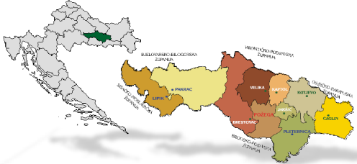
Izvor: Zavod za prostorno uređenje Požeško-slavonske županije
Geoprometni položaj općine Jakšić je povoljan zahvaljujući svojim smještajem u središnjem dijelu Požeške doline. Otvorenost prema zapadu i istoku utjecalo je na razvitak prometnog sustava. Ovim prostorom prolazi državna i županijska cesta, te željeznička pruga koje povezuju Općinu sa susjednim županijama.

4.1.3. Prirodna obilježja

Prostor Općine Jakšić pripada području prirodno-geografske cjeline Požeške kotline, kao dijelu Požeško-slavonske županije, koja prema prirodno-geografskoj regionalizaciji pripada svojim istočnim dijelom panonskoj megaregiji i to slavonskom gromadnom gorju, a zapadnim dijelom zavali sjeverozapadne Hrvatske.
Područje Općine Jakšić zauzima nizinski dio Požeške kotline, odnosno nalazi se srcu Zlatne doline. Nadmorske visine naselja na području općine Jakšić kreću se od 140 m.n.v. naselje Svetinja do 175 m.n.v. naselje Radnovac, a središte općine Jakšić od 140-170 m.n.v.
Klimatske osobine prostora Općine Jakšić dio su klimatskih osobina šireg prostora Istočne Hrvatske koje karakterizira homogenost klimatskih osobina čemu su doprinijele reljefne osobine. Cjelokupan prostor Istočne Hrvatske ima obilježja umjereno-kontinentalne klime koju karakteriziraju česte i intenzivne promjene vremena.
S obzirom na reljefnu raščlanjenost prostora Županije, na klimatske prilike kako užeg, tako i šireg prostora, utjecali su reljefni oblici i nadmorske visine te su uočljive mikroklimatske razlike između gorskog okvira i zavale. Gore su hladnije i vlažnije u odnosu na zavalu, što je pogodovalo i razvoju mreža tekućica.
Na području Općine Jakšić vlada umjereno-kontinentalna klima, koja pripada tipu srednjoeuropske humidne umjereno–kontinentalne klime, čije su glavne karakteristike temperatura i vlaga zraka, zatim oborine i vjetrovi te ostali manje važni klimatski pokazatelji. Temperatura zraka tijekom godine najbolje održava kontinentalnost klime.
Prosječna godišnja temperatura zraka iznosi +11 °C. Najhladniji mjesec je siječanj s prosječnom temperaturom +0,5 °C, a najtopliji srpanj s prosječnom temperaturom zraka +20,9 °C. Prosječna godišnja temperaturna amplituda iznosi 21,4 C dok je apsolutna temperaturna amplituda 55,8 °C. Srednje temperature po godišnjim dobima su: proljeće +11,3 °C, ljeto +20 °C, jesen +11,4 °C i zima +1,4 °C.
Oborine također vrlo dobro karakteriziraju kontinentalnost klime. Raspored količine oborina tijekom godine vrlo je dobro raspoređen, a naročito u vegetacijskom periodu od IV – X mjeseca. U prva četiri vegetacijska mjeseca: travanj, svibanj, lipanj i srpanj, padne 334 mm oborina, što je nešto manje od polovine ukupne godišnje količine oborina. Nešto je manje oborina u jesen, 194 mm, nego u proljeće, 207 mm. Oborine donose uglavnom zapadni vjetrovi.
Prosječna godišnja relativna vlaga zraka iznosi 81%.
Na području općine Jakšić najučestaliji su vjetrovi sa zapada, koji su zimi dosta jaki. Istočni i južni vjetrovi imaju mali utjecaj na klimu ovog područja.
Snježni pokrivač na ovom području se zadržava u prosjeku 30 dana tijekom godine, a doseže visinu do 40 cm.
Cijelo područje Općine pripada slivu rijeke Orljave, koji se nalazi u centralnom dijelu Slavonije, okružen planinskim vijencem koji čine planine Psunj, Papuk, Krndija, Dilj gora i Požeška gora, što ga čini donekle izoliranim. Najviši vrh okolnog gorja se nalazi na planini Psunj visine 984 m (Brezovo polje). Na padinama okolnog gorja formiraju se brojni potoci, koji formiraju dva glavna vodotoka Orljavu i Londžu, koji nakon spoja, južno od Pleternice, teku pod zajedničkim nazivom rijeka Orljava. Površina sliva Orljave iznosi 1580 km² na ušću u rijeku Savu. Najveći pritoci Orljave su: Londža (487 km² ), Brzaja (115 km² ) i Veličanka (132 km² ).
Od važnijih vodotoka na području Općine možemo nabrojiti Kaptolku, Vetovku, Vrbovu Glogovac koji je jedini u cijelosti na području Općine.

4.2. Stanovništvo

Stanovništvo i njegova obilježja bitne su značajke i jedan od osnovnih resursa svakog područja. O njemu ovisi gospodarski, društveni, kulturni i svaki drugi aspekt života. Dobna struktura, razina obrazovanja i uključenost u društveni život zajednice uvelike utječu na razvojni potencijal i određuju granice razvoja.
Tablica 2. Kretanje broja stanovnika od 1981. – 2021. godine
Područje | Broj stanovnika
 | 1981. | 1991. | 2001. | 2011. | 2021.
Bertelovci | 171 | 171 | 159 | 151 | 139
Cerovac | 264 | 260 | 257 | 228 | 191
Eminovci | 597 | 654 | 714 | 640 | 561
Granje | 116 | 115 | 108 | 91 | 65
Jakšić | 1.531 | 1.737 | 2.003 | 1.877 | 1.566
Radnovac | 166 | 198 | 220 | 203 | 159
Rajsavac | 292 | 355 | 378 | 313 | 272
Svetinja | 58 | 62 | 68 | 67 | 43
Tekić | 234 | 262 | 253 | 231 | 199
Treštanovci | 326 | 299 | 277 | 257 | 176
Općina Jakšić | 3.755 | 4.113 | 4.437 | 4.058 | 3.371
PSŽ | 99.096 | 99.934 | 85.831 | 78.034 | 64.084
RH | 4.601.469 | 4.784.265 | 4.437.460 | 4.284.889 | 3.871.833
Izvor: Državni zavod za statistiku
Demografska revitalizacija jedan je od ključnih strateških ciljeva RH. Stabilan, prirodan i pozitivan razvoj stanovništva jedna je od osnovnih društvenih, gospodarskih, političkih vrijednosti.
Negativna demografska kretanja u RH još su snažnije pogodila područje PSŽ. Dok je na razini RH u posljednjem međupopisnom razdoblju (2011.-2021.) zabilježen pad broja stanovnika od 9,64%, PSŽ je zabilježila smanjenje broja stanovnika od čak 17,88% te se uz Sisačko-moslavačku (-19,04%) i Vukovarsko-srijemsku (-20,28%) nalazi na samom začelju među županijama. U istom razdoblju, Općina Jakšić je izgubila 16,93% stanovništva.
Tablica 3. Gustoća naseljenosti po gradovima i općinama u PSŽ
Jedinica lokalne samouprave |  | Površina  km² | Udio u površini PSŽ  % | Broj stanovnika 2011. | Gustoća  naseljenosti  st/ km²  2011. | Broj stanovnika 2021. | Gustoća  naseljenosti  st/ km²  2021.
Grad | Kutjevo | 173,61 | 9,56 | 6.247 | 35,98 | 4.870 | 28,05
 | Lipik | 208,54 | 11,49 | 6.170 | 29,59 | 5.127 | 24,59
 | Pakrac | 358,08 | 19,73 | 8.460 | 23,63 | 7.086 | 19,79
 | Pleternica | 198,13 | 10,91 | 11.323 | 57,15 | 9.138 | 46,12
 | Požega | 133,91 | 7,38 | 26.248 | 196,01 | 22.294 | 166,48
Općina | Brestovac | 279,24 | 15,38 | 3.726 | 13,34 | 2.980 | 10,67
 | Čaglin | 179,60 | 9,89 | 2.723 | 15,16 | 2.111 | 11,75
 | Jakšić | 43,45 | 2,39 | 4.058 | 93,39 | 3.371 | 77,58
 | Kaptol | 85,49 | 4,71 | 3.472 | 40,61 | 2.605 | 30,47
 | Velika | 154,88 | 8,53 | 5.607 | 36,20 | 4.502 | 29,07
Ukupno: |  | 1.815,23 | 100,00 | 78.034 | 42,99 | 64.084 | 35,30
Izvor: Državni zavod za statistiku
Područje Požeško-slavonske Županije obuhvaća površinu od 1.815,23 km² s prosječnom gustoćom naseljenosti od 35,30 st/km² te se ubraja u skupinu rijetko naseljenih županija RH. Na području PSŽ postoje velike razlike u pogledu gustoće naseljenosti. Najgušće je naseljen Grad Požega, a najmanje općine Brestovac i Čaglin. Blizina županijskog središta Požege utjecala je na to da je Općina Jakšić najgušće naseljena općina na području PSŽ s 77,58 st/km² te poslije Grada Požege druga JLS prema gustoći naseljenosti.

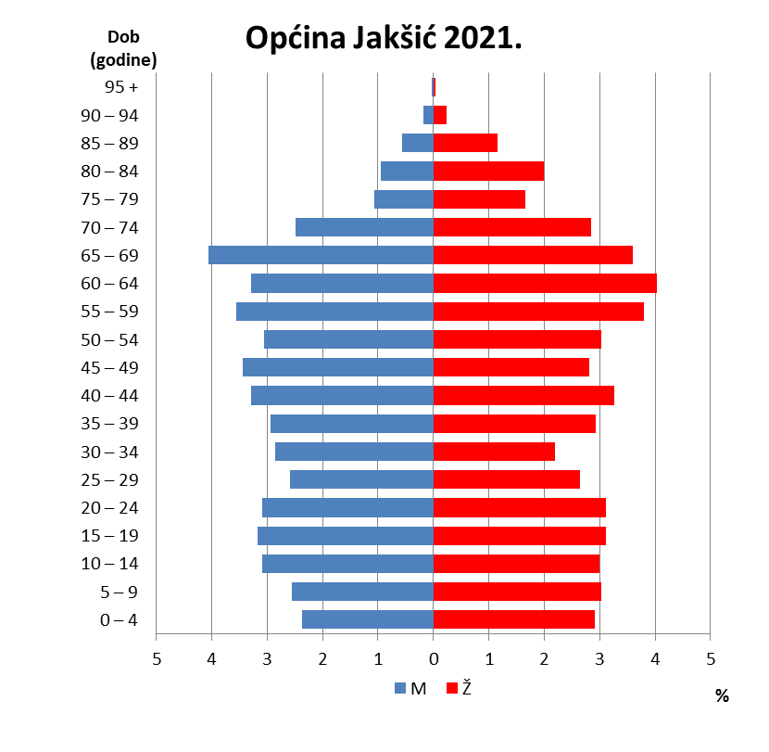
Grafikon 1. Dobno – spolna piramida
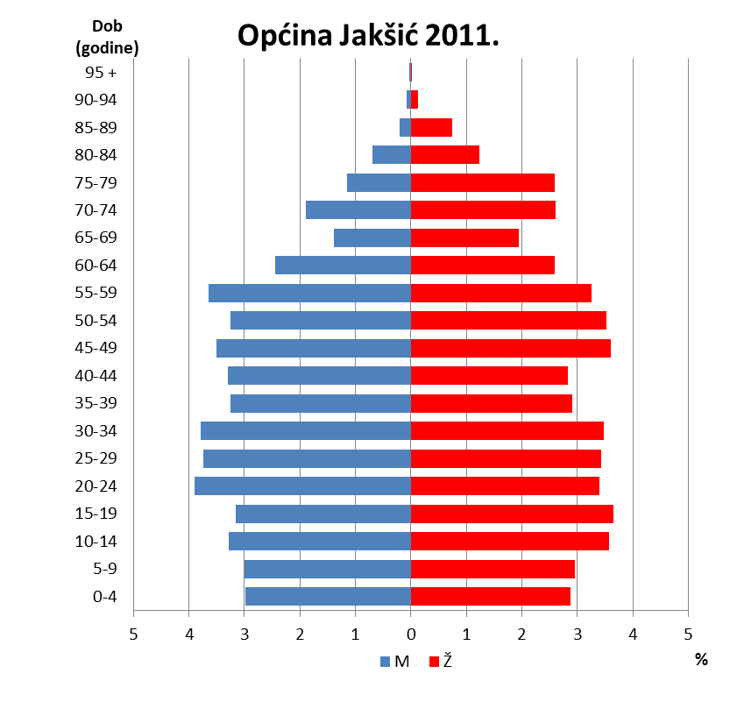
Izvor: Državni zavod za statistiku
Dobno – spolna piramida potvrđuje demografsko starenje Općine. Baza piramide za 2021. godinu suzila se u odnosu na vrijeme od prije deset godine, što znači da je sve veći udio zrelog i starog stanovništva nauštrb sve manjeg udjela mladog stanovništva. Prosječna starost stanovištva Općine Jaškić iznosi 42,4 godine, dok je u PSŽ to 44,5 godina, a na razini RH 44,3 godine. Važno je za spomenuti da je Općina Jakšić ima najmanju prosječnu starost od svih JSL na području Županije.
Tablica 4. Prirodno kretanje stanovništva u Općini Jakšić od 2019. do 2023.godine
Godina | Živorođeni | Umrli | Prirodni prirast | Vitalni indeks (živorođeni na 100 umrlih)
2019. | 36 | 38 | -2 | 94,7
2020. | 36 | 45 | -9 | 80,0
2021. | 31 | 57 | -26 | 54,4
2022. | 31 | 50 | -19 | 62,0
2023. | 23 | 49 | -26 | 46,9
Izvor: Državni zavod za statistiku
Promatrano razdoblje od 2019. do 2023. godine karakterizira trend povećanje negativnog prirodnog prirasta kako u Općini Jakšić, tako i u cijeloj PSŽ. U 2023. godini najmanji prirodni pad broja stanovnika na području PSŽ zabilježen je u općinama Kaptol (-17), Čaglin (-25) i Jakšić (-26), a najveći u gradovima Požegi (-188), Pakracu (-83) i Pleternici (-48).
Ipak, promatranjem JLS na temelju apsolutnih vrijednosti prirodnog pada broja stanovnika ne dolazi se do kvalitetne usporedbe zbog velike razlike u broju stanovnika. Puno bolji pokazatelj je vitalni indeks, odnosno relativni odnos broja rođenih i broja umrlih osoba. Vitalni indeks veći od 100 označava proširenu reprodukciju stanovništva, što znači da se broj stanovnika povećava prirodnom promjenom. Na području Općine Jakšić u tijeku promatranog razdoblja ta vrijednost vitalnog indeksa nije zabilježena. U 2023. godini najveći najviši vitalni indeks imale su općine Velika (61,1) i Kaptol (59,5) te gradovi Pleternica (63,4), Kutjevo (58,3) i Lipik (52,4). U isto vrijeme, vrijednost vitalnog indeksa za Općinu Jakšić iznosio je 46,9 čime je nastavljen veliki pad jer je još 2019. godine on iznosio čak 94,7. Prema vrijednosti vitalnog indeksa u 2023. godini, Općina Jakšić nalazi se ispod prosjeka PSŽ (48,8), ali i daleko ispod prosjeka RH (62,7).
Tablica 5. Stanovništvo staro 15 i više godina prema najvišoj završenoj školi
 | Ukupno | Bez škole | 1-3 razreda osnove škole | 4-7 razreda osnovne škole | Osnovna škola | Srednja škola | Visoko obrazovanje |  |  |  | Nepoznato
 |  |  |  |  |  |  | Svega | Stručni studij | Sveučilišni studij | Doktorat znanosti
RH | 3.319.417 | 22.980 | 10.334 | 65.306 | 576.892 | 1.843.303 | 798.853 | 275.579 | 506.395 | 16.879 | 1.749
Muškarci | 1.581.357 | 5.694 | 2.314 | 17.789 | 216.111 | 987.121 | 351.312 | 130.210 | 212.268 | 8.834 | 1.016
Žene | 1.738.060 | 17.286 | 8.020 | 47.517 | 360.781 | 856.182 | 447.541 | 145.369 | 294.127 | 8.045 | 733
Udio | 100,00% | 0,69% | 0,31% | 1,97% | 17,38% | 55,53% | 24,07% | 8,30% | 15,26% | 0,51% | 0,05%
PSŽ | 54.932 | 786 | 311 | 2.195 | 13.062 | 29.711 | 8.847 | 3.748 | 5.033 | 66 | 20
Muškarci | 26.457 | 167 | 70 | 633 | 5.183 | 16.405 | 3.983 | 1.715 | 2.230 | 38 | 16
Žene | 28.475 | 619 | 241 | 1.562 | 7.879 | 13.306 | 4.864 | 2.033 | 2.803 | 28 | 4
Udio | 100,00% | 1,43% | 0,57% | 3,99% | 23,78% | 54,09% | 16,10% | 6,82% | 9,16% | 0,12% | 0,04%
Općina Jakšić | 2.800 | 43 | 17 | 84 | 646 | 1.626 | 384 | 174 | 209 | 1 | -
Muškarci | 1.369 | 9 | 2 | 21 | 254 | 912 | 171 | 71 | 99 | 1 | -
Žene | 1.431 | 34 | 15 | 63 | 392 | 714 | 213 | 103 | 110 | - | -
Udio | 100,00% | 1,54% | 0,61% | 3,00% | 23,07% | 58,07% | 13,71% | 6,21% | 7,46% | 0,04% | -
Izvor: Državni zavod za statistiku
Obrazovna struktura stanovništva Općine Jakšić slična je kao na razini Županije. Najveći je udio osoba sa završenom srednjom školom, njih 58,07%. Udio osoba s visokoškolskim obrazovanjem iznosi 13,71%, što je mnogo manje nego na razini RH (24,07%), ali je ipak zabilježen značajan rast u odnosu na popis iz 2011. godine kada je udio visokoobrazovanih osoba iznosio svega 8,94%.

4.3. Zaposlenost i nezaposlenost

Kako se zaposlenost u evidenciji HZMO-a vodi prema mjestu rada, a nezaposlenost u evidenciji HZZ-a prema mjestu prebivališta, odnosno boravišta, za općine je vrlo nezahvalno izračunavanje stope nezaposlenosti budući da se može doći do krivih zaključaka. Međutim, koristeći dobivene podatke i uspoređujući ih s podacima o kretanju stanovništva može se doći do određenih pokazatelja.
Tablica 6. Osiguranici mirovinskog osiguranja prema osnovama osiguranja na području Općine Jakšić
OSNOVA OSIGURANJA | OSIGURANICI
 | Muškarci |  | Žene |  | Ukupno prema osnovi osiguranja
 | 2023 | 2024 | 2023 | 2024 | 2023. | 2024.
Radnici kod pravnih osoba | 166 | 171 | 114 | 120 | 280 | 291
Obrtnici | 31 | 36 | 7 | 12 | 38 | 48
Poljoprivrednici | 25 | 25 | 5 | 5 | 30 | 30
Samostalne profesionalne djelatnosti | 0 | 0 | 2 | 2 | 2 | 2
Radnici kod fizičkih osoba | 38 | 37 | 15 | 21 | 53 | 58
UKUPNO: | 260 | 269 | 143 | 160 | 403 | 429
Izvor: HZMO – svibanj 2023./2024.
Kao što se vidi u prethodnoj tablici, prema evidenciji HZMO-a, na području Općine Jakšić u mjesecu svibnju 2024. godine bilo je zaposleno ukupno 429 osoba od čega su 269 (62,7%) muškarci i 160 (37,3%) žene. Najveći broj osiguranika su radnici kod pravnih osoba, odnosno 291 osoba ili 67,8 %.
U odnosu na isto vrijeme 2023. godine vidljiv je porast broja osiguranika od 6,5%. Porast je zabilježen po svim osnovama osiguranja osim u kategoriji poljoprivrednici i samostalne profesionalne djelatnosti gdje je broj osiguranika ostao nepromijenjen.
Ipak, ove podatke treba uzeti s rezervom, budući da svi zaposlenici na području Općine Jakšić nemaju prebivalište u Općini Jakšić, kao i da mnogi stanovnici Općine Jakšić rade u susjednim gradovima Pleternici i Požegi.
Grafikon 2. Prosječna nezaposlenost u razdoblju od 2014. – 2023.

Izvor: Hrvatski zavod za zapošljavanje
Prosječan broj nezaposlenih u Općini Jakšić gotovo je preslika stanja na području cijele PSŽ. Prema podacima HZZ-a, u razdoblju od 2015. do 2024. prosječan broj nezaposlenih, kako na području Općine, tako i na području Županije, ima tendenciju opadanja sve do 2019. godine kada uslijed COVID pandemije taj broj počinje rasti da bi se nakon završetka pandemije te brojke počele vraćati na prijašnju razinu te ponovno dolazi do opadajućeg trenda nezaposlenosti. Smanjenje nezaposlenosti ne može se promatrati samo kao posljedicu rasta gospodarstva već i kao posljedica iseljavanja posebice mladog stanovništva nakon završetka školovanja. Nije to slučaj samo u Općini Jakšić već se to trend s kojim se suočava cijela PSŽ.

4.4. Gospodarstvo

Zahvaljujući blizini gradova Požege, Pleternice, ali i Kutjeva, na području Općine Jakšić prilično je razvijena gospodarska aktivnost.
Glavni izvor prihoda lokalnog stanovništva čine poljoprivredna obiteljska gospodarstva, trgovina na veliko i malo, građevinarstvo i uslužne djelatnosti.

4.4.1. Poduzetništvo i obrtništvo
Prema podacima Fina Info.BIZ-a u 2023. godini bilo je aktivno 43 trgovačka društva. Sve su ta mikro i mala poduzeća do najviše dvadesetak zaposlenih. U odnosu na podatke iz 2018. godine njihov se broj povećao za 19,4,%, odnosno tada je bilo aktivno 36 trgovačkih društava.
S druge strane, prema podacima iz Obrtnog registra, u 2023. godini bio je aktivan 71 obrt, što je povećanje za 82,1% u odnosu na 2018. godinu kada je aktivno bilo 39 obrta.
Svi ovi podaci govore o zdravoj sredini koja ima potencijala za daljnji gospodarski razvoj prije svega zahvaljujući položaju i blizini susjednih gradova, a samim time i blizini tržišta s većim brojem stanovnika.

4.4.2. Poljoprivreda
Poljoprivredno zemljište obuhvaća 3.214,51 ha, odnosno 73,99% ukupne površine Općine Jakšić. Ova cjelokupna površina odnosi se na osobito vrijedno obradivo tlo (P1). Ostale poljoprivredne i šumske površine zauzimaju 202,24 ha odnosno 4,65 % površine Općine.
Prostor Općine Jakšić smješten je u srcu Požeške kotline te je u potpunosti nizinski i predstavlja ravnicu s dolinama, poljima i šumama, a u tom se prostoru nalaze sva naselja Općine. Najkvalitetnije obradive poljoprivredne površine visoke plodnosti najvrjedniji su prirodni resurs Općine Jakšić i temelj su razvoja ratarske i stočarske proizvodnje, ali i cjelokupnog razvoja Općine.
Poljoprivreda je najznačajnija djelatnost Općine Jakšić prije svega zbog svoje povoljne klime i nizinsko-brežuljkastog prostora koji omogućavaju visoke urode žitarica, industrijskog i aromatičnog bilja, uljarica, povrća, voća i grožđa.
Poljoprivrednim zemljištem, u smislu Zakona o poljoprivrednom zemljištu smatraju se poljoprivredne površine koje su po načinu uporabe u katastru opisane kao: oranice, vrtovi, livade, pašnjaci, voćnjaci, maslinici, vinogradi, ribnjaci, trstici i močvare, kao i drugo zemljište koje se može privesti poljoprivrednoj proizvodnji.
Potreba očuvanja poljoprivrednog posjeda, očuvanje i korištenje poljoprivrednog zemljišta za potrebe osnovne namjene, a to je poljoprivreda, kao i stavljanje u funkciju zemljišta koje se može privesti poljoprivrednoj proizvodnji od presudnog su značaja za razvoj poljoprivredne proizvodnje.
Slika 9. Žetva pšenice
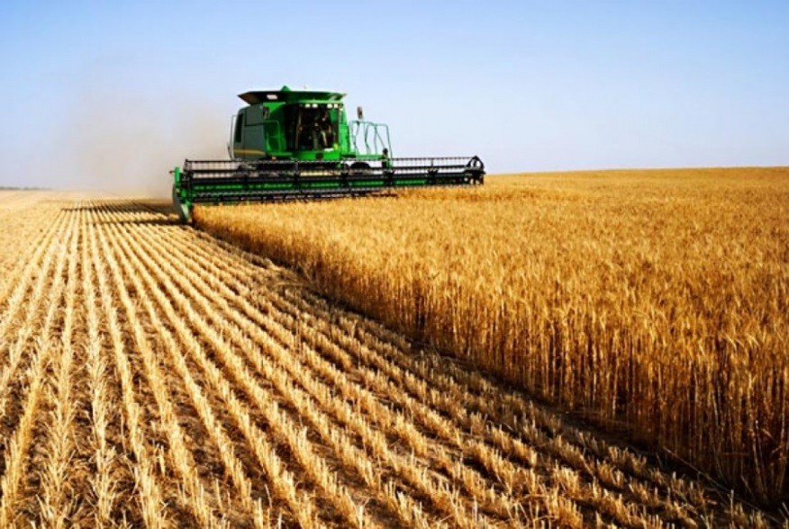
ARKOD je sustav identifikacije zemljišnih parcela. To je nacionalni program kojim se uspostavlja baza podataka koja evidentira stvarno korištenje poljoprivrednog zemljišta. Cilj ARKOD-a je dobiti jasnu sliku koliko se zemljišta u Hrvatskoj koristi za poljoprivrednu proizvodnju, bez obzira na kulture koje se na njima uzgajaju. Takav uređen i transparentan sustav preduvjet je za dobivanje poljoprivrednih poticaja.

Tablica 7. Prikaz broja i površine ARKOD parcela prema vrsti uporabe poljoprivrednog zemljišta na području Općine Jakšić 31.12.2023.
Vrsta uporabe poljoprivredne površine | Površina ARKOD parcela 31.12.2023. (ha) | Broj ARKOD parcela
Oranice | 2.646,29 | 2.093
Staklenici na oranici | 0,44 | 12
Livade | 73,54 | 191
Pašnjaci | 4,82 | 9
Vinogradi | 0,02 | 1
Voćnjaci | 152,58 | 201
Rasadnik | 0,15 | 1
Mješoviti višegodišnji nasadi | 0,08 | 1
Ostale vrste uporabe zemljišta | 3,31 | 5
Privremeno neodržavane parcele | 1,13 | 5
UKUPNO: | 2.882,36 | 2.519
Izvor: https://www.apprrr.hr/arkod/
Od ukupne površine poljoprivrednog zemljišta obuhvaćenog ARKOD sustavom na području Općine Jakšić najveći je udio oranica (91,81%), voćnjaka (5,29%) i livada (2,55%) dok su ostale vrste uporabe poljoprivrednog zemljišta zanemarive.
Tablica 8. Broj poljoprivrednih gospodarstava prema organizacijskim oblicima na području Općine Jakšić na dan 31.08.2024. godine
Organizacijski oblik poljoprivrednog gospodarstva | Broj poljoprivrednih gospodarstava
Obiteljsko poljoprivredno gospodarstvo | 179
Obrt | 6
Samoopskrbno poljoprivredno gospodarstvo | 77
Trgovačko društvo | 2
Zadruga | 1
UKUPNO: | 265
Izvor: APPRRR, Upisnik poljoprivrednika
Poljoprivredna proizvodnja Općine Jakšić najvećim je dijelom bazirana na obiteljskim poljoprivrednim gospodarstvima koja čine 67,55% ukupnih poljoprivrednih gospodarstava na području Općine.
Vrlo važan segment poljoprivredne proizvodnje Općine Jakšić čini stočarska proizvodnja zbog svoje komplementarnosti s ratarskom proizvodnjom, a najveći udio u stočarskoj proizvodnji čine svinje, ovce i goveda. Općina također ima velik potencijal u razvoju mljekarstva i pčelarstva.
Tablica 9. Podaci o broju stoke prema Upisniku poljoprivrednika na dan 31.08.2024.
Stoka | Broj PG-a | Količina
GOVEDO – broj grla | 14 | 248
KONJI – broj grla | 8 | 17
KOZE – broj grla | 1 | 12
MAGARCI/MULE/MAZGE – broj grla | 1 | 1
OVCE – broj grla | 17 | 327
PČELE – broj košnica | 8 | 463
PERAD – broj kljunova | 1 | 30
SVINJE – broj grla | 49 | 1154
Izvor: APPRRR, Upisnik poljoprivrednika
Prema podacima iz Upisnika poljoprivrednika na dan 31.12.2023. godine, s obzirom na dob nositelja OPG-a, udio mladih poljoprivrednika mlađih od 41 godinu iznosi svega 20,1%, dok je najveći udio onih starijih od 65 godina čiji udio iznosi 25,1%. Čak 57,5% svih nositelja OPG-a starije je od 50 godina.
Prema istom izvoru, najveći broj nositelja OPG-a, ima završenu srednju školu, njih 54,2%, dok visokoškolsko obrazovanje ima 8,9% nositelja OPG-a.
Bogati prirodni resursi na području Općine, a to su u prvom redu kvalitetne poljoprivredne obradive površine, omogućili su razvoj poljoprivrede, ratarske i stočarske proizvodnje, a okosnicu daljnjeg gospodarskog razvoja i dalje će u prvom redu činiti poljoprivreda kao osnovna djelatnost na području Općine.
Fragmentiranost i usitnjenost parcela ograničavajući je čimbenik razvitka poljoprivrede, ne samo u Općini Jakšić, nego na prostoru cijele RH. Za daljnji razvoj poljoprivrede nužno je osigurati optimalne proizvodne kapacitete, odnosno potrebno je omogućiti okrupnjavanje zemljišnih čestica čime se utjecati na smanjenje proizvodnih troškova u poljoprivredi.

4.4.3. Šumarstvo i lovstvo
Šume i šumska zemljišta specifično su prirodno bogatstvo te s opće korisnim funkcijama šuma uvjetuju poseban način upravljanja i gospodarenja. Šume na području Općine Jakšić zauzimaju samo 339,16 ha, što čini tek 7,80% ukupne površine Općine. Gospodarske šume zauzimaju 261,52 ha tj. 6,02%, a zaštitne šume 77,64 ha tj. 1,78%.
U odnosu na udio šuma na prostoru Županije, koji iznosi 46,66%, Općina Jakšić je znatno ispod prosjeka Županije ali i prosjeka Države, koji iznosi 45,54%.
Osim gospodarske, šume imaju i druge općekorisne funkcije (zaštita zemljišta, utjecaj na vodni režim, klimu), ali je veoma značajan i ekološki utjecaj šuma (zaštita i unapređivanje čovjekove okoline). Osim toga, šume su i prirodna osnova za razvitak turizma (odmor i rekreacija), te razvitak lovstva.
Šume na području Općine najvećim su dijelom u državnom vlasništvu što iznosi 264,92 ha, odnosno 64,85%, a 143,58 ha je u privatnom vlasništvu, što čini 35,15% udjela šuma.
Gospodarenje šumama u vlasništvu Države, kao dobru od nacionalnog interesa, povjereno je poduzeću Hrvatske šume d.o.o. Zagreb, a područjem Općine Jakšić gospodari Uprava šuma Podružnica Požega.
Prema podacima Uprave šuma Podružnica Požega, na području Općine Jakšić prostire se gospodarska jedinica „Poljadijske šume“. U području obuhvata gospodarske jedinice više od 50% zauzimaju sastojine hrasta lužnjaka, dok se ostatak odnosi na sastojine hrasta kitnjaka, crne johe, cera, graba, bagrema i duglazije.
Na području Općine Jakšić nalaze se lovišta Jakšić i Požega II, koji zajedno zauzimaju većinski dio površine (99,80%) Općine te Vetovo i Kaptol, koji pokrivaju svega 0,2% Općine.
Tablica 10. Lovišta na području Općine Jašić
Naziv lovišta | Nadležnost lovišta | Površina lovišta  (ha) | Postotak  %
XI/108 – Kaptol | županijsko | 4,80 | 0,11
XI/109 – Požega II | županijsko | 760,00 | 0,09
XI/110 – Vetovo | županijsko | 4,30 | 3,18
XI/111 – Jakšić | županijsko | 3.570,00 | 82,28
 | UKUPNO: | 4.339,10 | 100,00
Izvor: Zavod za prostorno uređenje PSŽ
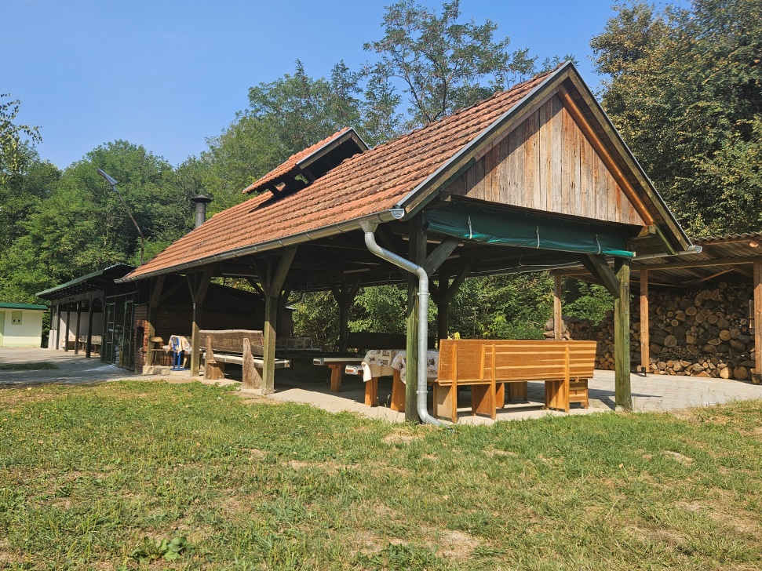
Slika 10. Lovački dom LD „Seljak“ Jakšić
Lovačko društvo „Seljak“ iz Jakšića na osnovu lovno-gospodarske osnove gospodari s 6.500 ha županijskog lovišta te raspolaže prihvatilištem pernate divljači (fazan) površine 1200 m2 koja se uzgaja za vlastite potrebe. U sklopu fazanerije izgrađena je lovačka kuća s pratećim prostorijama (kuhinja, ostava, kancelarija, nadstrešnica i alatnica), a priključena je na električnu i vodovodnu mrežu te gradski zemni plin.

Slika 11. Fazanerija kod lovačkog doma LD „Seljak“ Jakšić
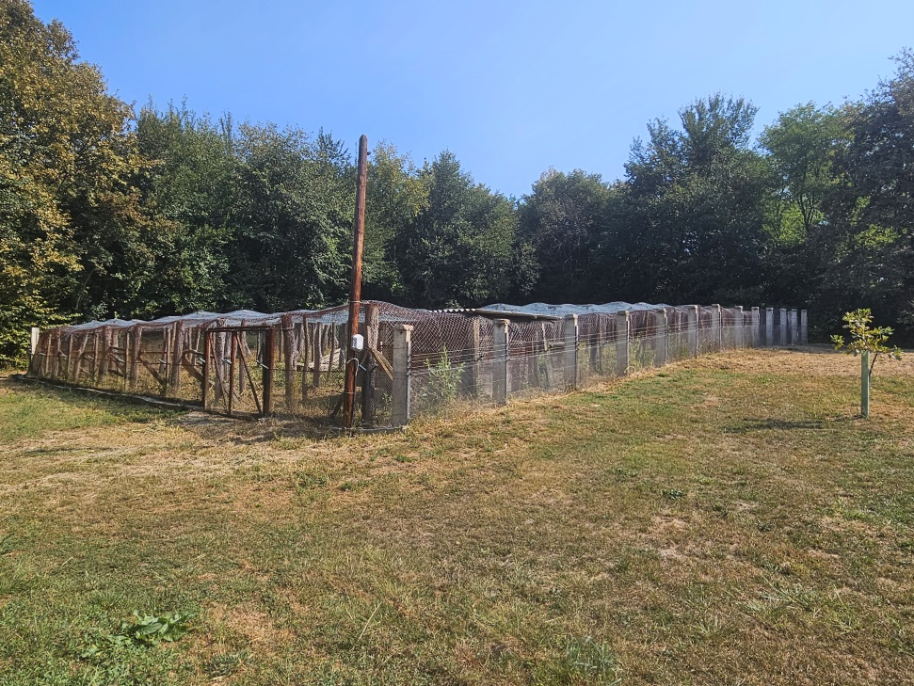
Iako se prostire na relativno maloj površini, prostor Općine Jakšić bogat je divljači. Od divljači kojima gospodare lovoovlaštenici ističu se srna obična, zec, fazan, trčka, prepelica, divlja patka, šljuka i divlji golub, a prisutne su i dlakave predatorske vrste poput lisice, kune zlatice, divlja mačke i jazavca. U zadnje vrijeme došlo je i do učestale pojava čagljeva koji nanose štetu na autohtonoj divljači i domaćim životinjama.

4.4.4. Turizam
Područje Općine Jakšić dio je kontinentalnog turističkog prostora Požeško-slavonske županije i Republike Hrvatske, koje ima sve preduvjete da u budućem gospodarskom, a time i turističkom razvoju zabilježi značajniji pomak i ostvari jači razvitak, u odnosu na sadašnje stanje.
Turizam Požeško-slavonske županije prije 1990. godine imao je snažan rast i razvojni potencijal. Za vrijeme Domovinskog rata devastirana je postojeća turistička infrastruktura dok su ulaganja bila usporena i nedovoljna. Kako se razvija kontinentalni turizam ponovno se turisti vraćaju, posebice u ruralna područja.
Općina Jakšić zahvaljujući svojim prirodnim ljepotama i potencijalima ima velike mogućnosti u razvoju turizma, s posebnim naglaskom na ruralni turizam. Blizina, bogatstvo i raznolikost resursa, njihova očuvanost, te atraktivnost, kao i očuvanje atraktivnosti prostora, kao i njegovanje autohtonih (regionalnih) osobitosti prostora i njegovih vrijednosti (prirodni uvjeti, vodotoci, akumulacije, šume, lovišta, graditeljska i kulturno-povijesna baština), uređenje izletničko-rekreacijskih područja (u vidu različitih športskih i rekreacijskih staza, kuća, domova i skloništa, ribnjaka), kao i jača sprega turizma s ukupnim gospodarskim razvojem, osnove su za planirani razvoj kontinentalnog turizma na području Županije, ali i Općine.

Blizina gradova Požege, Pleternice i Kutjeva, uz bogatstvo i očuvanost prirode, izvrsna gastronomska ponuda i nadaleko poznata vina požeškoga kraja vrlo se lako mogu pretvoriti u komparativnu prednost i postati ključ razvoja turizma na području Općine.
Turističku ponudu ovog područja upotpunjavaju i tradicionalne kulturne manifestacije. U Jakšiću je zastupljena slovačka nacionalna manjina koja stotinjak godina čuva svoj jezik i običaje. Matica slovačka "Kukučin-Kuntarić" svake godine u Rajsavcu održava smotru folklora pod nazivom „Slovaci Slovacima“ kojom njeguje običaje slovačke nacionalne manjine na području Općine Jakšić, dok se u Jakšiću u organizaciji HKUD-a „Slavonija” i ŠRD “Slavonac” tradicionalno održava višednevna manifestacija “Pjesmom u jesen” koja započinje jakšićkom Fišijadom, a nastavlja se bogatim kulturno-umjetničkim programom.
Najznačajnije turističke atrakcije na području Općine Jakšić su barokna crkva sv. Barbare u Jakšiću, turističko-rekreacijska zona Eminovački lug u Eminovcima, ribnjak ŠRD Slavonac u Jakšiću i ribnjak Zelena laguna u Rajsavcu.
Slika 12. Turističko – rekreacijska zona Eminovački lug
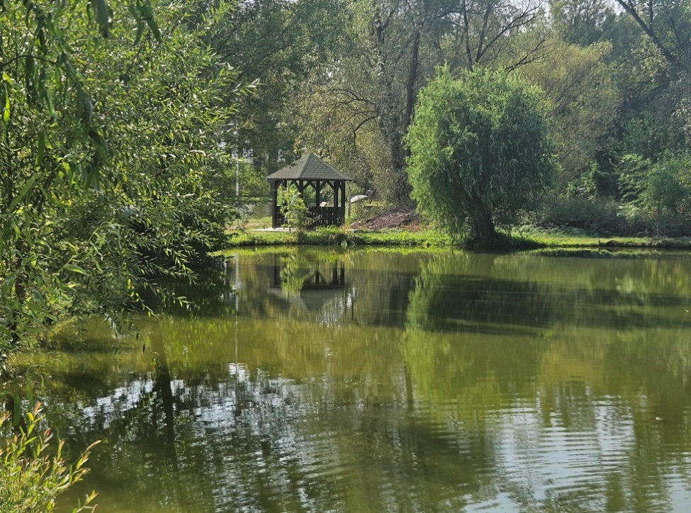
Turističko - rekreacijska zona Eminovački lug ima značajan turistički potencijal. Ovu zonu planirane površine 9,39 ha s park šumom unutar koje se nalazi ribnjak koji se sastoji, od većeg i manjeg ribnjaka, moguće je popuniti sadržajima koji bi zahvaljujući prirodnim potencijalima potakli razvoj turizma na ovom području. Osim za sportski ribolov ovu je zonu moguće koristiti i za izletišni turizam, a izgradnjom sportsko-rekreacijskih objekata kao i ribičkog doma s ugostiteljskim sadržajima i mogućnošću osiguranja smještajnih kapaciteta može se pretvoriti u turistički atraktivnu destinaciju.
Slika 13. Ribička kuća ŠRD „Slavonac“ Jakšić
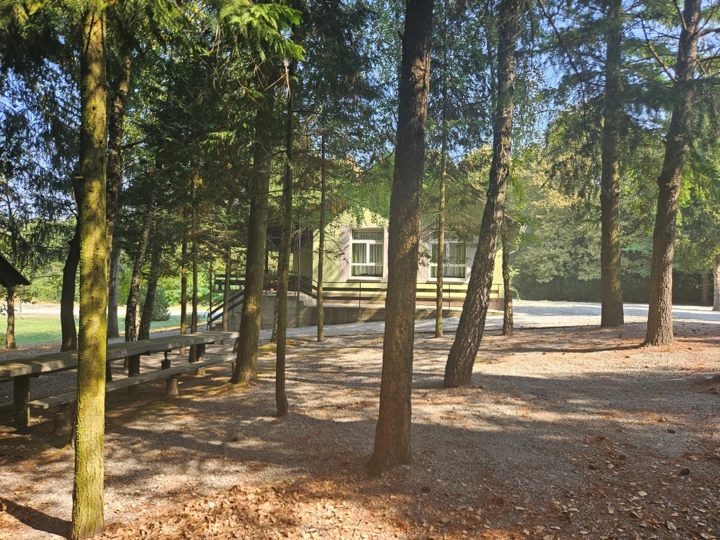
U turističku ponudu kao izletišta (odmorišta) s rekreacijskim sadržajima i mogućnostima sportskog ribolova, moguće je uključiti izletničko-rekreacijska područja „Jakšić“ i „Rajsavac“. Navedena područja su već djelomično uređena i uz postojeće ribnjake imaju izgrađene ribičke/lovačke kuće s popratnim sadržajima i potrebnom infrastrukturom.
Slika 14. Ribnjak „Zelena laguna“ Rajsavac
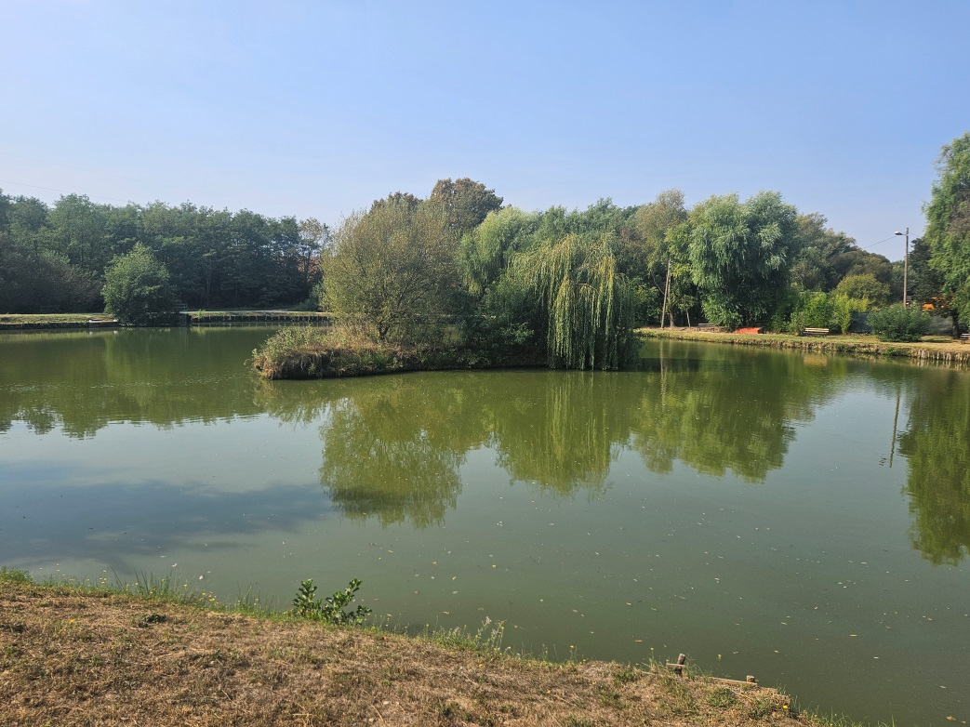
Prema podacima Upravnog odjela za gospodarstvo, Odsjeka za poduzetništvo, turizam i promet, na području Općine Jakšić registriran je jedan smještajni objekt kategorije studio apartman s ukupno 8 kreveta u 3 smještajne jedinice. Budući da 2022. i 2023. godine nije bilo registriranih smještajnih objekata, nema podataka o broju dolazaka i noćenja.
Za sada Općina Jakšić još uvijek nije iskoristila svoje potencijale u razvoju turizma, prije svega se to odnosi na nedostatak smještajnih kapaciteta i nedostatnu ugostiteljsku ponudu, a turizam se još uvijek svodi samo na obiteljska poljoprivredna gospodarstva koja pružaju mogućnost kušanja i kupnje domaćih proizvoda, voća i povrća.

4.5. Infrastruktura

4.5.1. Gospodarska zona
Razlog osnivanja gospodarske zone leži prije svega u stvaranju preduvjeta za razvoj mikro, malog i srednjeg poduzetništva što bi dugoročno trebalo dovesti da povećanja zaposlenosti, a time i do ostanka mladog i obrazovanog stanovništva te u konačnici do povećanja gospodarskog razvoja ali kvalitete života cjelokupne Općine.
Na području Općine Jakšić planirano je pet građevinskih područja gospodarske zone:
- Jakšić – 16,90 ha,
- Cerovac I – 3,57 ha,
- Cerovac II – 6,76 ha,
- Kamenjača – 6,66 ha i
- Mađarija – 9,55 ha.
Trenutno je u funkciju stavljena samo Gospodarska zona Jakšić od čije ukupne površine 2,2 ha otpada na prometnice. Zona je u potpunosti opremljena i spremna za prihvat poduzetnika. U Zoni je izgrađena javna rasvjeta, dovedena električna energija niskog i srednjeg napona, završena je izgradnja plinske, vodvodne i kanalizacijske mreže, kao i telekomunikacijske infrastrukture, a također je izgrađena i pješačka staza.
U sklopu Zone nalazi se reciklažno dvorište, neki gospodarski subjekti su već zauzeli svoje mjesto i uselili se u Zonu, dok preostale čestice još čekaju svoje nove vlasnike.
Slika 15. Položaj Gospodarske zone Jakšić
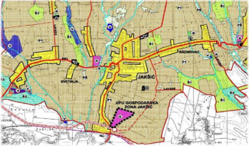
Izvor: PPUO Jakšić
Slika 16. Prikaz parcela u Gospodarskoj zoni Jakšić
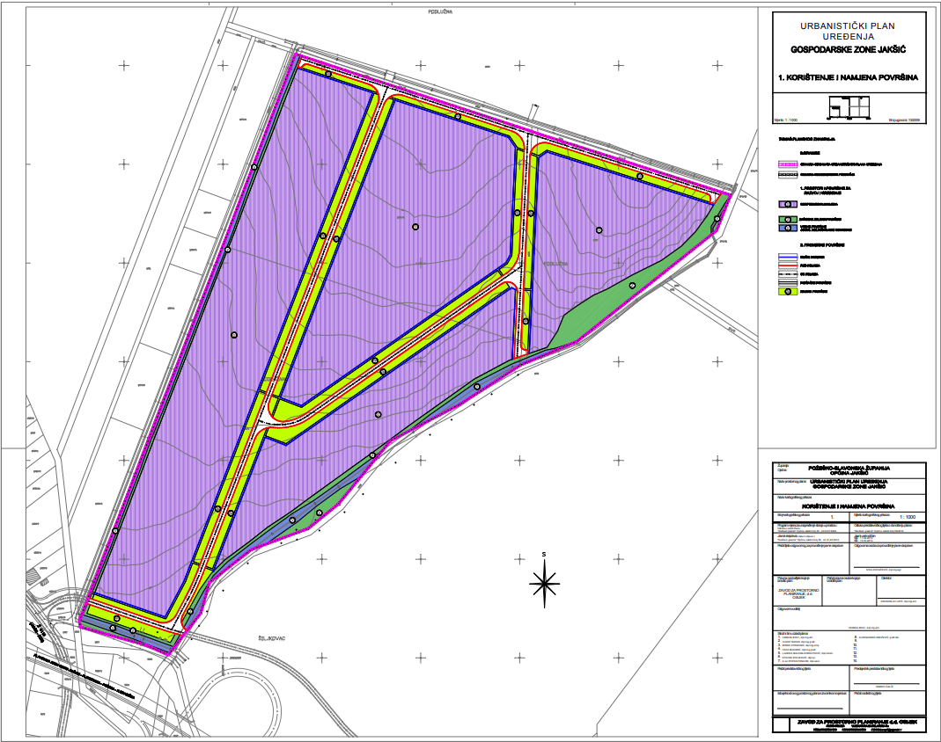
Izvor: UPU Gospodarske zone Jakšić

4.5.2. Prometna infrastruktura

Cestovni promet
Prometna prohodnost prostora Općine Jakšić osigurana je mrežom državnih, županijskih i lokalnih cesta, koja naselja u Općini povezuju međusobno, kao i sa širim okruženjem. Prometna otvorenost prema istoku i zapadu omogućuje Općini dobru povezanost i kao takva nema nekih ograničenja uvjetovanih prostornim položajem u okviru Požeške doline.
Prostorom Općine prolazi jedan prometni koridor državne ceste D 51 (Gradište (D53) – Požega – Čvor Nova Gradiška (A3)), a povezan je županijskim i lokalnim cestama koje omogućavaju povezivanje svih njenih dijelova i naselja s ostalim dijelovima Republike Hrvatske.
Državnim cestama upravljaju Hrvatske ceste, a županijskim i lokalnim cestama Županijska uprava za ceste Požeško-slavonske županije.
Mrežu nerazvrstanih cesta na području Općine Jakšić čine ulice, seoske ceste, seoski i poljski putovi, ili ceste koje spajaju dva naselja, a nisu razvrstane po posebnim propisima, te druge nerazvrstane javne prometne površine na kojima se odvija promet, a upisane su u registar nerazvrstanih cesta. Nerazvrstane ceste na području Općine održava sama Općina ili osoba kojoj je sukladno Zakonu o komunalnom gospodarstvu povjereno obavljanje komunalne djelatnosti održavanje nerazvrstanih cesta.
Slika 17. Cestovni promet na području Općine Jakšić
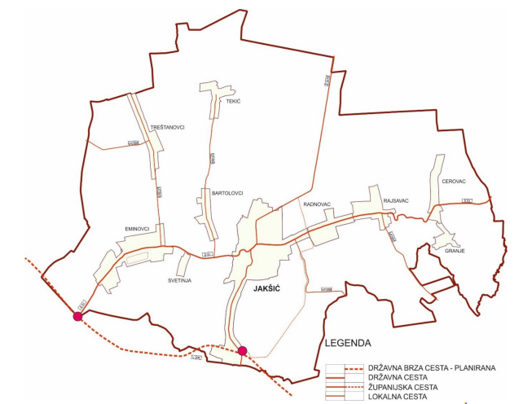
Izvor: PPUO Jakšić, Dokumentacija Zavoda za prostorno uređenje PSŽ
Željeznički promet
Unutar administrativnih granica Općine Jakšić, prolazi jedna željeznička pruga za lokalni promet, i to: L206 Pleternica – Požega – Velika. Duljina naveden pruge na području Općine Jakšić iznosi 1,12 km. Pruga je jednokolosječna i neelektrificirana. Željeznička pruga nosivosti 40 tona po vagonu i nalazi se uz samu Gospodarsku zonu Jakšić, a uz nju je i željeznička postaja za utovar tereta. Pruga nema većeg značaja za putnički i teretni promet.
Zračni promet
Na području Općine Jakšić postoji i improvizirano poljoprivredno uzletište na području naselja Treštanovci koje je korišteno isključivo u poljoprivredne svrhe. Obzirom da za isto nema županijskog niti lokalnog interesa u smislu njegovog zadržavanja u prostoru, ne predviđa se njegov daljnji razvoj.

4.5.3. Pošta i elektroničke komunikacije
Na području Općine Jakšić posluje jedan poštanski ured u sjedištu Općine - 34308 Jakšić koji u poštansku mrežu obuhvaća sva naselja Općine Jakšić
Prema podacima OIV-a, na području Općine Jakšić nema odašiljačkih objekta, ali postoji radijski koridor.
Na području Općine, prema podacima HAKOM-a, postoje tri bazne postaje koje su smještene na dvije lokacije. Sukladno Uredbi o mjerilima razvoja elektroničke komunikacijske infrastrukture i druge povezane opreme (NN br. 131/12, 92/15 i 10/21) prostorom Općine Jakšić obuhvaćeno je pet komunikacijskih zona namijenjenih izgradnji samostojećih antenskih stupova.
Dostupnost širokopojasnog pristupa omogućava mogućnost odabira izbora krajnjeg korisnika između više poslužitelja. Fokus je stavljen na razvoj pete generacije mreža pokretnih komunikacija (tzv. 5G mreža) kao i daljnje jačanje dostupnosti i korištenja širokopojasnog pristupa velikih i ultra velikih brzina.

4.5.3. Energetska infrastruktura
Elektroenergetski sustav
Na području Općine Jakšić ne postoje energetska postrojenja za proizvodnju električne energije te ne postoji prijenosna mreža visokonaponskih elektroenergetskih objekata.
Distribucijska mreža područja općine Jakšić sadrži građevine na 10(20) kV i 0,4 kV naponskoj razini, i to:
- trafostanice 10(20)/0,4 kV,
- transformatore 10(20) kV,
- dalekovode 10(20) kV (zračni i kabelski),
- niskonaponsku mreže (NNM) zračne i kabelske izvedbe
- javnu rasvjetu.
Javna rasvjeta izgrađena je u svim naseljima, a ekonomski neisplative natrijeve sijalice postupno su zamijenjene suvremenom LED rasvjetom koja daje bolju osvijetljenost uz manje utrošene energije. Jedino preostalo naselje bez LED rasvjete je Rajsavac, što bi se uskoro također trebalo promijeniti.
Plinoopskrba
Plinovodni sustav na području Općine Jakšić izgrađen je za sva naselja te postoji oko 47 km mreže.
Distribuciju i izgradnju distribucijskog sustava te priključenje korisnika na plin na području Općine Jakšić obavljaju distribucijska poduzeća HEP Plin d.o.o., Cara Hadrijana 7, 31000 Osijek i HEP Plin d.o.o., Pogon distribucije plina Požega, 34000 Požega.
Na području Općine Jakšić postoje dva magistralna Plinacro d.o.o. i to:
- plinovod Nova Kapela – Požega, koji područjem Općine prolazi u duljini od 6,7 km te
- plinovod Čaglin – Požega, koji područjem Općine prolazi u duljini od 1,3 km.

4.5.4. Vodoopskrba i odvodnja
Vodoopskrba
Djelatnost javne vodoopskrbe obuhvaća zahvaćanje podzemnih i površinskih voda namijenjenih ljudskoj potrošnji, njihovo kondicioniranje te isporuku do krajnjeg korisnika ili do drugog isporučitelja vodne usluge, ako se ti poslovi obavljaju putem građevina za javnu vodoopskrbu te upravljanje tim građevinama. Upravljanje predstavlja redovito održavanje funkcionalne ispravnosti građevina za javnu vodoopskrbu, tekuće i investicijsko održavanje priključaka nekretnina, umjeravanje i servisiranje vodomjera, donošenje općih i tehničkih uvjeta isporuke vodnih usluga, planiranje razvoja i drugih poslova radi osiguranja stanja trajne funkcionalne sposobnosti građevina za javnu vodoopskrbu.
Tekija d.o.o. obavlja djelatnost javne vodoopskrbe na cijelom području Požeštine koju čine gradovi Požega, Pleternica i Kutjevo, te općine Velika, Kaptol, Jakšić, Brestovac i Čaglin.
Regionalni vodoopskrbni sustav Požeštine kombiniranog je tipa, gravitacijsko-tlačni. Sastoji se od tri crpilišta, dva izvorišta i jednog površinskog zahvata, mjerno-regulacijsko-klornih postaja, vodospremnika, precrpnih stanica i niza drugih objekata povezanih cjevovodima ukupne duljine preko 650 km.
Uz regionalni vodoopskrbni sustav postoji nekoliko malih samostalnih vodovodnih sustava s kaptažama izvorišta izdašnosti od 0,5 do 5 l/s.
Čitav sustav javne vodoopskrbe od crpljenja i zahvaćanja podzemne vode, dezinfekcije, distribucije i dodatnog precrpljivanja na visinski zahtjevna područja obavlja se kontinuirano 24 sata dnevno uz nadzor putem sustava daljinskog nadzora i upravljanja.
Na javnu vodovodnu mrežu priključena su naselja Jakšić, Eminovci, Bertelovci, Treštanovci, Svetinja, Radnovac, Rajsavac i Tekić, a u tijeku je izgradnja vodovodne mreže u naseljima Cerovac i Granje čiji se završetak očekuje sredinom 2025. godine.
Slika 18. Otvaranje radova na izgradnji vodovodne mreže i sustava odvodnje te pročišćavanja otpadnih voda u naseljima Cerovac i Granje
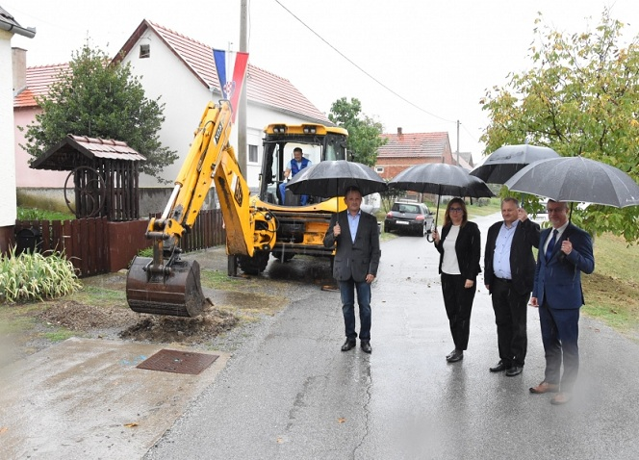
Izvor: https://slavonski.hr/

Odvodnja otpadnih i oborinskih voda
Djelatnost javne odvodnje obuhvaća skupljanje otpadnih voda, njihovo dovođenje do uređaja za pročišćavanje, pročišćavanje i izravno ili neizravno ispuštanje u površinske vode ili iznimno u podzemne vode, obradu mulja koji nastaje u procesu njihova pročišćavanja, ako se ti poslovi obavljaju putem građevina za javnu odvodnju te upravljanje tim građevinama.
Upravljanje predstavlja redovito održavanje funkcionalne ispravnosti građevina za javnu odvodnju uključujući i uređaje za pročišćavanje otpadnih voda, donošenje općih i tehničkih uvjeta isporuke vodnih usluga, planiranje razvoja i drugi poslovi radi osiguranja stanja trajne funkcionalne sposobnosti građevina za javnu odvodnju.
Tekija d.o.o. obavlja djelatnost javne odvodnje na cijelom području Požeštine koju čine gradovi Požega, Pleternica i Kutjevo, te općine Velika, Kaptol, Jakšić, Brestovac i Čaglin.
Značajan problem u javnoj odvodnji je mješoviti sustav odvodnje otpadnih i oborinskih voda koji nije dimenzioniran za prihvat svih oborinskih voda.
Rad vitalnih objekata na sustavu javne odvodnje nadzire se putem sustava daljinskog nadzora i upravljanja.
Sustav javne odvodnje otpadnih voda s pročišćavanjem izgrađen je u naseljima Eminovci, Bertelovci, Radnovac, Rajsavac, Treštanovci, Svetinja, Jakšić i Tekić, a u tijeku je izgradnja kanalizacijske mreže s uređajem za pročišćavanje otpadnih voda u naseljima Cerovac i Granje čiji se završetak očekuje sredinom 2025. godine.

4.5.6. Gospodarenje otpadom
Gospodarenje otpadom prioritetno je pitanje zaštite okoliša Republike Hrvatske te ujedno i problem s najvećim zaostajanjem, kako organizacijskim tako i financijskim, za standardima Europske Unije.
Djelatnost sakupljanja, odvoza i odlaganja komunalnog otpada na području Općine Jakšić obavlja tvrtka „Komunalac Požega“ d.o.o. Požega. Postojeći sustav zadovoljava trenutne potrebe Općine, ali se kontinuirano radi na unaprjeđenju postojećeg sustava.
Skupljeni komunalni otpad odvozi se na odlagalište otpada „Vinogradine“ i odlaže na sanitarni način u nepropusne kasete na odlagalištu čime je onemogućen štetan utjecaj otpada na okoliš. Ukupna površina unutar ograde odlagališta je 10 ha od čega je 5,7 ha predviđeno za odlaganje otpada. Odlagalište je u fazi sanacije s nastavkom odlaganja do konačnog zatvaranja. Trenutno se otpadom puni 4. kaseta odlagališta, a na raspolaganju je i prostor na površini svih izgrađenih kaseta dok se ne postignu projektirane visine odlagališta sukladno Glavnom projektu.
Sustavom odvojenog sakupljanja reciklabilnog otpada (papir, staklo, plastika) obuhvaćeni su svi korisnici na području Općine, koji također imaju i mogućnost odvojenog sakupljanja biorazgradivog otpada.
Reciklažno dvorište Jakšić nalazi se unutar gospodarske zone, na adresi Kolodvorska 215A. Građani u reciklažno dvorište besplatno mogu dovesti više od 40 vrsta otpada nastalog u kućanstvima: problematičnog otpada, otpadnog papira, drva, metala, stakla, plastike, tekstila, krupnog (glomaznog otpada) te građevnog otpada koji nastaje održavanjem i manjim popravcima koje obavlja sam vlasnik u količini ne većoj od 200 kg u šest uzastopnih mjeseci.
Određene vrste otpada u reciklažna dvorišta mogu predati i pravne osobe, ali uz plaćanje naknade prema cjeniku društva.
Slika 19. Reciklažno dvorište u Jakšiću
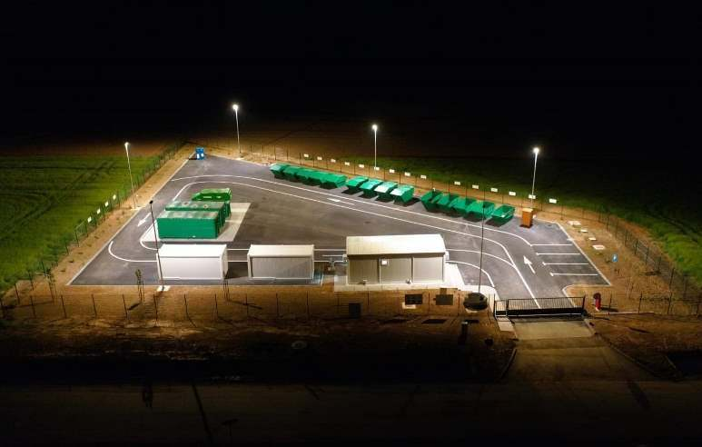
Izvor: https://pozeska-kronika.hr/
Na području Općine Jakšić nalaze i 3 zelena otoka sa spremnicima od 1.100 litara za papir, plastiku i staklo, po jedan zeleni otok u naseljima Jakšić, Eminovci i Rajsavac.

4.6. Društvene djelatnosti

4.6.1. Javna uprava

Slika 20. Zgrada Općine Jakšić
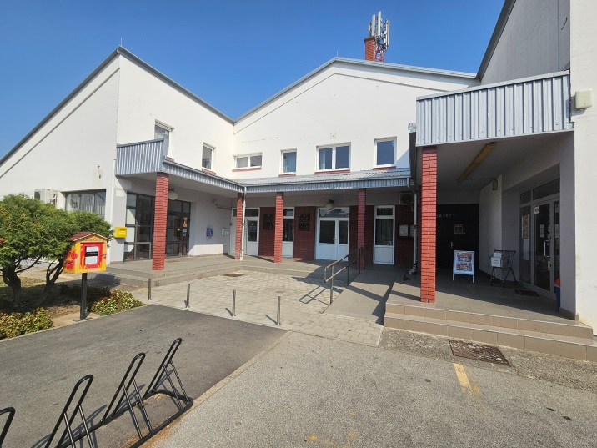
Općina Jakšić sastavni je dio Požeško-slavonske županije i obavlja poslove lokalne samouprave. Izvršno tijelo Općine čini općinski načelnik, a predstavničko tijelo općinsko vijeće s 13 članova. Općina Jakšić ima jedinstveni upravni odjel s pročelnikom i tri službenika.
Prema Odluci o razvrstavanju jedinica lokalne i područne (regionalne) samouprave prema stupnju razvijenosti (NN 3/24), Općina Jakšić svrstana je u IV. skupinu jedinica lokalne samouprave koje se prema vrijednosti indeksa nalaze u prvoj četvrtini ispodprosječno rangiranih jedinica lokalne samouprave.
Temeljem Zakona on Regionalnom razvoju Republike Hrvatske (NN 147/14, 123/17, 118/18) područje Općine ima status potpomognutog područja.

4.6.2. Predškolski odgoj
Na području Općine Jakšić, od 2016. godine, predškolski odgoj je organiziran u novosagrađenom objektu dječjeg vrtića Jakšić, u Ulici Stjepana Radića 1, 34308 Jakšić. Osnivač dječjeg vrtića Jakšić je Općina Jakšić.
Djelatnost dječjeg vrtića Jakšić je njega, odgoj, obrazovanje i zaštita djece predškolske dobi od navršene prve godine života do polaska u školu.
Trenutno vrtić pohađa više od 100 djece raspoređenih u jednu jasličku i tri vrtićke skupine:
- mješovita jaslička skupina djece u dobi od 1 - 3 godine,
- mješovita vrtićka skupina djece u dobi od 3 - 4 godina,
- mješovita vrtićka skupina djece u dobi od 4 - 5 godina,
- mješovita vrtićka skupina djece u dobi od 5 - 7 godina.
Slika 21. Dječji vrtić Jakšić
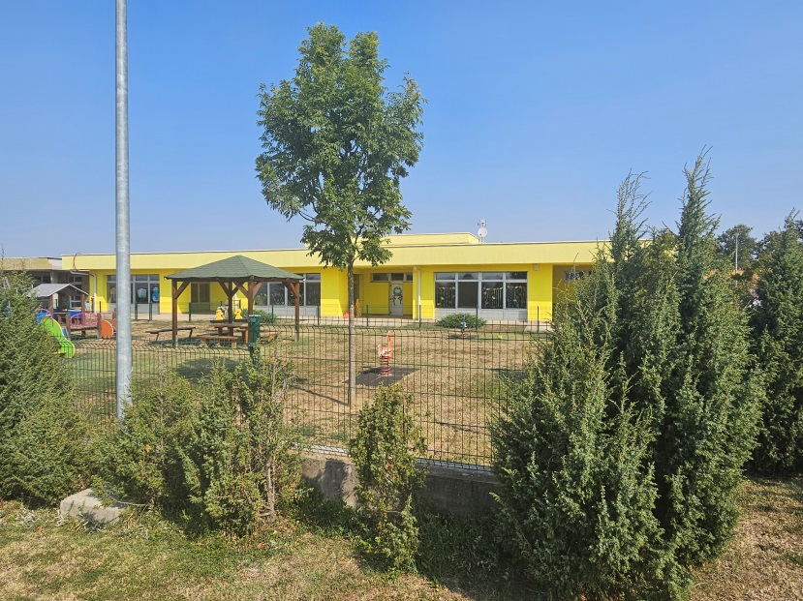
U tijeku je dogradnja matičnog vrtića u Jakšiću čime bi se osigurao prostor za dodatne tri odgojne skupine jasličkog uzrasta.
Nedostatak smještajnog kapaciteta u matičnom vrtiću riješen je na način da je u slobodnom prostoru Područne škole u Rajsavcu oformljena jedna vrtićka odgojna skupina za 18 djece uzrasta od treće do sedme godine života. Na taj je način osigurano da sva djeca s područja Rajsavca dobiju svoje mjesto u vrtiću. Dječji vrtić je opremljen te je izgrađeno dječje igralište.
Također, u tijeku je i realizacija projekta rekonstrukcije i prenamjene zgrade Mjesnog doma u Eminovcima u dječji vrtić s jaslicama. Bile bi tamo dvije odgojne skupine, jedna vrtićka s 20 djece i jedna jaslička za 12 djece.

4.6.3. Osnovnoškolsko obrazovanje
Osnovna škola u Jakšiću prvi se puta spominje u Spomenici škole koja se vodi od 1883. godine. U Općini Jakšić osnovnoškolsko obrazovanje organizirano je u jednoj matičnoj osnovnoj školi i 5 područnih škola u naseljima na području Općine Jakšić. Matična OŠ „Mladost“ Jakšić nalazi se u samom naselju Jakšić i pohađaju je osim pripadajuće djece nižih odjeljenja (1.-4. razreda) i djeca viših razreda (5.-8. razreda) s cijelog područja Općine Jakšić. Niža odjeljenja, od 1. do 4. razreda, su raspoređena i u područnim školama u naseljima: Cerovac, Rajsavac, Tekić, Treštanovci i Trapari (Grad Pleternica).
Slika 22. OŠ „Mladost“ Jakšić
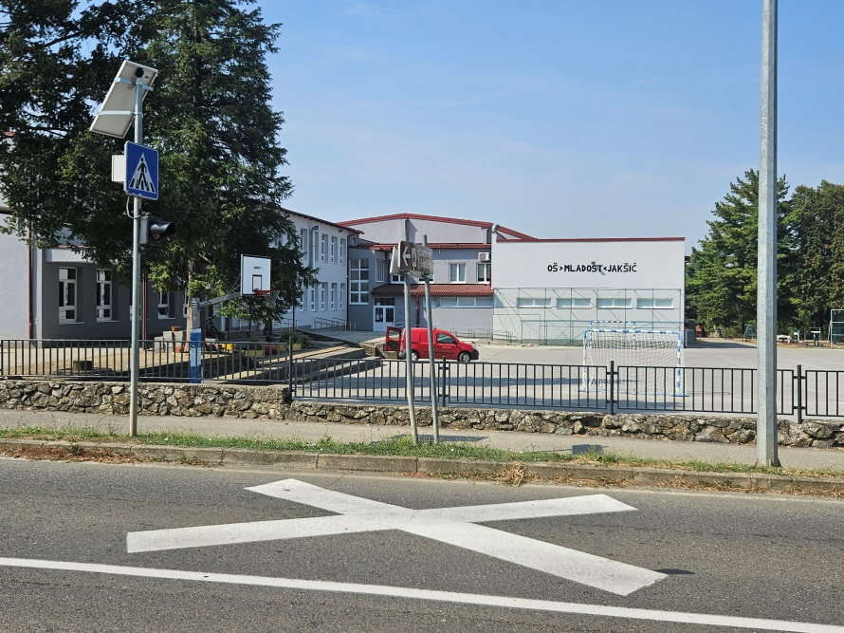
Područna škola Treštanovci u cijelosti je obnovljena kroz energetsku obnovu 2016. godine, područna škola Tekić i područna škola Cerovac energetski su obnovljene 2017. godine, dok su područne škole u Rajsavcu i Traparima energetski obnovljene 2018. godine. Na svih pet područnih škola odlični su uvjeti za rad, učenici imaju osiguran brzi internet i pametne ploče te postoje svi uvjeti za nesmetani rad učitelja i boravak učenika u školi. Matična škola u Jakšiću energetski je obnovljena 2020. godine.
Danas u matičnoj školi ima 13 učionica od kojih je jedna specijalizirana učionica. Škola još ima i športsku dvoranu, športsko igralište, školsku knjižnicu te školsku kuhinju.

4.6.4. Srednjoškolsko i visokoškolsko obrazovanje
Na području Općine Jakšić ne postoje ustanove srednjoškolskog i visokoškolskog obrazovanja pa učenici i studenti svoje srednjoškolsko i visokoškolsko obrazovanje stječu u mjestima izvan Općine, drugim većim županijskim središtima ili pak izvan same Županije.

4.6.5. Zdravstvo i socijalna zaštita
Na području općine Jakšić, na razini primarne zdravstvene zaštite, u sastavu Doma zdravlja Požeško-slavonske županije djeluje:
- ordinacija opće/obiteljske medicine i
- stomatološka ordinacija.
Slika 23. Dom zdravlja u Jakšiću
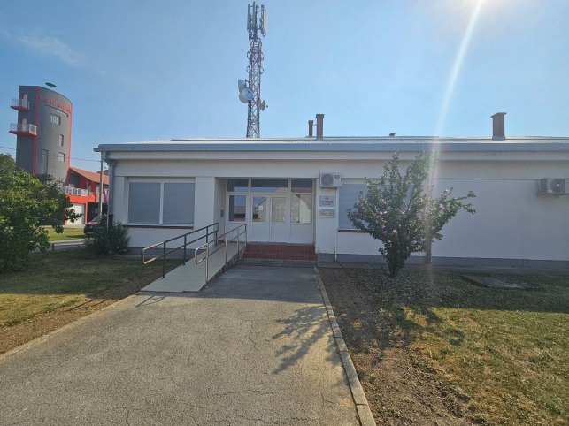
Također, u Jakšiću postoji i jedna ljekarna koja zapošljava jednog magistra farmacije i jednog farmaceutskog tehničara.
Centar za socijalnu skrb Požega kao javna ustanova, mjesno je nadležan za područje tri grada: Požega, Pleternica i Kutjevo, te pet općina: Brestovac, Čaglin, Jakšić, Kaptol i Jakšić.
Programom socijalne zaštite Općine Jakšić utvrđuju se prava korisnika na oblike pomoći iz djelatnosti socijalne skrbi koju osigurava Općina Jakšić iz svog Proračuna.
Na području Općine Jakšić, u naselju Eminovci, nalazi se Dom za starije i nemoćne „Kap veselja“, koji djeluje u sklopu doma za starije osobe Katić. Dom je otvoren od 2012. godine, a nudi ugodan smještaj u klimatiziranim dvokrevetnim sobama sa sanitarnim čvorom za 20 osoba u stalnom smještaju za pokretne i nepokretne starije osobe. Uz smještaj i prehranu iz vlastite kuhinje prilagođenu potrebama korisnika, korisnici imaju i stalnu medicinsku njegu uz prisutnost liječnika. U domu su zaposlene tri njegovateljice i medicinska sestra, te osoblje u kuhinji i na čišćenju prostora.

4.6.6. Kultura

Slika 24. Mala knjižnica Dobriša Cesarić
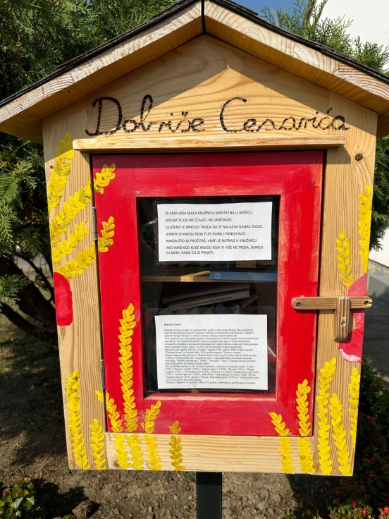
U Jakšiću je, smislu kulturnog i svekolikog drugog uzdizanja svijesti stanovništva, ali i promicanja važnosti čitanja, svakako potrebno izdvojiti knjižnicu Jakšić. Knjižica je smještena je u prostoru „Stare škole“, prostor Matice umirovljenika. Ova knjižnica je zapravo knjižnični stacionar Gradske knjižnice i čitaonice Požega sa fondom većim od 1500 primjeraka knjiga.

U sklopu projekta „Little free library – Mala besplatna knjižnica”, kojeg provodi Dječji vrtić Jakšić, otvorena je prva u nizu malih knjižnica. Nalazi se uz zgradu Općine Jakšić, a nazvana je po istaknutom hrvatskom pjesniku Dobriši Cesariću. Projektom će se u svakom naselju Općine Jakšić oformiti male knjižnice u obliku kućica na stalku koje će sadržavati razne knjige. Posudba knjiga će biti dostupna svima na korištenje i potpuno besplatna.

4.6.7. Sport

Na području Općine Jakšić postoji nekoliko klubova koji značajno doprinose rekreaciji njihovih članova te potiču razvoj javnih potreba u sportu. Među njima brojčano dominiraju one koje se bave nogometom, ali i ribolovom, budući na području Općine postoji nekoliko uređenih ribnjaka.

U Općini Jakšić postoje sportski objekti, sportska dvorana i tereni koje koriste nogometni klubovi, ali i svi zainteresirani za sportsko-rekreativne aktivnosti. Kako bi se poboljšali uvjeti bavljenja sportom, postojeću infrastrukturu potrebno je adaptirati i nadograditi novim sadržajima. U planu je izgradnja modernog sportskog centra uz postojeće igralište NK Jakšić uz druge prateće sportske sadržaje.
Od značajnijih sportsko – rekreativnih udruga treba izdvojiti nogometne klubove „Jakšić“, „Eminovci“ i „Dinamo“ Rajsavac, malonogometni klub „Jakšićˇ“ te športsko – ribolovna društva „Slavonac“ Jakšić, „Zelene laguna“ Rajsavac i „Šaran“ Eminovci.
Slika 25. Igralište NK „Jakšić“
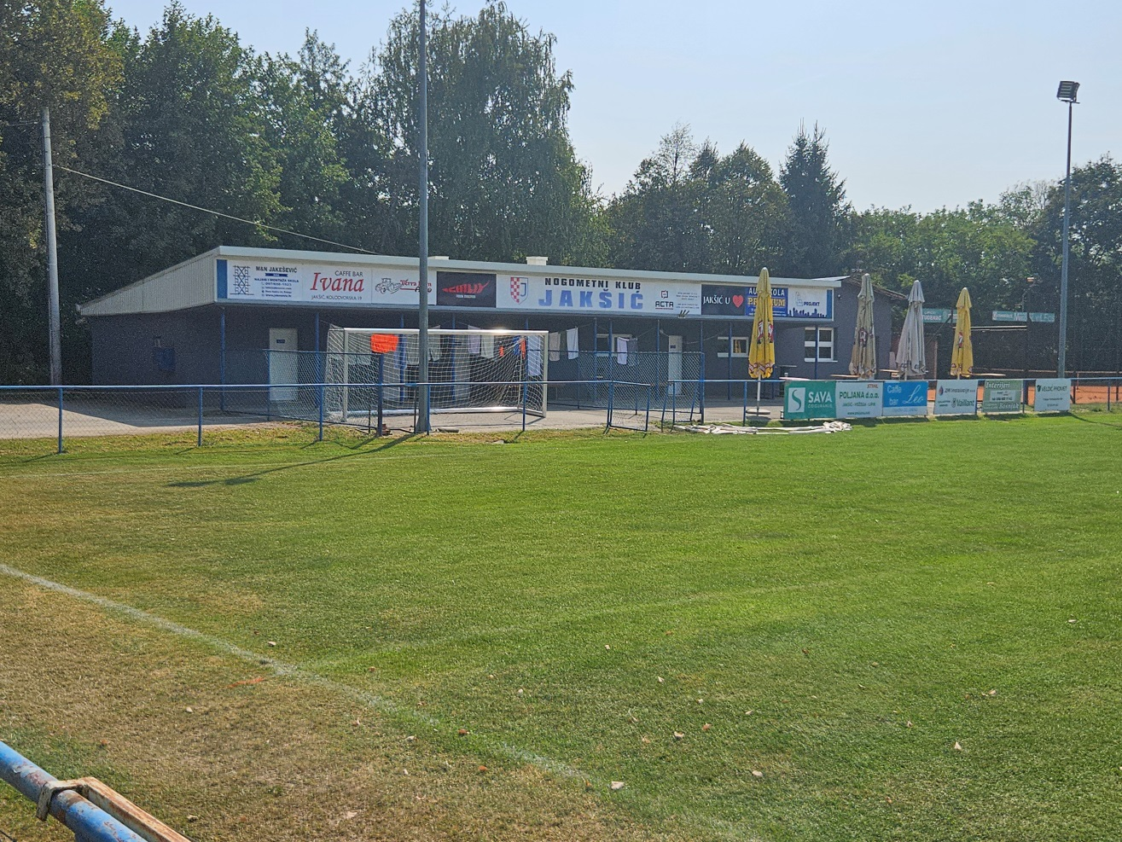

4.6.8. Vjerski život
Većinski dio stanovništva Jakšića je rimokatolički. Na području Općine djeluju dvije župe: Župa sv. Barbare sa sjedištem u Jakšiću, kojoj pripadaju naselja Bertelovci, Eminovci, Jakšić, Radnovac, Rajsavac, Tekić, Treštanovci i Svetinja te Župa Svih Svetih sa sjedištem u Požeškim Sesvetama, kojoj pripadaju naselja Cerovac i Granje.
Slika 26. Župna crkva sv. Barbare u Jakšiću
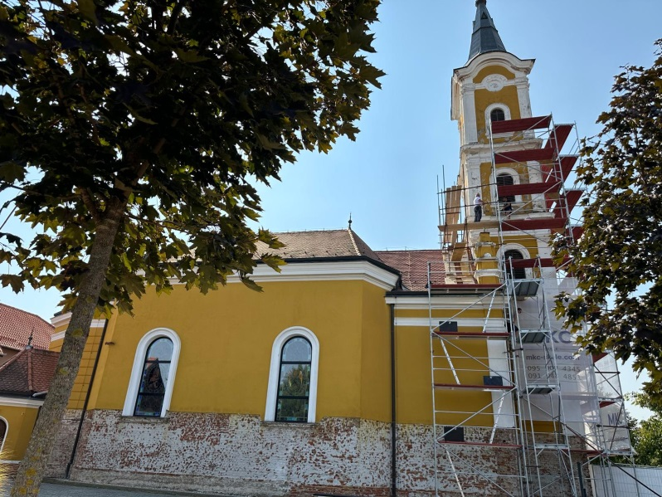
Župa sv. Barbare osnovana je 1789. godine. Barokna crkva sv. Barbare je spomenik kulture. Sagrađena je 1720. godine s elementima pseudogotike, a dograđena je 1910. godine. Orgulje u crkvi sv. Barbare su zaštićeno kulturno dobro. Orgulje su mehaničkog sistema s 4 (ranije 5) registara, 1 manualom i pedalom, a gradio ih je oko 1900. Jan Tuček iz Kutne Hore. To je primjer malog, srednjeeuropskog, romantičkog liturgijskog instrumenta. Orgulje i danas su u uporabi s manjim neispravnostima.

4.6.9. Civilno društvo
Uloga civilnog društva u zajednici je da se građanstvo potiče na aktivno sudjelovanje u aktivnostima od značaja za razvoj lokalne zajednice. Civilno društvo obogaćuje društveni život svakog naselja, a jedinice lokalne samouprave moraju prepoznati njihovu važnu ulogu i poticati razvoj civilnog društva kao pokretača društvenog života.
Slika 27. Vatrogasni dom u Jakšiću
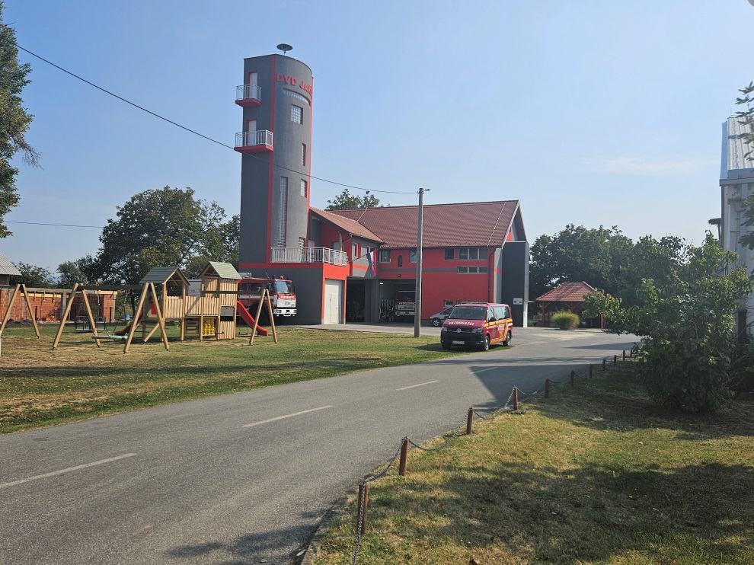
Prema podacima iz registra udruga na području Općine Jakšić djeluje 20-ak različitih udruga koje djeluju u različitim područjima društvenog života (vatrogastvo, sport, kultura, poljoprivreda, mladi itd.). Najznačajnije udruge koje okupljaju i najviše ljudi su DVD Jakšić, nogometni klubovi, športsko – ribolovna društva, lovačko društvo „Seljak“ Jakšić, Matica umirovljenika Jakšić, Hrvatsko kulturno – umjetničko društvo „Slavonija” Jakšić, a važnu ulogu ima i vrlo vrijedna i aktivna Matica slovačka "Kukučin - Kuntarić" iz Jakšića.
Slika 28. Članovi Matice slovačke "Kukučin - Kuntarić" iz Jakšića
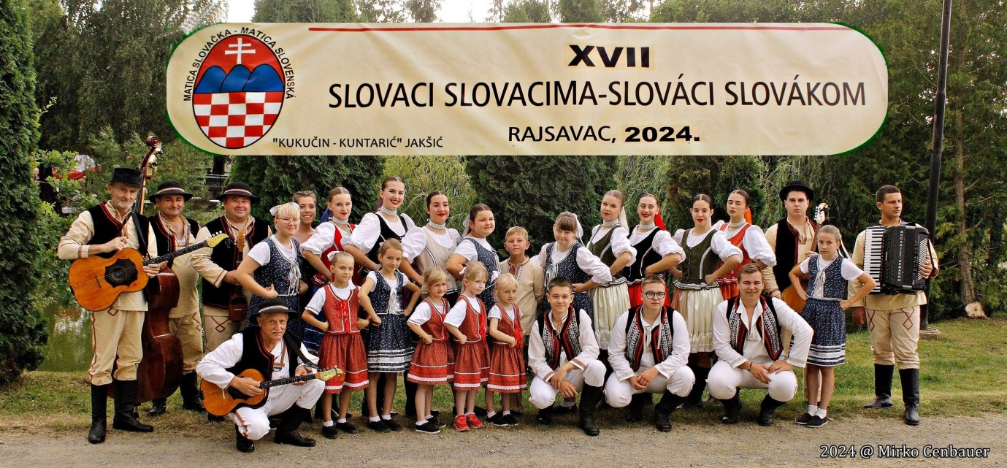
Izvor: Facebook stranica Matice slovačke "Kukučin - Kuntarić"

SWOT ANALIZA

SWOT je akronim engleskih riječi Strenght – SNAGE, Weakness – SLABOSTI, Opportunity – PRILIKE i Threats – PRIJETNJE. SWOT analiza jedna je od najpoznatijih i najčešće korištenih analiza. Ona služi kao prikaz unutrašnjih snaga i slabosti, kao i vanjskih prilika i prijetnji s kojima se JLS suočava. Može nam poslužiti za sagledavanje trenutne situacije, ali i kao prognostički instrument.
Snage i slabosti predstavljaju unutarnje sposobnosti odnosno nesposobnosti JLS da upravlja vlastitim razvojem, odnosno iskoristi svoje prirodne, gospodarske, društvene, infrastrukturne i operativne resurse i pri tom ostvari maksimalnu korist. Snage su naša komparativna prednost u odnosu na okruženje, a slabosti ono u čemu zaostajemo, što trebamo mijenjati i razvijati u pozitivnom smjeru.
Prilike dolaze iz okruženja, na njih se ne može utjecati, ali ih se može iskoristiti uz pomoć vlastitih snaga kako bismo stekli određene konkurentske prednosti. Isto tako, prijetnje koje se javljaju u okruženju i nastaju neovisno o vlastitim aktivnostima neprestano moramo eliminirati odnosno na vrijeme se pripremiti na njihov utjecaj korištenjem vlastitih snaga i reduciranjem internih slabosti. Promjene u vanjskom okružju kontinuirano donose nove prilike i prijetnje. Za njihovo uspješno iskorištenje ili izbjegavanje i minimalizaciju važno je koliko se brzo i kako JLS može promijeniti, prilagoditi ili unaprijediti, koliko je kompetentna, agilna i fleksibilna.
Tablica 11. SWOT analiza
Snage | Slabosti
- Općinsko vodstvo koje prepoznaje suvremene trendove vezane uz digitalnu transformaciju  - Blizina županijskog središta Požege  - Dobra prometna povezanost s gradovima u okruženju  - Bogatstvo prirodnih resursa (voda, iznimno kvalitetno poljoprivredno zemljište  - Povoljna klima za uzgoj ratarskih kultura, voćarstvo, vinogradarstvo i uzgoj voća i povrća  - Povoljni uvjeti za razvoj stočarstva i mljekarstva  - Tradicija poljoprivredne proizvodnje  - Velik broj ekoloških proizvođača  - Članstvo u LAG-u Barun Trenk  - Turistički potencijali (ruralni, gastronomski, izletnički, lovni, ribolovni)  - Članstvo u TZ „Zlatni Papuk“  - U velikoj mjeri razvijena komunalna infrastruktura (ceste, javna rasvjeta, vodovod, kanalizacija, reciklažno dvorište…)  - Infrastrukturno opremljena industrijska zona  - Izrađena prostorno-planska dokumentacija  - Donesen Program poticanja gospodarstva Općine Jakšić  - Postojanje resursa za proizvodnju energije iz obnovljivih izvora  - Predškolski odgoj i osnovnoškolsko obrazovanje (vrtić u Jakšiću i područni vrtić u Rajsavcu, OŠ „Mladost“ Jakšić s područnim školama u Cerovcu, Rajsavcu, Tekiću i Treštanovcima)  - Sportska dvorana u okviru OŠ „Mladost Jakšić“  - Postojanje primarne zdravstvene zaštite (ordinacija obiteljske medicine, stomatološka ordinacija, ljekarna)  - Na području Općine Jakšić djeluje Dom za starije i nemoćne osobe „Kap veselja“ Eminovci  - Postojanje Hrvatske pošta d.d. PU Jakšić  - Udruge ( na području Općine Jaškić djeluje 20-ak udruga koje djeluju u različitim područjima društvenog života) | - Negativan prirodni prirast i demografsko starenje stanovništva  - Smanjenje broja stanovnika u svim naseljima Općine  - Odlazak mladih i visokoobrazovanih ljudi nakon završetka školovanja  - Izoliran geoprometni položaj unutar Požeške kotline  - Loše stanje ruralne infrastrukture (poljski putovi i kanali zahtijevaju uređenje)  - Nepostojanje sustava navodnjavanja i zaštite od poplava  - Nedovoljno iskorišteni prirodni resursi  - Velik broj zapuštenih i neodržavanih okućnica  - Neiskorištenost turističkih potencijala  - Slaba turistička ponuda  - Nedovoljan broj smještajnih kapaciteta  - Neorganiziran nastup poljoprivrednih proizvođača na tržištu  - Nedostatni prerađivački i skladišni kapaciteti  - Usitnjenost poljoprivrednih posjeda  - Zastarjela tehnologija i mehanizacija  - Nedovoljna educiranost poljoprivrednika  - Nedostatak znanja i inovativnosti u odabiru poljoprivrednih kultura i tržišnih niša  - Niska profitabilnost poljoprivrede  - Nedostatak proizvodnih pogona  - Nedostatak investitora zainteresiranih za ulaganje na području Općine  - Nedovoljno korištenje obnovljivih izvora energije  - Nedostatni financijski i administrativni kapaciteti Općine  - Nedovoljna osnaženosti civilnog društva u financijskom, tehničkom i ljudskom pogledu  - Nezainteresiranost stanovništva za sudjelovanje u društvenom životu  - Nedostatak manifestacija i društvenih sadržaja

Prilike | Prijetnje
- Bolja cestovna povezanost s glavnim prometnim pravcima u široj regiji (autocesta Zagreb – Lipovac, koridor 5c)  - Pametna prometna rješenja  - Provođenje natalitetnih mjera s ciljem povećanja broja stanovnika i pomlađivanja populacije  - Mogućnost navodnjavanja poljoprivrednih površina nakon izgradnje planiranih retencija/akumulacija „Kaptolka“ i „Vrbova“  - Obvezne edukacije za poljoprivrednike  - Razvoj sustava stipendiranja i programa obrazovanja odraslih osoba  - Razvoj poljoprivrede u smjeru ekološke proizvodnje  - Razvoj poljoprivrede kroz klasterizaciju  - Tehnološki alati za opamećivanje poljoprivrede  - Brendiranje poljoprivrednih proizvoda  - Dobivanje oznake zemljopisnog podrijetla i oznake izvornosti  - Mjere Zajedničke poljoprivredne politike i nacionalni poticaji za razvoj poljoprivrede  - Povezivanje poljoprivrednih proizvođača s turističkim sektorom  - Mjere namijenjene razvoju ruralnog turizma  - Ulaganje u razvoj cjelogodišnjeg turizma  - Razvoj turističkih proizvoda upotrebom inovativnih tehnologija  - Mjere i poticaji za razvoj tradicijskih obrta  - Nacionalni i EU poticaji namijenjeni razvoju mikro, malog i srednjeg poduzetništva  - Korištenje inovativnih tehnologija  - Digitalizacija poslovnog sektora  - Informacijske i komunikacijske tehnologije u obrazovanju  - Digitalizacija javnih usluga  - Digitalne mogućnosti participacije građana  - Razvoj rješenja za pametno zdravstvo  - Nacionalni i EU poticaji za ulaganje u projekte povećanja energetske učinkovitosti i zelene tranzicije  - Ulaganje u sustav odvodnje i pročišćavanja otpadnih voda  - Ulaganje u obnovljive izvore energije | - Izoliranost od glavnih prometnih tokova  - Demografsko odumiranje  - Drastično povećanje iseljavanja mladog i visokoobrazovanog stanovništva  - Socijalna isključenost ugroženih skupina društva  - Mogućnost ukidanja JLS  - Daljnje smanjenje fiskalnog kapaciteta Općine  - Ograničenja, zapreke i drugi izazovi u korištenju EU fondova  - Negativni efekti porezne politike  - Smanjena mogućnost financiranja i zaduživanja pod povoljnim uvjetima  - Nemogućnost vlastitog sufinanciranja i predfinanciranja projekata  - Neusklađenost dostupnih obrazovnih programa s potrebama na tržištu rada  - Birokratske prepreke i nameti za gospodarstvo  - Nepostojanje interesa ulagača za investicije na području Općine  - Nedostatak novih tehnologija  - Nedostupnost kapitala za poduzetničke projekte  - Neriješeni imovinsko-pravni odnosi poljoprivrednog zemljišta  - Dodjela državnog poljoprivrednog zemljišta velikim sustavima te slabljenje i nestajanje OPG-ova  - Uvoz jeftinih poljoprivrednih proizvoda sa stranih tržišta  - Prekomjerno i neefikasno korištenje prirodnih resursa  - Nemogućnost javljanja na EU fondove zbog nedostatka obrazovanja i neriješene legalizacije  - Postupno ukidanje institucija (dom zdravlja, škole, pošta)  - Nejasna i loša zakonska regulativa  - Nedovoljna uključenost civilnog sektora u razvojno planiranje  - Onečišćenje okoliša  - Klimatske promjene  - Gospodarska i energetska kriza  - Negativan utjecaj inflacije

VIZIJA I MISIJA PAMETNE OPĆINE JAKŠIĆ

Vizija predstavlja opis željenog stanja odnosno sliku idealne budućnosti koju neko administrativno područje želi postići. Ubrzani društveni i tehnološki razvoj zahtjeva kvalitetnu prilagodbu jedinica lokalne samouprave suvremenim trendovima temeljenim da digitalnoj transformaciji. Samo kvalitetna i strateški promišljena prilagodba doprinosi tome da jedinica lokalne samouprave bude prepoznata i poželjna destinacija za život i poslovanje. Vizija je pri tom važna komponenta strateškog planiranja jer pridonosi daljnjem određivanju smjera planiranja i realiziranja planova temeljenih na digitalnim tehnologijama s ciljem pametnog i održivog razvoja.

„Općina Jakšić prepoznata je kao prostor izvrsnih uvjeta za život i privlačna destinacija za mlade obrazovane ljude. Aktivnim uključivanjem stanovnika Općine u procese odlučivanja dolazi se do najkvalitetnijih rješenja. Znanje, inovacije i digitalne tehnologije stvorile su preduvjete konkurentnog i održivog gospodarstva, a očuvanje okoliša i briga o prirodnim resursima osnova su razvijene poljoprivredne proizvodnje temeljene na obrazovanim i educiranim poljoprivrednicima koji pažljivo biraju više dohodovne kulture, a upotrebom suvremene mehanizacije i novih tehnoloških rješenja uspješno se prilagođavaju klimatskim promjenama. Zahvaljujući prirodnim ljepotama, bogatom kulturnom nasljeđu i izvrsnoj gastronomskoj ponudi Općina Jakšić se pozicionirala na turističkoj karti Požeško-slavonske županije.“
Vizija

Misija se odnosi na temeljni cilj ili svrhu organizacije. Ona opisuje zašto organizacija postoji, kakvu ulogu ima u društvu te koji su joj osnovni zadaci i ciljevi. Misija pomaže usmjeriti djelovanje organizacije prema obavljanju javnih usluga, ostvarivanju društvenih ciljeva i zadovoljavanju potreba građana.

„Upotrebom digitalnih tehnologija općinska uprava učinkovito odgovorno i transparentno upravlja javnim poslovima osiguravajući pri tom brzo i efikasno pružanje javnih usluga. Briga o poljoprivredi kao osnovnoj djelatnosti jedan je od glavnih prioriteta. Očuvanje prirodnih resursa i zaštita okoliša snažno doprinosi razvoju turizma, a partnerskim odnosom i otvorenim pristupom prema poduzetnicima osigurava se pozitivna poduzetnička klima što dovodi do rasta zaposlenosti i povećanja životnog standarda svih stanovnika Općine Jakšić.“
Misija

STRATEŠKA PODRUČJA I MJERE

Kako bi se ostvarila vizija pametne Općine Jakšić definirano je šest strateških područja koja predstavljaju razvojne prioritete Općine. Za svako strateško područje određene su mjere koje je potrebno provesti za ispunjenje postavljenih razvojnih prioriteta. Svaka mjera sadrži detaljan opis, nositelje i korisnike, pokazatelju učinka, moguće izvore financiranja kao i planirano razdoblje provedbe.

Slika 29. Strateška područja

Strateška područja

7.1. Pametna javna uprava

Pametna javna uprava ključan je čimbenik razvoja svake općine. O njoj ovisi u kojem će se smjeru općina razvijati, ona upravlja strateškim razvojem te planira i realizira razvojne projekte s ciljem podizanja životnog standarda i kvalitete života svih stanovnika općine. Korištenjem naprednih komunikacijsko – informacijskih tehnologija omogućuje se efikasnije i učinkovitije upravljanje općinom te bolja i transparentnija komunikacija s lokalnom zajednicom i privatnim sektorom.

Tijekom procesa realizacije pametnog razvoja javne uprave treba voditi računa i o novoj administrativnoj strukturi javne uprave koja je u stanju pratiti suvremene komunikacijsko – informacijske trendove. Javna uprava mora biti proaktivna te unaprijed anticipirati potrebe gospodarstva i lokalne zajednice na temelju kvalitetnije, brže i jednostavnije međusobne interakcije.

Sve to posljedično dovodi da demokratizacije i sudjelovanja u odlučivanju i strateškom planiranju svih zainteresiranih dionika te također ubrzava i pojednostavljuje procese, odnosno štedi resurse, vrijeme i novac svih dionika. Pametne općine za svaki problem imaju pametno, digitalno rješenje.

Tablica 12. Razvojni prioritet 1. Pametna javna uprava
Mjera 1.1. Uvođenje digitalne platforme e-Usluge
Cilj mjere: | Brže i efikasnije pružanje javnih usluga
Opis mjere: | Uvođenje digitalne platforme putem koje bi se na jednostavan i lako dostupan način pružale usluge i olakšala komunikacija sa stanovništvom ključ je uspješne transformacije Općine Jakšić u pametnu općinu. Ova će platforma biti dostupna na web stranici općine, ali i putem mobilne aplikacije korisnika. Platforma će se prema potrebi razvijati i postupno nadograđivati novim funkcionalnostima. Dio usluga vezan uz pristup informacijama, dojavu komunalnih nepravilnosti i sl. bit će dostupan bez registracije i autentifikacije, dok će za dio usluga vezanih uz prijave na natječaje i javne pozive, podnošenje osobnih zahtjeva i sl. biti potrebna registracija i autentifikacija kako bi se spriječile zlouporabe i osigurala visoka razina kibernetičke sigurnosti. Važno je napomenuti da mještani mogu sva svoja pitanja postavljati putem WhatsAppa, Vibera, Chata, Messengera, a Općina Jakšić komunicira samo s jednog internetskog sučelja gdje dolaze svi upiti građana.  Važne informacije u realnom vremenu  Budući da živimo u vremenu kada je informacije važno dobiti čim prije, građani će po vlastitom odobrenju na svoje mobilne telefone primati sve važne obavijesti i informacije o uslugama, projektima, natječajima, potporama za poduzetnike i poljoprivrednike, edukacijama i sl. u realnom vremenu. Na pametnim telefonima obavijesti će se moći primati putem automatiziranih obavijesti (tzv. notifikacija), e-maila ili putem SMS-a ( za mještane koji imaju ograničen pristup internetu ili se ne koriste pametnim telefonima).  Pristup informacijama  U svrhu što transparentnijeg poslovanja Općine, građanima će putem posebnog sučelja biti omogućen pristup svim otvorenim podacima o radu općinskog vijeća, odlukama, donacijama, trošenju javnog novca i sl., a sve u skladu sa Zakonom o zaštiti osobnih podataka.  Dojava komunalnih nepravilnosti  Često se događa da se pojave određene komunalne nepravilnosti i kvarovi (oštećenja kolnika, pločnika, srušena stabala, puknuća cijevi i sl.) koji se duže vrijeme ne riješe upravo iz razloga što općinske vlasti nemaju saznanja ili informaciju prime kasno. Upravo će zbog takvih slučajeva unutar pametnog sučelja biti omogućena opcija uslikaj i dojavi putem koje će građani moći prijaviti sve uočene nepravilnosti na koje će Općina u koordinaciji s nadležnim službama moći odmah reagirati.  Osobni zahtjevi i prijave na općinske javne pozive i natječaje  Na platformi će se moći preuzimati dokumenti vezani uz ostvarivanje prava kao i natječajna dokumentacija za prijave na općinske javne pozive i natječaje. Nakon što se građani, udruge, OPG-i, poduzetnici i obrtnici registriraju i autentificiranju, svi zahtjevi za ostvarivanje prava, kao i prijave na općinske javne pozive i natječaje podnosit će se digitalnim putem, bez osobnog dolaska i suvišne papirologije, a o ishodu zahtjeva i rezultatima natječaja također će biti obaviješteni digitalnim putem.  Dostupnost edukacija  Putem uspostavljene digitalne platforme stanovnicima, poduzetnicima, obrtnicima, OPG-ima i predstavnicima udruga bit te omogućeni online programi edukacija. Ovisno o tematici i predavačima, neki će programi biti u potpunosti besplatni dok će se neki simbolično naplaćivati.
Nositelji: | Općina Jakšić
Korisnici: | Stanovnici, poduzetnici, obrtnici, OPG-i, udruge
Pokazatelji učinka: | Uspostavljena nova digitalna platforma za pružanje e-usluga i osigurana dvosmjerna komunikacija sa stanovništvom
Izvori financiranja: | Općina Jakšić, PSŽ, ministarstva, HAKOM, fondovi EU
Razdoblje provedbe: | 2025. – 2030.
Mjera 1.2. Uvođenje sustava registracije i autentifikacije korisnika za pristup sustavu e-Usluge
Cilj mjere: | Sigurno i transparentno korištenje digitalne platforme e-Usluga
Opis mjere: | Budući da se sve više informacija i podataka dijeli elektroničkim putem, nužno je osigurati visoku razinu kibernetičke sigurnosti. Upravo zato, kako bi se omogućilo sigurno korištenje funkcionalnosti digitalne platforme e-Usluge nužno je uspostaviti siguran sustav registracije i autentifikacije korisnika.  Sustav svakom korisniku omogućuje individualizirani pristup, svaki korisnik dobiva svoj osobni korisnički pretinac. Putem korisničkog pretinca korisnik će biti informiran o svim njemu bitnim informacijama vezanim za osobna zakonska prava, općinske natječaje, događaje, zaštitu osobnih podataka i sl. Građani također mogu zatražiti elektroničke izvode osobnih informacija i ispunjavati različite e-obrasce, podnositi različite zahtjeve, prijavljivati se na pozive i natječaje kao i pratiti status rješavanja predmeta.  Proces autentifikacije, odnosno provjere korisničkog identiteta iznimno je važan element informacijske sigurnosti, jer sprječava zlouporabu komunikacijskih kanala i online portala.
Nositelji: | Općina Jakšić
Korisnici: | Stanovnici, poduzetnici, obrtnici, OPG-i, udruge
Pokazatelji učinka: | Uspostavljen sustav registracije i autentifikacije korisnika
Izvori financiranja: | Općina Jakšić, PSŽ, ministarstva, HAKOM, fondovi EU
Razdoblje provedbe: | 2025. – 2026.
Mjera 1.3. e-Savjetovanje
Cilj mjere: | Poticanje javnosti na aktivno sudjelovanje u odlučivanju o pitanjima od interesa za dobrobit građana i pravnih osoba na području Općine
Opis mjere: | E-Savjetovanja će se provoditi o nacrtima onih općih akata čijim se donošenjem ili izmjenama neposredno ostvaruju potrebe građana ili uređuju druga pitanja od interesa za opću dobrobit građana i pravnih osoba na području Općine Jakšić. Uz svaki nacrt dokumenta o kojem se provodi savjetovanje sa zainteresiranom javnosti objavit će se i razlozi njegova donošenja ili izmjena kao i ciljevi koji se savjetovanjem žele postići. O svakom provedenom savjetovanju objavit se i izvješće iz kojeg je vidljivo koji su prijedlozi građana usvojeni, a koji ne.  Početkom godine objavit će se popis akata pred čije će donošenje ili izmjene provesti savjetovanje sa zainteresiranom javnosti, odnosno Plan savjetovanja sa zainteresiranom javnosti.  Prijedlozi, mišljenja i primjedbe upućivat će se putem online obrasca koji će biti dostupan u e-Savjetovanju uz pojedini nacrt dokumenta, a tako ispunjeni obrasci pristižu na mail upravnog odjela nadležnog za donošenje akta.
Nositelji: | Općina Jakšić
Korisnici: | Stanovnici, poduzetnici, obrtnici, OPG-i, udruge
Pokazatelji učinka: | Uspostavljen sustav e-Savjetovanja
Izvori financiranja: | Općina Jakšić, PSŽ, ministarstva, fondovi EU
Razdoblje provedbe: | 2025. – 2026.
Mjera 1.4. Unapređenje sustava upravljanja općinskim bazama podataka
Cilj mjere: | Učinkovitija i kvalitetnija općina
Opis mjere: | Svakodnevne aktivnosti i administrativni procesi općine koji često uključuju više različitih aspekata dovode do velike količine podataka koje je potrebno pohraniti, obraditi te ponovno koristiti. Ti se podaci često pohranjuju u više različitih međusobno nepovezanih baza podataka što otežava njihovo pronalaženje i daljnje korištenje. Kako bi se interne administrativne procedure unaprijedile, potrebno ih je digitalno dokumentirati te trenutno decentralizirane baze podataka objediniti u isti digitalni sustav.  Povezivanje općinskih baza podataka omogućit će bolji uvid i analizu podataka o stanju i razvojnim potrebama, a direktni pozitivni učinci takve transparentne i agilne općine odrazit će se kako na stanovnike, tako i na poslovni sektor te sve ostale dionike.
Nositelji: | Općina Jakšić
Korisnici: | Zaposlenici Općine
Pokazatelji učinka: | Povezane sve općinske baze podataka
Izvori financiranja: | Općina Jakšić, PSŽ, ministarstva, fondovi EU
Razdoblje provedbe: | 2024. – 2028.
Mjera 1.5. Uvođenje GIS sustava
Cilj mjere: | Evidentirati prostorne podatke i osigurati prostorni okvir koji podupire odluke za inteligentno prostorno planiranje, korištenje prirodnih resursa i upravljanje čovjekovim okolišem
Opis mjere: | Geografski informacijski sustav (GIS) je sustav za prikupljanje, upravljanje i analizu podataka. Ukorijenjen u geografsku znanost, GIS integrira mnoge vrste podataka. Analizira prostorni položaj i organizira slojeve informacija u vizualizacije pomoću karata i 3D prikaza. Ovom jedinstvenom sposobnošću GIS nam daje dublje uvide u podatke, kao što su obrasci, odnosi i situacije – pomažući korisnicima da donose pametnije odluke.  Uvođenje GIS sustava omogućit će upravljanje velikim brojem baza podataka (komunalna i prometna infrastruktura, poljoprivredno zemljište, nekretnine, prostorni planovi, katastar vodova i sl.) na jednom mjestu putem digitalnih prostornih karata.  Upotreba GIS sustava pružit će podlogu za kvalitetnije i smislenije prostorno planiranje.  GIS portal ne pomaže samo općinskoj upravi da u svakom trenutku ima pregled što se događa u prostoru, kako će se nalaziti na mrežnim stranicama općinske uprave, svatko će moći dobiti uvid u prostorno-planske podatke bez odlaska u općinu.
Nositelji: | Općina Jakšić
Korisnici: | Općina, stanovnici, poduzetnici, obrtnici i ostali zainteresirani dionici
Pokazatelji učinka: | Implementiran GIS sustav
Izvori financiranja: | Općina Jakšić, PSŽ, ministarstva, fondovi EU
Razdoblje provedbe: | 2025. – 2030.
Mjera 1.6. Pametna info ploča
Cilj mjere: | Informiranje javnosti
Opis mjere: | U suvremenom digitalnom svijetu gdje digitalni mediji sve više istiskuju tiskane, a informacija mora biti pravovremena i točna, nema više mjesta za klasične oglasne stupove i ploče.  Pametna digitalna info ploča imat će mogućnost povezivanja putem interneta, informacije će biti ažurirane u realnom vremenu, a preko interaktivnog zaslona korisnici će imati mogućnosti odabira između područja koja ih zanimaju. Na taj će se način moći dobiti informacije i obavijesti iz Općine, meteorološki podaci, podaci o smještaju, turističkim atrakcijama, kao i mnoge druge informacije važne u datom trenutku.
Nositelji: | Općina Jakšić
Korisnici: | Stanovnici, turisti, poduzetnici, obrtnici i ostali zainteresirani dionici
Pokazatelji učinka: | Postavljena pametna info ploča u naselju Jakšić
Izvori financiranja: | Općina Jakšić, PSŽ, ministarstva, Turistička zajednica Požeško-slavonske županije, fondovi EU
Razdoblje provedbe: | 2025. – 2028.

7.2. Kvaliteta života i pametno društvo

Pametno društvo preduvjet je razvoja pametnih općina. Takvo društvo koje posjeduje adekvatna znanja povezuje sve aspekte razvoja pametnih općina i posljedično unapređuje kvalitetu života u općini. Pri tom su znanja vezana uz informacijsko – komunikacijske tehnologije od presudnog značaja.

U suvremenom, ubrzanom načinu života, gdje dolazi do brzih i naglih promjena, temeljno obrazovanje više nije dovoljno, već je nužno omogućiti cjeloživotno obrazovanje za sve generacije kako bi zajednica bila u korak sa suvremenim trendovima. Pametno društvo posjeduje visoku razinu obrazovanja i društvene osviještenosti, ono mijenja procese razvoja koristeći kolektivno znanje svih stanovnika kako bi osnažili ekonomiju, osigurali efikasnost institucija i poticali održivi razvoj cjelokupne zajednice.

Zajedničkim djelovanjem pametne javne uprave i pametnog stanovništva, koje je aktivno uključeno u društveni život, treba osigurati visoku razinu kvalitete života kako bi Općina postala atraktivan ruralni prostor u kojem je moguće zadovoljiti većinu životnih potreba lokalnog stanovništva.

Tablica 13. Razvojni prioritet 2. Kvaliteta života i pametno društvo
Mjera 2.1. Specijalizirane radionice i edukacije
Cilj mjere: | Edukacija stanovništva
Opis mjere: | Temelj razvoja pametne općine su pametni stanovnici, a pametni stanovnici su obrazovani i educirani. Uz formalno obrazovanje, nužno je poticati cjeloživotno obrazovanje bez obzira na životnu dob.  U današnje vrijeme znanje nikad nije bilo dostupnije, više nije nužno fizički biti prisutan na predavanjima, već je samo potrebno imati računalo i priključak na internet. E-učenje će omogućiti korisnicima kvalitetno sudjelovanje na predavanjima čak i kada to pitanje udaljenosti, rasporeda i sličnih okolnosti čini nemogućim. Ono omogućava dinamičnu interakciju između instruktora i polaznika, kao i polaznika međusobno, a ukoliko se radionicama nije moglo prisustvovati na taj način, snimka predavanja uvijek će biti dostupna na mrežnim stranicama.  Budući da e-učenje od korisnika zahtjeva odgovarajuća znanja i vještine, osim e-učenja će biti organizirana i klasična predavanja kako bi se stanovništvo educiralo za život u sve izazovnijem okruženju.  Radionice će biti specijalizirane za područja koja su posebno važna za razvoj općine, a to su digitalna pismenost i komunikacijsko – informacijske tehnologije, poljoprivreda, turizam i poduzetništvo. Prema potrebi, moguće će biti i uvođenje novih programa ovisno o potrebama stanovništva.  Aktivno uključivanje stanovništva kroz njihovu edukaciju omogućit će razvoj inovacije i kreativnosti nužnih kako bi se općina, ali i društvo općenito, moglo okarakterizirati kao pametno.
Nositelji: | Općina Jakšić
Korisnici: | Stanovnici
Pokazatelji učinka: | Pokrenuta e-learning platforma i održane edukacije za stanovništvo
Izvori financiranja: | Općina Jakšić, PSŽ, ministarstva, fondovi EU
Razdoblje provedbe: | 2024. – 2030.
Mjera 2.2. Razvoj širokopojasne infrastrukture
Cilj mjere: | Stvaranje preduvjeta za potpunu implementaciju pametnih rješenja
Opis mjere: | Implementacija pametnih tehnologija i rješenja zahtijeva pouzdanu i pristupačnu širokopojasnu mrežu na cijelom prostoru općine. Širokopojasni internet je zajednički naziv za načine povezivanja na internet koji omogućuju velike brzine prijenosa podataka. Brzina prijenosa podataka od 144 kbit/s smatra se obično kao donja granica da bi se pristup smatrao širokopojasnim. Moderne širokopojasne infrastrukturne komponente uključuju svjetlovodne kabele, bežične mreže, senzore, podatkovne centre te mrežne pristupne točke. Također, određene usluge satelitskog pristupa internetu su širokopojasne, pogotovo dvosmjerni satelitski internet. Ovakav pristup se većinom isplati na udaljenim, izoliranim lokacijama, ne treba telefonsku liniju za rad te je dostupan u baš svim dijelovima zemlje.  U okviru provedbe ove mjere potrebno je kao pripremni korak izvršiti sveobuhvatno snimanje i procjenu kapaciteta mreža na području općine te na temelju toga izraditi konkretan plan aktivnosti za uspostavu i daljnji razvoj širokopojasne infrastrukture.  Razvoj širokopojasne infrastrukture omogućit će povećanje dostupnosti brzog Interneta u područjima u kojima do sad nije bila dostupna adekvatna infrastruktura za takvu uslugu, a to će posljedično pridonijeti povećanju kvalitete i standarda života stanovnika općine, posebice mlađih dobnih skupina.
Nositelji: | Općina Jakšić
Korisnici: | Općina, stanovnici, gospodarski subjekti, obrtnici, OPG-i, udruge
Pokazatelji učinka: | Izgrađena nova širokopojasna infrastruktura
Izvori financiranja: | Općina Jakšić, PSŽ, ministarstva, fondovi EU, privatna ulaganja
Razdoblje provedbe: | 2024. – 2030.
Mjera 2.3. Javna Wi-Fi mreža
Cilj mjere: | Povećanje dostupnosti digitalnih usluga kroz besplatan pristup internetu
Opis mjere: | Wi-Fi hotspot je naziv za bežične lokalne računalne mreže postavljene na javnim lokacijama, putem kojih korisnici mogu bežično pristupiti internetu na svojim uređajima.  Uvođenje besplatnih pristupnih točaka stanovnicima Općine se osigurava brza internetska veza te dostupan besplatni internet na svim frekventnijim mjestima.  Besplatne pristupanje točke postavit će se u svako naselje na području Općine Jakšić kako bi se osigurala što veća pokrivenost ovom uslugom.  Na ovaj se način povećava kvaliteta i standard života, ali i stvaraju pretpostavke za daljnji komunikacijsko –informacijski razvoj, pružanje novih usluga, ali i razvoj turizma i općenito gospodarstva.
Nositelji: | Općina Jakšić
Korisnici: | Općina Jakšić, stanovnici, gospodarski subjekti, obrtnici, OPG-i, udruge
Pokazatelji učinka: | Uvedene nove pristupnih točke na sva frekventnija mjesta u Općini
Izvori financiranja: | Općina
Razdoblje provedbe: | 2025 . – 2030.
Mjera 2.4. Opremanje vrtića i škola modernom digitalnom tehnologijom
Cilj mjere: | Podizanje kvalitete odgoja i obrazovanja u vrtićima i školama
Opis mjere: | Ulaganje u odgoj i obrazovanje najpametnija je investicija koju općina može napraviti jer to je ulaganje u budućnost. Bez pametnog i obrazovanog društva nema ni dugoročne opstojnosti općine.  Opremanjem vrtića i škola novom didaktičkom opremom i najmodernijom digitalnom tehnologijom direktno će se utjecati na razvoj kognitivnih, motoričkih, komunikacijskih te socijalnih i emocionalnih sposobnosti, kao i na razvoj kreativnosti djece.  Cilj mjere nije samo opremanje vrtića i škola suvremenom digitalnom tehnologijom, već stvaranje digitalno zrelih vrtića i škola koje će razvijati digitalno kompetentne i istraživački nastrojene polaznike, željne novih znanja i prilagođene zahtjevima modernog obrazovanja, a u budućnosti i tržišta rada.  Kontinuiranim opremnajem vrtića i škola na području Općine suvremenom informacijsko – komunikacijskom opremom omogućit će se polaznicima jednaki uvjeti i iste mogućnosti za kvalitetan odgoj i obrazovanje, ali i odabir budućeg zanimanja kao i u većim sredinama.
Nositelji: | Općina Jakšić, Dječji vrtić Jakšić, OŠ „Mladost“ Jakšić
Korisnici: | Polaznici škola i vrtića
Pokazatelji učinka: | Vrtići i škole opremljeni najmodernijom didaktičkom opremom i komunikacijsko – informacijskim tehnologijama.
Izvori financiranja: | Općina Jakšić, PSŽ, Ministarstvo znanosti, obrazovanja i mladih, EU fondovi
Razdoblje provedbe: | 2024. – 2030.
Mjera 2.5. Sufinanciranje predškolskog odgoja i stipendiranje učenika i studenata
Cilj mjere: | Pomoć roditeljima pri financiranju odgoja i obrazovanja djece
Opis mjere: | Sufinanciranje predškolskog odgoja osim što će pomoći mladim obiteljima kroz smanjenje troškova vrtića, omogućit će posebice majkama razvoj vlastite karijere, a znanost je dokazala da zaposlene majke odgajaju odgovorniju i uspješniju djecu.  Budući da na području Općine Jakšić ne postoje ustanove srednjoškolskog i visokoškolskog obrazovanja, učenicima i studentima omogućit će se sufinanciranje troškova puta i boravka u učeničkim i studentskim domovima.  Stipendiranjem učenika i studenata omogućit će se mladim ljudima nastavak školovanja, a time stvoriti pretpostavke za povratak obrazovanih mladih ljudi na područje Općine Jakšić što će imati pozitivan učinak na razvoj Općine i podizanje kvalitete života.
Nositelji: | Općina, PSŽ, Ministarstvo znanosti, obrazovanja i mladih
Korisnici: | Roditelji, polaznici škola i vrtića
Pokazatelji učinka: | Sufinanciran boravak djece u vrtićima i dodijeljene stipendije učenicima i studentima
Izvori financiranja: | Općina Jakšić, PSŽ, Ministarstvo znanosti, obrazovanja i mladih, EU fondovi
Razdoblje provedbe: | 2024. – 2030.
Mjera 2.6. Potpore razvoju civilnog društva
Cilj mjere: | Razvoj civilnog društva
Opis mjere: | Programima i potporama razvoju civilnog društva poticat će se aktivnije sudjelovanje građana, a posebice mladih u društvenom životu. Posebno će se poticati projekti vezani uz razvoj sporta, kulture, inovacija temeljenih na suvremenim tehnologijama i zaštite okoliša.  Poticanjem razvoja sporta potaknut će se mladi na aktivnije bavljenje sportom što će pozitivno utjecati na zdravlje i psihosocijalni razvoj djece i mladeži.  Također će se poticati i udruge mladih u razvijanju projekata temeljnih na komunikacijsko – informacijskim tehnologijama kako bi stekli znanja i kompetencije koje onda moći iskoristiti za svoj doprinos razvoju pametne općine.  Kultura i prirodne ljepote kojima obiluje Općina Jakšić, ako se na odgovarajući način valoriziraju mogu postati pokretač razvoja turizma u ovom kraju. Općina će stoga pripremiti potpore za organizacije civilnog društva koje će svoje djelovanje usmjeriti ka očuvanju kulturne baštine i zaštiti okoliša.
Nositelji: | Općina Jakšić
Korisnici: | Udruge
Pokazatelji učinka: | Povećanje broja manifestacija, sportskih događaja i kulturnih priredbi, povećana aktivnost udruga civilnog društva, aktivnija društvena povezanost stanovnika
Izvori financiranja: | Općina Jakšić, PSŽ, ministarstva, EU fondovi
Razdoblje provedbe: | 2024.- 2030.

7.3. Pametno upravljanje energijom i zaštita okoliša

Klimatske promjene vrlo su ozbiljna prijetnja i njihove posljedice utječu na mnoge aspekte naših života, od prirode i okoliša, gospodarstva pa sve do zdravlja ljudi. Zadaća je pametne općine da u okviru svojih mogućnosti doprinese očuvanju okoliša, poveća proizvodnju energije iz obnovljivih izvora, na pametan način štedi energiju i smanji emisiju stakleničkih plinova.

Tablica 14. Razvojni prioritet 3. Pametno upravljanje energijom i zaštita okoliša
Mjera 3.1. Pametna javna rasvjeta
Cilj mjere: | Softversko upravljanje javnom rasvjetom s ciljem uštede električne energije
Opis mjere: | Primarna funkcija javne rasvjete je osiguravanje prometa ljudi i vozila noću, a sekundarna isticanje ambijentalnosti prostora izvedene na način da ne ugrožava sigurnost prometa i ne uzrokuje svjetlosno onečišćenje.  Sve veći broj rasvjetnih tijela dovodi do toga da javna rasvjeta sve više opterećuje općinski proračun i nužno je pronaći način kako smanjiti troškove električne energije, a da se ne smanjuje kvaliteta života. Istraživanja su pokazala kako se samo drugačijom regulacijom javne rasvjete može uštedjeti i do 50% energije, a sustavom daljinskog upravljanja i nadzora značajno smanjiti troškove održavanja.  Osnovne preporuke za učinkovitu javnu rasvjetu i dinamičke uštede su korištenje energetski učinkovitih izvora svjetla i korištenje energetski učinkovitih svjetiljki. Za razliku od “klasične žarulje” kojoj od ukupno utrošene energije 95% odlazi na toplinu, a svega 5 % se pretvori u svjetlo, razvojem LED izvora, započinje i potpuno novo poglavlje razvoja svjetiljki.  Projekt pametne rasvjete zasniva se na upotrebi pametnog sustava upravljanja javnom rasvjetom koji omogućava prilagodbu rasvjete trenutnim uvjetima i potrebama. Pojavila se mogućnost priključivanja svjetiljke na internet, te implementacija različitih senzora unutar svjetiljke čime je omogućena kontrola svjetlosne emisije bez rasipanja svjetla u okoliš, te visoke uštede za korisnike (od 50 do gotovo 80%). Ovaj način i sistem rada prikuplja relevantne podatke o radu i statusu rasvjetnih tijela, potrošnji energije, događajima u okolini i omogućava aktivno praćenje i upravljanje rasvjetom ovisno o potrebi i situaciji. To znači da je sa ovim sustavom i načinom rada moguće smanjiti razinu osvijetljenosti ili čak u potpunosti ugasiti rasvjetna tijela na mjestima i u vrijeme slabijeg protoka ljudi ili vozila, a koja će se automatski upaliti kada senzor identificira kretanje u dometu senzora na rasvjetnom tijelu, a moguće je i prilagođavanje rasvjete vremenskim uvjetima i sl.  Uvođenje sustava pametne javne rasvjeta omogućit će učinkovitije i racionalnije korištenje resursa općine.
Nositelji: | Općina Jakšić
Korisnici: | Općina, stanovnici
Pokazatelji učinka: | Uspostavljen sustav softverskog praćenja javne rasvjete i smanjena potrošnja električne energije
Izvori financiranja: | Općina Jakšić, PSŽ, Fond za zaštitu okoliša i energetsku učinkovitost, HEP ESCO, fondovi EU
Razdoblje provedbe: | 2024. – 2030.
Mjera 3.2. Sufinanciranje izgradnje FN elektrana na krovovima obiteljskih kuća i objektima javne uprave
Cilj mjere: | Povećanje udjela energije dobivene iz obnovljivih izvora i smanjenje troškova električne energije
Opis mjere: | Klimatske promjerne i sve više cijene fosilnih goriva razlozi su za ubrzanje zelene tranzicije. Razvojem tehnologije proizvodnja energije iz obnovljivih izvora postala je povoljnija i dostupnija svima. Glavni uzrok klimatskih promjena je štetno sagorijevanje fosilnih goriva, od kojih su nafta i ugljen najveći zagađivači. Ugradnjom solarne elektrane građani i općina izravno pozitivno utječu na zaustavljanje klimatskih promjena, smanjenje količine ispuštenog ugljičnog dioksida i očuvanje Zemlje.  Fotonaponske elektrane omogućuju proizvodnju 100% zelene električne energije pomoću solarnih panela i izravno korištenje za napajanje doma ili objekata javne uprave.  Ulaganjem u solarnu elektranu kućanstva i objekti javne uprave postaju neovisni i slobodni od promjena cijena na energetskom tržištu, a same nekretnine postižu višu vrijednost. Sva energije koju proizvede, nakon što sama sebe otplati, za kupca je ‘besplatna’, a ujedno i čista te ekološki prihvatljiva. Višak proizvedene energije vlasnik elektrane prodaje u energetski sustav.
Nositelji: | Općina Jakšić, stanovnici
Korisnici: | Općina Jakšić, stanovnici
Pokazatelji učinka: | Povećan broj obiteljskih kuća i objekata javne uprave koji na svojim krovovima imaju postavljene fotonaponske elektrane, smanjenje troškova električne energije
Izvori financiranja: | Općina Jakšić, PSŽ, Fond za zaštitu okoliša i energetsku učinkovitost, fondovi EU
Razdoblje provedbe: | 2025. -2030.
Mjera 3.3. Postavljanje pametnih meteo stanica
Cilj mjere: | Aktualne informacije o vremenu i okolišu
Opis mjere: | Klimatske promjene osjećaju se kao nikad prije. Promjene vremena su brze i česte, temperature variraju u velikim amplitudama i sve češće dolazi do ekstremnih vremenskih uvjeta, suša ili poplava.  Ruralna područja, ovisna o poljoprivredi, posebno su pogođena i podložna takvim vremenskim uvjetima.  Kako bi se što bolje predvidjeli vremenski uvjeti, prilagodile aktivnosti i zaštitila imovina, na nekoliko pažljivo odabranih lokacija bit će postavljene pametne meteo postaje koje će trenutno pružati informacije o vremenu.  Koristeći pametnu tehnologiju i izvore napajanja, meteo stanice su u stanju raditi i do 20 dana bez sunčeve svjetlosti, u rasponu radne temperature od -30 do + 55 C°, s obnavljanjem podataka svake minute. Glavni podatci koje postaja mjeri su brzina vjetra, smjer vjetra, temperatura zraka, relativna vlažnost, visina baze oblaka, točka rosišta, pritisak zraka, broj udara munje, prosječna udaljenost munje. Prikupljeni i obrađeni podatci o vremenu i stanju okoliša bit će dostupni putem web stranice Općine i nove platforme e-usluga. Na taj će način stanovnici na vrijeme biti upoznati s prognozom vremena, moći će na vrijeme prilagoditi svoje aktivnosti i zaštititi imovinu, a nadležne službe će se na vrijeme pripremiti na moguću intervenciju.
Nositelji: | Općina Jakšić
Korisnici: | Stanovnici, OPG-i, nadležne službe
Pokazatelji učinka: | Postavljene pametne meteo stanice
Izvori financiranja: | Općina Jakšić, PSŽ, ministarstva, fondovi EU
Razdoblje provedbe: | 2025. – 2030.
Mjera 3.4. Postavljenje pametnih stanica za kontrolu kvalitete zraka
Cilj mjere: | Aktualne informacije o kvaliteti zraka
Opis mjere: | Tehnološki napredak i razvoj industrije neminovno dovodi do onečišćenja zraka, a udaljenost od onečišćivača ne predstavlja prepeku za onečišćenje.  Kvaliteta zraka prati se na državnoj i lokalnoj razini kroz mrežu mjernih postaja.  Kako bi se u realnom vremenu dobila informacija o kvaliteti zraka na području Općine, uz pametne meteo postaje postavit će se i pametne stanice za kontrolu kvalitete zraka.  Koristeći pametnu tehnologiju i izvore napajanja, pametna stanica za mjerenje kvalitete zraka pružat će informacije o temperaturi, vlažnosti, volatilnim organskim česticama, tlaku te razini osvjetljenja, plinova i lebdećih čestica. Iako je riječ o informativnom praćenju, ono će uvelike doprinijeti planiranju budućih aktivnosti u sferi zaštite okoliša i održivog razvoja Općine Jakšić.  Prikupljeni podaci će u stvarnom vremenu biti dostupni putem web stranice Općine i nove platforme e-usluga.
Nositelji: | Općina Jakšić
Korisnici: | Stanovnici, nadležne službe
Pokazatelji učinka: | Postavljene pametne stanice za kontrolu kvalitete zraka
Izvori financiranja: | Općina Jakšić, PSŽ, ministarstva, fondovi EU
Razdoblje provedbe: | 2025. – 2030.
Mjera 3.5. Korištenje pametnih rješenja za unapređenje vodovodnog sustava
Cilj mjere: | Učinkovitije i kvalitetnije upravljanje vodoopskrbom
Opis mjere: | Voda nije samo vitalno potreba, već i resurs koji iskorištavamo u svakodnevnom životu. Kod kuće ju upotrebljavamo za kuhanje, čišćenje, tuširanje i ispiranje, a također je neophodna za proizvodnju, poljoprivredu, najkraće rečeno, koristi se svugdje. Uslijed klimatskih promjena dolazi do smanjenja razine podzemnih voda, a zbog ljudskog djelovanja voda je sve više onečišćena. Upravo zbog toga vodom treba pametno gospodariti i smanjiti gubitke u opskrbi, a u tome nam pomaže primjena novih tehnologija koje omogućuju bolje i kvalitetnije korištenje potencijala vodovodne mreže, utvrđivanje trenutnog stanja mreže i prepoznavanje mogućih problema i nedostataka postojeće mreže.  U distribuciji vode u industriji i kućanstvima sustavi za automatsko daljinsko očitavanje vodomjera dobivaju sve više na važnosti, posebno u očitanju teško pristupačnih vodomjera, kao i u daljinskom očitanju i transferu podataka o tekućoj potrošnji. Sustavi za daljinsko očitanje su se pokazali kao iznimno pouzdani, ekonomični i vrlo fleksibilni za upotrebu, te jednostavni za instalaciju i korištenje uz mogućnost paralelnog opsluživanja i istodobnog korištenja oba sustava (mobilno i stacionarno) u svakodnevnom radu.  Mobilno (Walk-by, Drive-by) daljinsko radio očitanje vodomjera vrši se preko ručnog terminala, tableta, laptopa, smartfona i dr. na terenu, bez gubitka vremena i bez rizika, uz poštivanje privatne sfere potrošača.  Stacionarno ( Fixed-network ) daljinsko radio očitanje vodomjera tzv. fiksne mreže za daljinsko radijsko očitanje preporučuju se na mjestima sa visokom koncentracijom mjernih točaka u području opskrbe. Na jedan koncentrator (data logger) moguće je priključiti velik broj radio modula, te ih preko GSM/GPRS mreže distribuirati do servera bez obzira na udaljenost mjernih mjesta od bazne stanice.  Pored očitanja vode, korištenjem ultrazvučnih vodomjera s radio modulom i pametnim alarmima, moguće je dobivati podatke o neuobičajenoj potrošnji vode, čime se potrošače može upozoriti putem interneta, e-maila ili SMS poruke na curenja i kvarove u njihovoj vodovodnoj instalaciji (curenja ventila, WC vodokotlića i sl.). Isto tako, ovaj sustav omogućava i nadzor neovlaštene izgradnje vodomjera.  Sustav će omogućiti bolju i precizniju identifikaciju problematičnih i spornih područja te samim tim spriječiti daljnje nepravilnosti koje se reflektiraju kroz gubitke i kvarove, regulirati razinu pritiska, dati bolju osnovu za upravljanje imovinom kao i određivanje prioriteta unutar sustava održavanja. Praćenje potrošnje preko mjerača omogućava i kvalitetniju proizvodnju i distribuciju što dovodi do bolje optimalizacije i učinkovitosti sustava, te naposljetku do kvalitetnijeg korištenja vode.  Uspostavom sustava pametnog upravljanja vodoopskrbom postiže se znatan utjecaj na povećanje energetske efikasnosti sustava potrošnje vode (do 40% prema nekim procjenama) te se ovaj projekt u potpunosti uklapa u koncept sustavnog i pametnog gospodarenja energijom.
Nositelji: | Općina Jakšić, Tekija d.o.o.
Korisnici: | Općina Jakšić, Tekija d.o.o.
Pokazatelji učinka: | Uspostavljen sustav pametnog upravljanja vodoopskrbom
Izvori financiranja: | Općina Jakšić, Tekija d.o.o., PSŽ, ministarstva, fondovi EU
Razdoblje provedbe: | 2026. – 2030.
Mjera 3.6. Korištenje pametnih rješenja za unapređenje kanalizacijskog sustava
Cilj mjere: | Učinkovitije i kvalitetnije upravljanje kanalizacijom
Opis mjere: | Onečišćenje vode jedna je od najozbiljnijih ekoloških prijetnji s kojima se danas susrećemo.  Pametni sustavi u kanalizacijskoj mreži predstavljaju napredne sustave za upravljanje otpadnim vodama i praćenje zagađivača od strane lokalnih vlasti, vodovodnih poduzeća ali i samih gospodarskih subjekata. Pristup uvođenja „pametnih komponenti“ u kanalizacijsku infrastrukturu mijenja način na koji općine i kompanije razmišljaju o upravljanju otpadnim vodama. Umjesto da se reagira na kontaminaciju, prikupljanje potrebnih podataka u realnom vremenu, njihovo čuvanje i obrada omogućuju nam kreiranje jedinstvenog proaktivnog rješenja koje sprječava štetne događaje, odnosno pojavu zagađenja.  Pametna mjerenja u kanalizaciji nam omogućuju upravljanje otpadnim vodama i kreiranje inteligentnog, sveobuhvatnog sustava koji poboljšava kvalitetu otpadnih voda, smanjenje troškova održavanja što u konačnici donosi velike uštede.  Pružajući kompletan pregled, sustav koristi pametne jedinice koje se strateški postavljaju širom naselja. Softver prati podatke, nudeći potpunu i preciznu trenutnu sliku, automatski, brzo i efikasno reagirajući u realnom vremenu. Rana detekcija je od presudnog značaja za sprječavanje zagađenja i uštedu troškova prečišćavanja. Proaktivna i preventivna tehnologija odmah blokira zagađivače koji su odgovorni za kontaminaciju.  Instalacija je brza i jednostavna bez infrastrukturnih zahtjeva. Sustav se može instalirati tako da efikasno funkcionira godinama, neprekidno prenoseći informacije bez potrebnih izvora energije.  Jedinice smještene u šahtovima otpadnih voda postavljene su visoko u zaštitnom kućištu, zaštićene od bilo kakvog oštećenja i neovlaštenog pristupa, uz održavanje njihove osjetljivosti na najmanju promjenu nivoa pH. Antena emitira signal koji se neprekidno šalje i aktivira samo kada registrira zagađenje.
Nositelji: | Općina Jakšić, Tekija d.o.o.
Korisnici: | Općina Jakšić, Tekija d.o.o.
Pokazatelji učinka: | Uspostavljen sustav pametnog upravljanja kanalizacijom
Izvori financiranja: | Općina Jakšić, Tekija d.o.o., PSŽ, ministarstva, Fond za zaštitu okoliša i energetsku učinkovitost, fondovi EU
Razdoblje provedbe: | 2026. – 2030.
Mjera 3.7. Daljinsko očitavanje brojila
Cilj mjere: | Povećanje kvalitete života stanovnika i uštede u potrošnji energenata
Opis mjere: | Energetska učinkovitost najdjelotvorniji je način postizanja ciljeva održivog razvoja, s obzirom da veća učinkovitost doprinosi smanjenju emisija štetnih plinova u okoliš, većoj industrijskoj konkurentnosti, otvaranju novih radnih mjesta i povećanju sigurnosti opskrbe energijom.  Sustav daljinskog očitavanja (eng. AMR – automatic meter reading) potrošnje energenata i vode je ključna IoT tehnologija današnjih vodoopskrbnih i energetskih mreža te sustava energetske učinkovitosti.  Sustav ima mogućnost mjerenja potrošnje vode, električne energije, plina, toplinske energije, vodene pare i lož ulja te proizvedene energije iz solarnih elektrana i ostale relevantne mjerne veličine kao što su vanjska i unutarnja temperatura, relativna vlažnost, protok, tlak i sl., a sve u cilju podizanja energetske učinkovitosti sustava.  Sustav djeluje na način da pametna brojila očitavaju podatke o potrošnji energenta ili voda, a modul za daljinsko očitanje ugrađen blizu brojila prikuplja podatke s mjerača koristeći komunikacijski protokol kao što su žičani M-Bus, bežični M-Bus OMS, Mod-Bus, LoRaWAN i NB-IOT tehnologija. S protokolima M-bus i LoRaWAN modul za daljinsko očitanje i senzori komuniciraju direktno s centralnom jedinicom, također smještenom na objektu korisnika koja prikuplja mjerenja s svih mjernih mjesta te ih šalje na dogovoreni poslužitelj. Satna očitanja brojila automatski se šalju na poslužitelj preko GSM ili Etherneta, gdje ih web aplikacija prikuplja, pohranjuje i obrađuje. Prema potrebi podaci o potrošnji se automatski isporučuju u ISGE, ROMM i druge informacijske sustave. Sve podatke o potrošnji energenata i vode mogu se pratiti na jednom mjestu preko web aplikacije za upravljanje energijom s bilo kojeg računala, pametnog telefona ili tableta koji imaju pristup internetu.  Ovakav način automatiziranja i praćenja potrošnje energenata daje izvrsne rezultate po pitanju uštede, ali i pravovremene informacije o kvarovima ako do njih dođe.
Nositelji: | Općina Jakšić
Korisnici: | Općina, stanovnici, poduzetnici, obrtnici, OPG-i
Pokazatelji učinka: | Instaliran sustav daljinskog očitavanja brojila
Izvori financiranja: | Općina Jakšić, PSŽ, ministarstva, Fond za zaštitu okoliša i energetsku učinkovitost, fondovi EU
Razdoblje provedbe: | 2026. – 2030.
Mjera 3.8. Pametno gospodarenje otpadom
Cilj mjere: | Ekonomičnije gospodarenje otpadom
Opis mjere: | Gospodarenje otpadom jedan je od najvećih izazovan današnjice.  Na lokacije u središtima općinskih naselja postavit će se pametni spremnici. Ovisno o vrsti i kapacitetu, spremnici omogućavaju prikupljanje miješanog ili reciklabilnog otpada, a u sebi imaju ugrađen senzor koji mjeri popunjenost spremnika te sami dojavljuju kada su spremni za pražnjenje. Kako su opskrbljeni fotonaponskim panelom, ovi spremnici svu energiju dobivaju iz sunčeve energije pa se mogu postavljati i na lokacijama na kojima nema dodatnog napajanja. Osim toga, pametni spremnici posjeduju izuzetno snažnu prešu koja komprimira otpad te time omogućuje odlaganje mnogostruko veće količine otpada te smanjuje broj odvoza otpada.  Pametni spremnici značajno štede vrijeme, ljudski rad, energente i smanjuju onečišćavanje okoliša.  Korisnici rješenja će biti komunalno poduzeća koje će koristiti platformu radi optimizacije ruta komunalnih vozila i prikupljanja otpada prema vrsti otpada sukladno realnim potrebama te građani koji će platformu koristiti kako bi si olakšali proces razdvajanja i odlaganja otpada.  Rješenje će u potpunosti digitalizirati operacije upravljanja procesima, radnim zadacima i resursima, a bit će izvedeno kroz usluge u oblaku, web i mobilne aplikacije koje podržavaju uredske procese i terenski rad te komunikaciju s građanima.  Građani će kroz mobilnu aplikaciju moći dobiti informacije o lokacijama komunalnih dvorišta, zelenih otoka kao i vrsti otpada koja se na određenoj lokaciji prikuplja. Građani će kroz aplikaciju moći predati zahtjev za odvozom glomaznog otpada ili sekundarnih sirovina ili prijaviti incident u kontekstu odvoza otpada, kao i pratiti osobne evidencije prikupljanja otpada.
Nositelji: | Općina Jakšić, Komunalac Požega d.o.o.
Korisnici: | Komunalno poduzeće
Pokazatelji učinka: | Postavljeni pametni spremnici za otpad
Izvori financiranja: | Općina Jakšić, PSŽ, ministarstva, fondovi EU
Razdoblje provedbe: | 2027. – 2030.

7.4. Pametno i inovativno gospodarstvo

Osnovni problemi ruralnih sredina su negativni demografski trendovi koji su često praćeni visokom stopom iseljavanja, niža razina obrazovanja i nedovoljno razvijena poljoprivredna proizvodnja što predstavlja ograničavajući faktor razvoja gospodarstva te stavlja ruralna područja u podređeni položaj u odnosu na urbane sredine.

Kako bi se premostili ti problemi i kako bi se pružila šansa za gospodarski razvoj ruralnih područja potrebno je aktivnosti usmjeriti prema razvoju pametnog gospodarstva. Osnovni čimbenici pametnog gospodarstva su inovativnost, poduzetništvo, gospodarska slika i zaštitni znak, međunarodna prepoznatljivost, fleksibilnost radne snage, produktivnost i sposobnost transformacije. Pri tom, ključnu ulogu u tranziciji prema pametnom gospodarstvu imaju komunikacijsko – informacijske tehnologije, odnosno način na koji se njima koristimo. Umrežavanje gospodarskih subjekata, obrtnika i OPG-a nužan je preduvjet razvoja pametnog gospodarstva.

Veliku važnost treba pridati razvoju zelene ekonomije, odnosno ekonomije temeljene na obnovljivim izvorima energije i smanjenju emisije štetnih plinova. Zelena ekonomija i pametna poljoprivreda uz bogatstvo prirodnih resursa neophodnih za razvoj turizma pružit će novu priliku razvoju pametne općine.

Tablica 15. Razvojni prioritet 4. Pametno i inovativno gospodarstvo
Mjera 4.1. Poticanje pametne, ekološki i okolišno održive poljoprivrede
Cilj mjere: | Razvoj i povećanje konkurentnosti poljoprivrede
Opis mjere: | Budući da poljoprivrednu proizvodnju Općine Jakšić karakterizira tradicionalno bavljenje poljoprivredom temeljeno na zastarjeloj tehnologiji te da ona polako gubi korak s konkurencijom, potrebna je intervencija Općine u vidu sufinanciranja nabave suvremene „pametne“ opreme kako bi se potakao razvoj ekološki i okolišno održive poljoprivrede, ali i kako bi se ona prilagodila novonastalim klimatskim promjenama.  Sustavi i aplikacije za praćenje stoke i uzgoja bilja već se dugo koriste u poljoprivredi, a na modernim farmama uz takav je softver došla i umjetna inteligencija.  Današnja poljoprivredna industrija precizna je i više no ikad ovisna o podacima i pametnim rješenjima. IoT omogućava poljoprivrednicima, stočarima i pčelarima da sa svojim poljima, stokom i pčelama budu povezani kao nikad dosad.  Senzori koji se postavljaju na polja, tehnološki su alati za opamećivanje poljoprivrede koji šalju informacije u stvarnom vremenu o tome što se događa s usjevima, kakvo je tlo, kada ga i koliko treba navodnjavati, treba li usjev tretirati pesticidima itd. Senzorima pomažu bespilotne letjelice, tehnologijom opremljeni traktori, analitika podataka, softveri potpomognuti umjetnom inteligencijom (AI) i sl. Oni upravljaju plantažama i poljoprivrednicima pomažu povećati prinos i održivost proizvodnje prilagođene klimatskim promjenama. Svi podaci dostupni su u stvarnom vremenu, a to, u odnosu na tradicionalni uzgoj usjeva, ne samo da poboljšava urod nego smanjuje i troškove proizvodnje. Takva tehnologija primjenjuje se i na farmama za uzgoj stoke, gdje ima iste učinke.  Pametna poljoprivreda prikupljanjem i analizom podataka u stvarnom vremenu omogućuje poljoprivrednicima učinkovitije praćenje i upravljanje usjevima, kao i praćenje i upravljanje uzgojem stoke i tako im pomaže donijeti dobre odluke u pravo vrijeme.
Nositelji: | Općina Jakšić
Korisnici: | OPG-i
Pokazatelji učinka: | Nabavljena oprema za pametnu poljoprivredu
Izvori financiranja: | Općina Jakšić, PSŽ, Ministarstvo poljoprivrede, šumarstva i ribarstva, fondovi EU
Razdoblje provedbe: | 2024. – 2030.
Mjera 4.2. Izrada digitalne platforme e-Market
Cilj mjere: | Jačanje gospodarskog razvoja općine i regionalne konkurentnosti
Opis mjere: | Istraživanja pokazuju da postoji veliki problem prodaje i plasmana domaćih proizvoda na tržište. Okupljanje proizvođača i ponuda njihovih proizvoda na jednoj platformi utjecat će na poboljšanje prodaje, ali i na povećanje vidljivosti domaćih proizvođača što će dugoročno izgraditi brend Općine Jakšić kao mjesta proizvodnje kvalitetnih domaćih proizvoda. To će dodatno pripomoći gospodarskom razvoju Općine, ali i pridonijeti razvoju ruralnog turizma.  Novouspostavljena platforma omogućila bi povezivanje proizvođača s kupcima, ali i njihovo međusobno umrežavanje i po potrebi zajednički nastup na tržištu.  E-Market će biti dostupan na web stranici i putem mobilne aplikacije, ali i putem platforme e-usluga koja bi se nadogradila novim korisničkim sučeljem.  Na e-Market će se moći registrirati samo proizvođači s područja Općine Jakšić, dok će potencijalni kupci imati otvoren pristup bez obzira mjesto prebivališta, odnosno boravišta.  Platforma će biti jednostavna za korištenje te će proizvođačima omogućiti da na jednostavan i brz način u samo nekoliko koraka oglase svoje proizvode i povežu se s potencijalnim kupcima, dok će potencijalni kupci brzo, lako i jednostavno pronaći baš one proizvode za koje su zainteresirani.  Trošak održavanja platforme u početku će preuzeti Općina, a kad ona u potpunosti zaživi i postane nezaobilazan alat za prodaju i plasman domaćih proizvoda, proizvođači će plaćati simboličnu naknadu za korištenje, a prikupljena sredstva će se koristiti za daljnji razvoj i unapređenje platforme te će se na taj način utjecati na razvoj prepoznatljivosti proizvođača Općine Jakšić i povećanje njihove konkurentnosti na tržištu što će voditi jačanju gospodarskog razvoja, povećanju zaposlenosti i rastu životnog standarda svih stanovnika Općine.
Nositelji: | Općina Jakšić
Korisnici: | Poduzetnici, obrtnici, OPG-i
Pokazatelji učinka: | Razvijena i uspostavljena digitalna platforma za povezivanje poduzetnika, obrtnika i OPG-a
Izvori financiranja: | Općina Jakšić, PSŽ, ministarstva, fondovi EU
Razdoblje provedbe: | 2025. – 2030.
Mjera 4.3. Razvoj web stranice i mobilne aplikacije Explore Jakšić
Cilj mjere: | Razvoj turizma i povećanje konkurentnosti gospodarstva
Opis mjere: | Prirodne ljepote, ribnjaci, tradicionalna seoska imanja, gastronomska ponuda i još mnogo toga pružaju Općini Jakšić veliki turistički potencijal koji je do sada vrlo slabo iskorišten.  Općina Jakšić, turistički još nedovoljno poznata i neistražena destinacija razvojem turističke aplikacije dobiva mogućnost boljeg pozicioniranja za turističkoj karti PSŽ, ali i Slavonije.  Mobilna aplikacija bila bi svojevrsni turistički vodič Općine Jakšić. Na jednom mjestu korisnici će dobiti kako sve potrebne informacije o Općini Jakšić, kako one općenite, tako i personalizirane prema vlastitim interesima.  Ovdje će se naći informacije o svim atraktivnim lokacijama, institucijama, autohtonim proizvodima i uslugama, ugostiteljskim objektima, smještaju, biciklističkim stazama, manifestacijama, i sl.  Kako bi se proširio krug potencijalnih posjetitelja, aplikacija će biti dostupna hrvatskom, engleskom i njemačkom jeziku.  Pružatelji turističkih usluga dobit će mogućnost da se registriraju i oglašavaju te da u realnom vremenu ažuriraju podatke o raspoloživosti svojih smještajnih kapaciteta.  Posjetitelji će moći napisati svoje primjedbe, dojmove, ocijeniti pružatelje usluga, a tako prikupljeni podaci koristit će za poboljšanje kvalitete i unapređenje turističke ponude.
Nositelji: | Općina Jakšić
Korisnici: | Posjetitelji, stanovnici, poduzetnici i obrtnici, OPG-i
Pokazatelji učinka: | Izrađena web stranica i mobilna aplikacija
Izvori financiranja: | Općina Jakšić, PSŽ, Turistička zajednica PSŽ, ministarstva
Razdoblje provedbe: | 2026. – 2030.
Mjera 4.4. Virtualni posjetiteljski centar
Cilj mjere: | Povećanje atraktivnosti Općine Jakšić kao turističke destinacije, razvoj turizma i unapređenje turističke ponude
Opis mjere: | Virtualni posjetiteljski centar postat će centralno mjesto upoznavanja s geološkom, biološkom i kulturnom baštinom područja Općine Jakšić. Multimedijalni i interaktivni postav ponudit će jedinstveno putovanje kroz prošlost ovog kraja sve do suvremenog doba.  Multimedijski sadržaji omogućit će posjetiteljima više od formatiranih podataka i tekstualnih informacija. Oni obuhvaćaju interaktivnu multimediju, hipermedije, programe prikaza slika, digitalni video, kompjutorsku grafiku, virtualnu i proširenu stvarnost te kompjutorski kontrolirane interaktivne ekrane i iskustva.  Svojim sadržajem na suvremeni će način biti prilagođen posjetiteljima različitih uzrasta, stupnja obrazovanja i interesa.  Prednost ovakvog interaktivnog posjetiteljskog centra je u tome što posjetitelji na lak, zanimljiv način i bez napora primaju veliku količinu zanimljivih informacija o destinaciji što je posebno zanimljivo djeci i mladima koji na taj način stječu nova znanja i iskustva.  Izgradnjom ovog virtualnog posjetiteljskog centra Općina Jakšić će dobiti na atraktivnosti što će pozitivno utjecati na razvoj čitave turističke ponude i razvoj Općine kao poželjne turističke destinacije.
Nositelji: | Općina Jakšić
Korisnici: | Građani, posjetitelji
Pokazatelji učinka: | Izgrađen virtualni posjetiteljski centar
Izvori financiranja: | Općina Jakšić, Turistička zajednica PSŽ, ministarstva, fondovi EU
Razdoblje provedbe: | 2028. – 2030.
Mjera 4.5. Rekonstrukcija i obnova starih kuća u svrhu razvoja turizma
Cilj mjere: | Obnova i stavljanje u funkciju starih i napuštenih kuća što će dovesti do uređenja naselja, povećanja turističke ponude i razvoja turizma
Opis mjere: | Stare tradicijske drvene kuće i kuće od opeke samo su dio velikog fundusa kulturne baštine koja je u selima opstala unatoč socio-ekonomskim promjenama, a sada vape za obnovom. Kako bi se one sačuvale, a naselja dobila novi i ljepši izgled u tradicionalnom štihu, treba im pronaći novu namjenu tako da, osim za stanovanje i rad, mogu poslužiti i kao privlačna turistička destinacija.  Općina Jakšić će kroz svoje natječaje i javne pozive sufinancirati obnovu i revitalizaciju starih kuća koje će se koristiti u turističke svrhe. Ovom će se mjerom posebno stavljati naglasak na zelenu tranziciju i korištenje obnovljivih izvora energije.
Nositelji: | Općina Jakšić
Korisnici: | Stanovnici, poduzetnici, obrtnici, OPG-i
Pokazatelji učinka: | Povećanje turističke ponude te revitalizacija zapuštenih objekata
Izvori financiranja: | Općina Jakšić, PSŽ, ministarstva, fondovi EU
Razdoblje provedbe: | 2025. – 2030.
Mjera 4.6. Poticanje korištenja obnovljivih izvora energije u gospodarstvu
Cilj mjere: | Poticanje zelene tranzicije
Opis mjere: | Sve izraženije klimatske promjene i sve ekstremniji vremenski uvjeti zahtijevaju brzu prilagodbu i prijelaz sa fosilnih goriva na obnovljive izvore energije. Danas su ljudi svjesni da se raspoloživa količina fosilnih goriva izrazito brzo smanjuje ali i da je iskorištavanje tih goriva nanijelo ogromnu štetu okolišu.  Općina Jakšić ima velike mogućnosti u iskorištavanju obnovljivih izvora energije, a to tu prije svega sunčeva energija i energija iz biomase (drvna sječka, ostaci i otpaci iz poljoprivrede i životinjski otpad i ostaci).  Potporama korištenju obnovljivih izvora energije Općina Jakšić će doprinijeti zaštiti okoliša i smanjenju emisije CO₂.
Nositelji: | Općina Jakšić
Korisnici: | Poduzetnici, obrtnici, OPG-i
Pokazatelji učinka: | Povećan udio korištenja obnovljivih izvora energije u gospodarstvu
Izvori financiranja: | Općina Jakšić, PSŽ, ministarstva, Fond za zaštitu okoliša i energetsku učinkovitost, fondovi EU
Razdoblje provedbe: | 2025. – 2030.

7.5. Pametna mobilnost

Digitalne tehnologije povezuju ljude, informacije i ruralne elemente, omogućujući pametnim općinama da funkcioniraju kao jedinstveni organizam za poboljšanje kvalitete života. S obzirom na očite klimatske probleme s kojima se susrećemo, ruralna rješenja ne trebaju biti samo pametna, već i održiva. Tehnološki vođene inovacije optimiziraju potrošnju energije u velikom opsegu primjena od mobilnosti do prostornog planiranja i gospodarenja otpadom.

Pametna mobilnost koristi tehnologiju kako bi omogućila ljudima i različitim oblicima prijevoza da funkcioniraju na učinkovitije, otpornije i održivije načine. Napredak u ruralnoj mobilnosti vrti se oko poboljšane infrastrukture, mobilnosti kao usluge, mikromobilnosti, logističkih rješenja i prijevoza bez emisija. Inteligentno upravljanje prometom i napredno putovanje na posao čini ruralnu mobilnost ekološki prihvatljivom.

Tablica 16. Razvojni prioritet 5. Pametna mobilnost
Mjera 5.1. Pametni i sigurni pješački prijelazi
Cilj mjere: | Povećanje sigurnosti pješaka
Opis mjere: | Glavna zadaća pametnog pješačkog prijelaza je poboljšati svijest sudionika u prometu koji se nalaze u blizini i obavijestiti sudionike u prometu o mogućoj prometnoj opasnosti. Pametni pješački prijelaz koristi LED svjetla na stupu za obavještavanje vozača i zvučne signale za obavještavanje pješaka. Sustav se može aktivirati putem tipkala ili senzora.  Vodoravna ravnina prijelaza je osvjetljena s minimalnom preporučenom vrijednošću od prosječno 100 luksa kao i vertikalna ravnina, savršeno osvjetljavajući tijelo pješaka čineći ih vidljivim iz dovoljne udaljenosti, neophodne za sprečavanje nezgoda na pješačkim prijelazima.  Bljeskajuća svjetla su uvijek aktivna, dok rasvjetna tijela i znakovi sa pozadinskim osvjetljenjem rade samo noću,  Napajanje može biti iz niskonaponske mreže ili putem fotonaponskih panela kako bi se mogla osigurati signalizacija i osvjetljenje čak i onih pješačkih prijelaza koji se nalaze na mjestima gdje nema instalirane niskonaponske mreže.  Instalacijom ovakvog pametnog pješačkog prijelaza Općina će osigurati maksimalnu sigurnost pješaka, posebice djece na najkritičnijim lokacijama.
Nositelji: | Općina Jakšić
Korisnici: | Stanovnici
Pokazatelji učinka: | Instaliran minimalno jedan pametni pješački prijelaz
Izvori financiranja: | Općina Jakšić, PSŽ, Ministarstvo unutarnjih poslova RH
Razdoblje provedbe: | 2024. – 2030.
Mjera 5.2. Pametne čekaonice za javni prijevoz
Cilj mjere: | Povećanje funkcionalnosti javnog prijevoza
Opis mjere: | Zbog loše kvalitete usluge, kašnjenja, neredovitosti linija, često neadekvatnih čekaonica, sve se manje ljudi, pogotovo u ruralnim predjelima odlučuje na korištenje javnog prijevoza.  Razvojem i implementiranjem sustava pametnih čekaonica za javni prijevoz unaprijedila bi se mobilnost stanovnika Općine, ali i poboljšalo njihovo iskustvo i zadovoljstvo. Pametna rješenja kojima će se opremiti čekaonice ponajviše će koristiti učenicima i studentima koji svakodnevno putuju u škole i na fakultete.  Čekaonice će se opremljene Wi-Fi sustavom i pametnim klupama na kojima će se moći puniti mobiteli i prijenosna računala. Ključna uloga pripala bi digitalnim ekranima. Na njima će putnici dobivati informacije o voznom redu, eventualnom kašnjenju, trenutnoj lokaciji vozila javnog prijevoza, ali i druge informacijama kao što su temperatura zraka, vremenska prognoza i sl.
Nositelji: | Općina Jakšić
Korisnici: | Stanovnici
Pokazatelji učinka: | Opremljena minimalno jedna pametna čekaonica
Izvori financiranja: | Općina Jakšić, PSŽ, ministarstva, fondovi EU
Razdoblje provedbe: | 2025. – 2030.
Mjera 5.3. E-punionica
Cilj mjere: | Poticanje korištenja električnih automobila
Opis mjere: | Kako bi se stvorili uvjeti za nabavu i potaklo korištenje električnih automobila, neophodno je na području Općine izgraditi brzu e-punionicu. Punionica će se nalaziti na posebno označenom parkirnom mjestu i bit će opremljena svom potrebnom opremom za punjenje e-automobila. Punionica će u početku biti besplatna dok se sustav ne uhoda i ne poveća broj e-automobila.
Nositelji: | Općina Jakšić
Korisnici: | Stanovnici
Pokazatelji učinka: | Instalirana jedna brza punionica za električne automobile s popratnom opremom
Izvori financiranja: | Općina Jakšić, PSŽ, ministarstva, fondovi EU
Razdoblje provedbe: | 2026. – 2029.
Mjera 5.4. Razvoj i izgradnja biciklističkih staza
Cilj mjere: | Poticanje cikloturizma i zdravog načina života
Opis mjere: | Sve je veća potreba turista za sve dužim boravkom na otvorenom. Cikloturizam je jedna od najatraktivnijih vrsta turizma posljednjih godina. To je oblik turizma koji se dominantno odvija u prirodnom krajoliku, podiže kvalitetu boravka turista na destinaciji te doprinosi opće zdravstvenom stanju stanovništva. Razvojem biciklističkih ruta se na ekološki i cjenovno prihvatljiv način mogu povezati regije i države.  Biciklističke staze će biti obogaćene suvremenom komunikacijsko – informacijskom tehnologijom poput signalizacije i pametnih zaslona.  Pametna signalizacija osim što biciklistima pomaže u snalaženju i općenito kretanju po destinaciji, može ih upućivati i na atrakcije, ugostiteljsku ponudu te mnoge druge posebnosti destinacije. U navedene svrhe će se koristiti i digitalni informativni i interpretativni sadržaji u prostoru poput pametnih zaslona na odmorištima, vidikovcma, u blizini većih atrakcija i sl. Na njima će biti moguće vidjeti interaktivnu karte biciklističkih staza, ali i ostale informacije važne biciklistima, a to su primjerice trenutna vremenska prognoza, nagibi na stazama, vremensko trajanje pojedinih ruta, brojevi hitnih službi i sl.  Na tim bi se stazama dodatno mogle instalirati i stanice za popravak bicikala koje će sadržavati osnovne alate, uključujući pumpu za gume i sl., ali i USB dodaci za punjenje mobilnih uređaja te punjači za e-bicikle.
Nositelji: | Općina Jakšić
Korisnici: | Stanovnici, turisti
Pokazatelji učinka: | Mapirane i opremljene postojeće biciklističke staze, izgrađene i uređene nove cestovne i šumske biciklističke staze
Izvori financiranja: | Općina Jakšić, PSŽ, TZ PSŽ, Ministarstvo turizma, fondovi EU
Razdoblje provedbe: | 2025. – 2030.

7.6. Pametna sigurnost

Današnje vrijeme koje karakteriziraju masovne migracije, a klimatske promjene utječu na živote ljudi kao nikad prije, sigurnost ljudi, imovine i podataka visoko je na listi prioriteta. Bez sigurnog okruženja nema ni mogućnosti za gospodarski i društveni razvoj općine. Sigurnost je jedan o ključnih faktora koji pridonose kvaliteti i standardu života. Upotreba sve dostupnijih komunikacijsko - informacijskih rješenja najpouzdaniji su i najjeftiniji način postizanja pametne sigurnosti.

Tablica 17. Razvojni prioritet 6. Pametna sigurnost
Mjera 6.1. Razvoj i implementacija sustava video nazora ključnih lokacija i prometnica
Cilj mjere: | Povećanje sigurnosti
Opis mjere: | Samo sigurna Općina može postati poželjno mjesto stanovanja i boravka. U tome nam pomažu komunikacijsko – informacijske tehnologije koje je vrlo jednostavno instalirati i pratiti. Kako bi se povećala razina sigurnosti u prometu postavit će će sustav video nadzora na ključnim dionicama ceste koje su prepoznate kao mjesta opasna za sigurnost vozača i pješaka. Pomoću tog će se sustava u realnom vremenu moći vidjeti stanje na cestama, eventualni zastoji, kršenje prometnih propisa i sl. Najveća prednost je ovakvog sustava je mogućnost povezivanja i analitike velike količine podataka te njihovoj uporabi u stvarnom vremenu za upravljanje prometnim tokovima, davanje preporuka vozačima i pješacima i preventivno djelovanje kako bi se izbjegle tragedije.  Sustav video nadzora bit će postavljen i na ključne lokacije na području cijele Općine čime će se povećati sigurnost imovine i osoba, a u slučaju kršenja komunalnog reda ili počinjenja kaznenog djela lakše otkriti počinitelji.
Nositelji: | Općina Jakšić
Korisnici: | Općinske službe, policija
Pokazatelji učinka: | Uspostavljen sustav video nadzora na ključnim lokacijama
Izvori financiranja: | Općina Jakšić, PSŽ, Ministarstvo unutarnjih poslova RH
Razdoblje provedbe: | 2024. -2030.
Mjera 6.2. Razvoj i implementacija sustava pametnog nadzora prostora pomoću dronova
Cilj mjere: | Povećanje sigurnosti, nadzor komunalnog reda i rano otkrivanje požara
Opis mjere: | Općina Jakšić, prostorno mala, vrlo se lako može nadzirati putem bespilotnih letjelica, odnosno dronova.  Dronovi danas imaju sve veću primjenu u mnogima aspektima života, a sve je veća i njihova primjena u nadzoru prostora.  S vremenom su tehnologije koje su proizvođači implementirali rezultirale poprilično sigurnim dronovima koji sada već lagano sa sigurnošću mogu obaviti svaki let. Dron pomoću kontrolera ima relativno čvrstu Wi-Fi vezu preko koje dobiva naredbe za letenje, a istovremeno šalje i video pomoću kojeg se u svakom trenutku može vidjeti što dron vidi.  Dronove je moguće koristiti za različite aktivnosti upravljanja kriznim situacijama, spašavanje i nadzor, ali i u vatrogastvu, šumarstvu, poljoprivredi, vodoprivredi, za potrebe katastarske izmjere, geodezije, građevine, urbanizacije te svih oblika 3D modeliranja terena.  Ono što je posebno važno, a posebno u ljetnim mjesecima kad su temperature visoke je mogućnost nadzora površina u svrhu ranog otkrivanja i sprečavanja širenja požara, ali moguće ih je koristi i za nadzor komunalnog reda, praćenja stanja na prometnicama i sl.  Korištenjem ovog naprednog sustava nadzora površina s izravnim pogledom u realnom vremenu omogućava se brži protok potrebnih informacija, djelovanje u skladu s istim te se na taj način direktno pridonosi povećanju razine sigurnosti na području Općine.
Nositelji: | Općina Jakšić
Korisnici: | Stanovnici, gospodarski subjekti, OPG-i
Pokazatelji učinka: | Implementiran sustav nadzora površina pomoću dronova
Izvori financiranja: | Općina Jakšić, PSŽ, ministarstva, fondovi EU
Razdoblje provedbe: | 2025. – 2030.

8. ZAKLJUČAK

Strategija razvoja pametne Općine Jakšić izrađena je za razdoblje do 2030. godine. Postavljeni razvojni prioriteti određuju osnovni smjer razvoja, a definirane mjere izrađene su na temelju utvrđenih potreba lokalnog stanovništva. Strategija pametne Općine Jakšić u svom fokusu ima digitalizaciju. Da bi se strategija uspješno provela, ona podrazumijeva kontinuirano obrazovanje stanovništva kako bi ono bilo u stanju pratiti korak s digitalnom transformacijom i koristiti prednosti komunikacijsko – informacijskih tehnologija.
Održivi razvoj, efikasna infrastruktura, energetska učinkovitost, primjena najnovijih informacijskih i komunikacijskih tehnologija samo su neki od aspekata kojima će se unaprijediti kvaliteta života stanovnika Općine i dugoročno se smanjiti troškovi života. Stanovnici će dobiti priliku svoje aktivnosti izvršavati jednostavnije i brže čime će se tempo života i poslovanja uskladiti s izazovima današnjice.
Ova strategija dala je okvirni pregled mjera, no za realizaciju je potrebno te mjere dalje razrađivati kao projekte. Provedba mjera zahtijeva detaljnu pripremu ljudskih i financijskih kapaciteta, pravovremenu podjelu zaduženja i komunikaciju sa svim uključenim dionicima na početku svake godine provedbe projekta.
Implementaciju predloženih mjera potrebno je planirati u okviru proračuna, a potom pratiti sve relevantne izvore financiranja u razdoblju koje slijedi kako bi se projekti na vrijeme prijavili za sufinanciranje.
Kako bi se osigurala transparentnost u provedbi predmetnoga dokumenta, informacije o svim koracima u provedbi Strategije razvoja pametne Općine bit će redovno objavljivane i ažurirane na internetskim stranicama Općine, novouspostavljenoj platformi e-usluge, ali i na društvenim mrežama, u medijima (tisak, radio, televizija), publikacijama i promotivnim materijalima. Time će se nastojati postići maksimalna uključenost svih dionika u implementaciju predloženih mjera.

POPIS SLIKA

Slika 1. Ciljevi održivog razvoja 3
Slika 2. Prikaz povezanosti strateškog okvira NRS-a 2030. i ciljeva održivog razvoja programa UN-a za održiv razvoj 2030. 4
Slika 3. Specifični ciljevi ZZP 4
Slika 4. Komponente i podkomponente NPOO-a 5
Slika 5. Povijest koncepta pametnih sela EU 7
Slika 6. Pet osnovnih stupova razvoja pametnih sela 8
Slika 7. Obilježja i čimbenici pametne sredine 8
Slika 8. Položaj Požeško-slavonske županije i Općine Jakšić 12
Slika 9. Žetva pšenice 18
Slika 10. Lovački dom LD „Seljak“ Jakšić 21
Slika 11. Fazanerija kod lovačkog doma LD „Seljak“ Jakšić 21
Slika 12. Turističko – rekreacijska zona Eminovački lug 22
Slika 13. Ribička kuća ŠRD „Slavonac“ Jakšić 23
Slika 14. Ribnjak „Zelena laguna“ Rajsavac 23
Slika 15. Položaj Gospodarske zone Jakšić 24
Slika 16. Prikaz parcela u Gospodarskoj zoni Jakšić 25
Slika 17. Cestovni promet na području Općine Jakšić 26
Slika 18. Otvaranje radova na izgradnji vodovodne mreže i sustava odvodnje te pročišćavanja otpadnih voda u naseljima Cerovac i Granje 28
Slika 19. Reciklažno dvorište u Jakšiću 30
Slika 20. Zgrada Općine Jakšić 30
Slika 21. Dječji vrtić Jakšić 31
Slika 22. OŠ „Mladost“ Jakšić 32
Slika 23. Dom zdravlja u Jakšiću 32
Slika 24. Mala knjižnica Dobriša Cesarić 33
Slika 25. Igralište NK „Jakšić“ 34
Slika 26. Župna crkva sv. Barbare u Jakšiću 34
Slika 27. Vatrogasni dom u Jakšiću 35
Slika 28. Članovi Matice slovačke "Kukučin - Kuntarić" iz Jakšića 35
Slika 29. Strateška područja 39

POPIS TABLICA

Tablica 1. Ciljevi Plana razvoja Općine Jakšić za razdoblje 2021. – 2027. godine 6
Tablica 2. Kretanje broja stanovnika od 1981. – 2021. godine 13
Tablica 3. Gustoća naseljenosti po gradovima i općinama u PSŽ 14
Tablica 4. Prirodno kretanje stanovništva u Općini Jakšić od 2019. do 2023.godine 15
Tablica 5. Stanovništvo staro 15 i više godina prema najvišoj završenoj školi 15
Tablica 6. Osiguranici mirovinskog osiguranja prema osnovama osiguranja na području Općine Jakšić 16
Tablica 7. Prikaz broja i površine ARKOD parcela prema vrsti uporabe poljoprivrednog zemljišta na području Općine Jakšić 31.12.2023. 19
Tablica 8. Broj poljoprivrednih gospodarstava prema organizacijskim oblicima na području Općine Jakšić na dan 31.08.2024. godine 19
Tablica 9. Podaci o broju stoke prema Upisniku poljoprivrednika na dan 31.08.2024. 19
Tablica 10. Lovišta na području Općine Jašić 20
Tablica 11. SWOT analiza 36
Tablica 12. Razvojni prioritet 1. Pametna javna uprava 40
Tablica 13. Razvojni prioritet 2. Kvaliteta života i pametno društvo 43
Tablica 14. Razvojni prioritet 3. Pametno upravljanje energijom i zaštita okoliša 46
Tablica 15. Razvojni prioritet 4. Pametno i inovativno gospodarstvo 52
Tablica 16. Razvojni prioritet 5. Pametna mobilnost 56
Tablica 17. Razvojni prioritet 6. Pametna sigurnost 58

POPIS GRAFIKONA

Grafikon 1. Dobno – spolna piramida 14
Grafikon 2. Prosječna nezaposlenost u razdoblju od 2014. – 2023. 16

